Contents

1. Задачи решаемые с применением методов цифровой обработки сигналов (ЦОС). Области применения ЦОС. 2

2. Понятие сигнала, аналоговые и дискретные сигналы. 4

3. Структурная организация системы ЦОС. 5

4. Основные операции ЦОС. Примеры. 6

5. Понятие системы. Структурная организация системы цифровой обработки. 8

6. Первичные преобразователи информации. Классификация. Принципы действия. Характеристики. Условия применения. 11

7. Устройства ввода данных. Фильтры, АЦП. Характеристики АЦП. ЦАП. 12

8. Организация ввода-вывода данных системах ЦОС. Ввод по готовности. Ввод по прерываниям. Прямой доступ в память. 16

9. Общие сведения о сигналах. Классификация сигналов. 17

10.Детерминированные и случайные сигналы: периодические, почти периодические, переходные, стационарные, эргoдические, нестационарные. 25

11. Аналоговые, дискретные, цифровые сигналы. Типы сигналов. 28

12. Характеристики сигналов. Композиция сигналов. Полигармонические сигналы в частотной области. 31

13. Вычисление числовых характеристик периодических и случайных сигналов. Амплитуда, размах колебаний, среднее квадратическое значение, мощность, децибельные уровни. 34

14. Числовые характеристики сигналов. Характеристики формы вибросигнала. 36

15. Понятие корреляции. Корреляционная характеристика. 37

16. Корреляция. Автокорреляция. 40

17. Проблема выбора интервала дискретизации. Алиасинг 45

18. Теорема Котельникова. Алиасинг 46

19. Параметры, характеризующие форму сигнала. 47

20. Модуляция. Виды модуляции. 47

21. Формирование периодических сигналов. Аналитический способ. Табличный способ. 51

22. Формирование гармонических и полигармонических сигналов. 55

23. Единичный импульс. Представление дискретных сигналов. 56

24. Дискретизация непрерывных сигналов. Теорема Котельникова. Частота Найквиста. 60

25. Дискретные системы. Импульсная характеристика. 61

26. Свертка. Свойства свертки. Теорема о свертке. 62

27. Свертка. Свойства. Виды. 65

28. Z-преобразование. Передаточная функция цифровых систем. 68

29. Дискретные последовательности. Единичный импульс. Дельта-функция 74

30. Дискретный ряд Фурье и дискретное преобразование Фурье. Реализация дискретного преобразования Фурье(метода со стр 91). 75

31. Дискретное преобразование Фурье. 79

32. Преобразование Фурье. Понятие спектра. Теорема Парсеваля. 80

33. Преобразование Фурье для прямоугольного импульса. 80

34. Представление периодической последовательности единичных импульсов в частотной области. 81

35. БПФ. Свойства ПФ. 83

36. Быстрое преобразование Фурье. Алгоритм с прореживанием по времени. 91

37. БПФ. Алгоритм двоичной инверсии. Базовая операция БПФ. 91

38. Применение БПФ ДЛЯ обработки действительных последовательностей. 93

39. Оконные преобразования. Отличие от преобразования Фурье. 96

40. Фильтрация. Цели назначение. Классификация фильтров. Характеристики фильтров. Примеры(со стр 120). 97

41. Понятие фильтра. Цифровые фильтры с бесконечной импульсной характеристикой(со стр 133). 101

42. Понятие фильтра. Цифровые фильтры с конечной импульсной характеристикой(со стр 143). 102

## Задачи решаемые с применением методов цифровой обработки сигналов (ЦОС). Области применения ЦОС.

*Разработка и производство процессоров ЦОС.*

Обработка данных в реальном времени обычно выполняется на специальных процессорах (чипах) ЦОС. Они, как правило, имеют:

- встроенные умножители или умножители-накопители, работающие параллельно;

- отдельные шины и области памяти для программ и данных (привет, Гарвардская);

- команды организации циклов;

- большие скорости обработки данных и тактовые частоты;

- использование конвейерных методов обработки данных.

*Запись, воспроизведение, использование звука.*

1. *Цифровое микширование* – регулирование и смешивание многоканальных аудиосигналов от различных источников. Оно осуществляется с помощью аудиоэквалайзеров.
2. *Синтезаторы речи* представляют собой достаточно сложные устройства генерации голосовых звуков. Содержат в ПЗУ словари слов и фраз в форме кадров (25 мс речи) с внешним управлением интонацией, акцентом и диалектом.
3. *Распознавание речи* активно изучается и развивается, особенно для целей речевого ввода информации в компьютеры.
4. *Аудиосистемы воспроизведения компакт-дисков* при плотности записи выше 106 бит на мм2 обеспечивают очень высокую плотность хранения информации

*Применение ЦОС в телекоммуникациях.*

Цифровая сотовая телефонная сеть – двусторонняя телефонная система с мобильными телефонами через радиоканалы и связью через базовые радиостанции.

ЦОС в цифровом телевидении играет ключевую роль в обработке сигналов, кодировании, модуляции/демодуляции видео- и аудиосигналов от точки захвата до момента появления на экране.

*ЦОС в биомедицине.*

При снятии электрокардиограммы плода регистрируется электрическая активность сердца ребенка на поверхности тела матери, где также существует определенная электрическая активность, особенно во время родов.

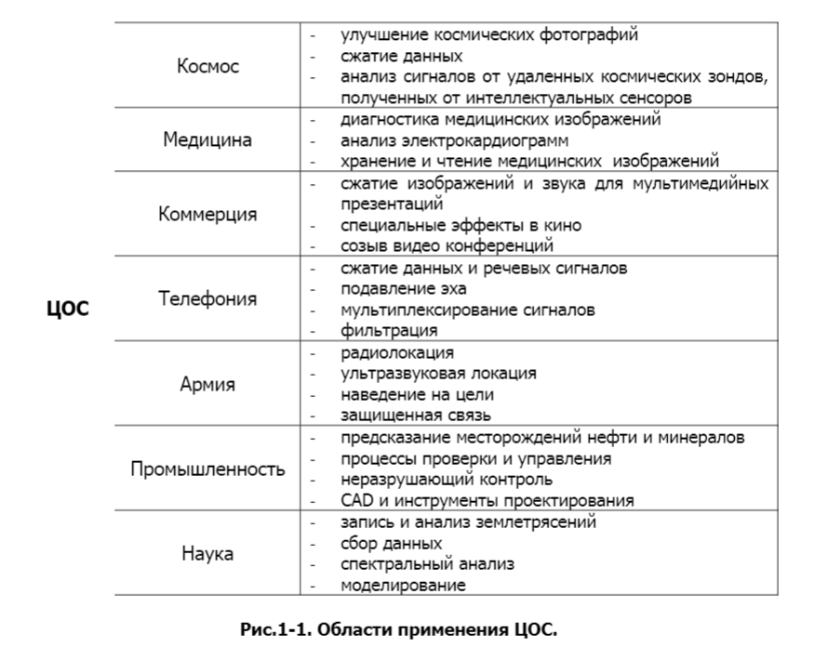

## Понятие сигнала, аналоговые и дискретные сигналы.

*Понятие сигнала*

В технических отраслях знаний термин "сигнал" очень часто используется в широком смысловом диапазоне, без соблюдения строгой терминологии. Под ним понимают и техническое средство для передачи, обращения и использования информации - электрический, магнитный, оптический сигнал; и физический процесс, представляющий собой материальное воплощение информационного сообщения - изменение какого-либо параметра носителя информации (напряжения, частоты, мощности электромагнитных колебаний, интенсивности светового потока и т.п.) во времени, в пространстве или в зависимости от изменения значений каких-либо других аргументов (независимых переменных); и смысловое содержание определенного физического состояния или процесса, как, например, сигналы светофора, звуковые предупреждающие сигналы и т.п. Все эти понятия объединяет конечное назначение сигналов. *Это определенные сведения, сообщения, информация о каких-либо процессах, состояниях или физических величинах объектов материального мира, выраженные в форме, удобной для передачи, обработки, хранения и использования этих сведений.*

Термин “сигнал” очень часто отождествляют с понятиями “данные” (data) и “информация” (information). Действительно, эти понятия взаимосвязаны и не существуют одно без другого, но относятся к разным категориям.

Сигнал, в самом общем смысле, это зависимость одной величины от другой, и с математической точки зрения представляет собой функцию. Наиболее распространенное представление сигналов - в электрической форме в виде зависимости напряжения от времени U(t). Так, например, сигнал изменения напряженности магнитного поля по профилю аэросъемки – это и временная последовательность изменения электрического напряжения на выходе датчика аэромагнитометра, и запись этого напряжения на ленте регистратора, и последовательные значения цифровых отсчетов при обработке лент регистратора и вводе сигнала в ЭВМ.

Сигнал - это информационная функция, несущая сообщение о физических свойствах, состоянии или поведении какой-либо физической системы, объекта или среды, а целью обработки сигналов можно считать извлечение определенных информационных сведений, которые отображены в этих сигналах (кратко - полезная или целевая информация) и преобразование этих сведений в форму, удобную для восприятия и дальнейшего использования

*Аналоговые, дискретные сигналы*

Аналоговый сигнал(analog signal) является *непрерывной* функцией *непрерывного* аргумента, т.е. определен *для любого значения аргументов*. Источниками аналоговых сигналов, как правило, являются *физические процессы и явления*, непрерывные в динамике своего развития во времени, в пространстве или по любой другой независимой переменной, при этом *регистрируемый сигнал подобен (“аналогичен”) порождающему его процессу*.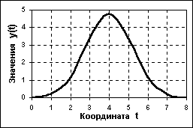

Примеры сигналов, аналоговых по своей природе - ***изменение напряженности*** *электрического, магнитного, электромагнитного поля во времени и в пространстве*.

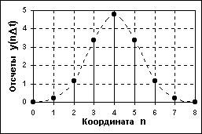

Дискретный сигнал(discrete signal) по своим значениям также является непрерывной функцией, но определенной только по дискретным значениям аргумента. По множеству своих значений он является конечным (счетным) и описывается дискретной последовательностью отсчетов

Пример дискретного сигнала – ***показания прибора*** *фиксируемые оператором* через минуту.

*Цели анализа сигналов:*

* Определение или *оценка числовых параметров сигнала* (*амплитуда*, мощность)
* *Разложение сигналов на элементарные составляющие* для сравнения свойств различных сигналов
* *Разложение сигнала на элементарные состояния* (на графике по частоте)
* *Оценка похожести* или сравнение близостиразличных *сигналов*, в том числе с определёнными количественными оценками.

## Структурная организация системы ЦОС.

СЦОС *характеризуется наличием специальных аппаратных, алгоритмических, программных и информационных средств*. В зависимости от числа Входов и выходов различают *одноканальные и многоканальные* СЦОС.

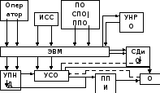

О - объект исследования;

ППИ - предварительный преобразователь информации;

УСО - устройство связи с объектом;

УПНД - устройство предварительного накопления данных;

СДиО - средства документирования и отображения;

ИСС - информационно-справочная система;

ПО - программное обеспечение, системное (СПО) и прикладное (ППО);

УНРО - устройство накопления результатов обработки.

Первичные преобразователи информации осуществляют преобразование физической величины (*температура, давление*, перемещение и т.д.) в электрический сигнал (*ток, заряд, напряжение*). В большинстве случаев объект исследований предполагает выбор типа ППИ, однако при выборе конкретного ППИ следует обратить внимание на его устойчивость к воздействию возмущающих факторов, помех и согласование с устройством связи и объектом (УСО).

УСО предназначено для преобразователя электрической величины в число или числовую последовательность и их ввода в ЭВМ.

Устройство предварительного накопления данных используется, если это допускается решаемой задачей, для предварительной записи и сохранения данных о поведении объекта на протяжении некоторого интервала времени с целью их последующей, возможно, внимательной и тщательной обработки. Наиболее показательным примером такого устройства является "черный ящик", устанавливаемый на самолетах. В качестве носителя информации чаще всего используется магнитная лента.

Устройство накопления результатов обработки применяется для оперативного сохранения обработанных данных и протоколов, чтобы не замедлять ход вычислительного процесса; для этого можно использовать магнитные диски или ленты.

Средства документирования и отображения осуществляют вывод данных в форме, удобной для восприятия человеком. Это могут быть принтеры, графопостроители, видеосистемы.

Во многих случаях работа СЦОС должна поддерживаться информационно-справочными системами (ИСС) или базами данных, которые могут пополняться как извне, так и в ходе работы СОД.

## Основные операции ЦОС. Примеры.

**Преобразования типа сигналов.** Формы математического отображения сигналов, особенно на этапах их первичной регистрации и в прямых задачах описания физических процессов, как правило, отражают их физическую природу. Однако последнее не является обязательным и зависит от методики измерений и технических средств преобразования, передачи, хранения и обработки сигналов. На разных этапах процессов получения и обработки информации как материальное представление сигналов в устройствах регистрации и обработки, так и формы их математического описания при анализе данных, могут изменяться путем соответствующих операций преобразования типа сигналов.

**Операция дискретизации** (discretization) осуществляет преобразование аналоговых сигналов (функций), непрерывных по аргументу, в функции мгновенных значений сигналов по дискретному аргументу. Дискретизация обычно производится с постоянным шагом по аргументу (равномерная дискретизация), при этом s(t)⇒ s(nΔt) , где значения s(nΔt) представляют собой отсчеты функции s(t) в моменты времени t = nΔt, n = 0,1,2.......N . Частота, с которой выполняются замеры аналогового сигнала, называется частотой дискретизации. В общем случае, сетка отсчетов по аргументу может быть произвольной, как, например, s(t)⇒ s(t k ), k =1,2,....K , или задаваться по определенному закону. В результате дискретизации непрерывный (аналоговый) сигнал переводится в последовательность чисел.

**Операция восстановления** аналогового сигнала из его дискретного представления обратная операции дискретизации и представляет, по существу, интерполяцию данных. Дискретизация сигналов может приводить к определенной потере информации о поведении сигналов в промежутках между отсчетами. Однако существуют условия, определенные теоремой Котельникова, согласно которой аналоговый сигнал с ограниченным частотным спектром может быть без потерь информации преобразован в дискретный сигнал, и затем абсолютно точно восстановлен по значениям своих дискретных отсчетов. Как известно, любая непрерывная функция может быть разложена на конечном отрезке в ряд Фурье, т.е. представлена в спектральной форме - в виде суммы ряда синусоид с кратными (нумерованными) частотами с определенными амплитудами и 22 фазами. У относительно гладких функций спектр быстро убывает (коэффициенты модуля спектра быстро стремятся к нулю). Для представления "изрезанных" функций, с разрывами и "изломами", нужны синусоиды с большими частотами. Говорят, что сигнал имеет ограниченный спектр, если после определенной частоты F все коэффициенты спектра равны нулю, т.е. сигнал представляется в виде конечной суммы ряда Фурье. Теоремой Котельникова устанавливается, что если спектр сигнала ограниченный частотой F , то после дискретизации сигнала с частотой не менее 2 F можно восстановить исходный непрерывный сигнал по полученному цифровому сигналу абсолютно точно. Для этого нужно выполнить интерполяцию цифрового сигнала "между отсчетами" специальной функцией . На практике эта теорема имеет огромное значение. Например, известно, что диапазон звуковых сигналов, воспринимаемых человеком, не превышает 20 кГц. Следовательно, при дискретизации записанных звуковых сигналов с частотой не менее 40 кГц мы можем точно восстановить исходный аналоговый сигнал по его цифровым отсчетам, что и выполняется в проигрывателях компакт-дисков для восстановления звука. Частота дискретизации звукового сигнала при записи на компакт-диск составляет 44000 Гц.

**Операция квантования** или аналого-цифрового преобразования (АЦП; английский термин Analog-to-Digital Converter, ADC) заключается в преобразовании дискретного сигнала  в цифровой сигнал , как правило, кодированный в двоичной системе счисления. Процесс преобразования отсчетов сигнала в числа называется квантованием по уровню (quantization), а возникающие при этом потери информации за счет округления – ошибками или шумами квантования (quantization error, quantization noise). При преобразовании аналогового сигнала непосредственно в цифровой сигнал операции дискретизации и квантования совмещаются.

**Операция цифро-аналогового преобразования** (ЦАП; Digital-to-Analog Converter, DAC) обратна операции квантования, при этом на выходе регистрируется либо дискретно-аналоговый сигнал , который имеет ступенчатую форму (рисунок 2.15), либо непосредственно аналоговый сигнал s(t) , который восстанавливается из , например, путем сглаживания. Так как квантование сигналов всегда выполняется с определенной и неустранимой погрешностью (максимум - до половины интервала квантования), то операции АЦП и ЦАП не являются взаимно обратными с абсолютной точностью.

[Цифровая обработка сигналов в электронном тракте — Национальная библиотека им. Н. Э. Баумана (bmstu.wiki)](https://ru.bmstu.wiki/%D0%A6%D0%B8%D1%84%D1%80%D0%BE%D0%B2%D0%B0%D1%8F_%D0%BE%D0%B1%D1%80%D0%B0%D0%B1%D0%BE%D1%82%D0%BA%D0%B0_%D1%81%D0%B8%D0%B3%D0%BD%D0%B0%D0%BB%D0%BE%D0%B2_%D0%B2_%D1%8D%D0%BB%D0%B5%D0%BA%D1%82%D1%80%D0%BE%D0%BD%D0%BD%D0%BE%D0%BC_%D1%82%D1%80%D0%B0%D0%BA%D1%82%D0%B5)

## Понятие системы. Структурная организация системы цифровой обработки.

Система - среда прохождения сигнала которая его изменяет.

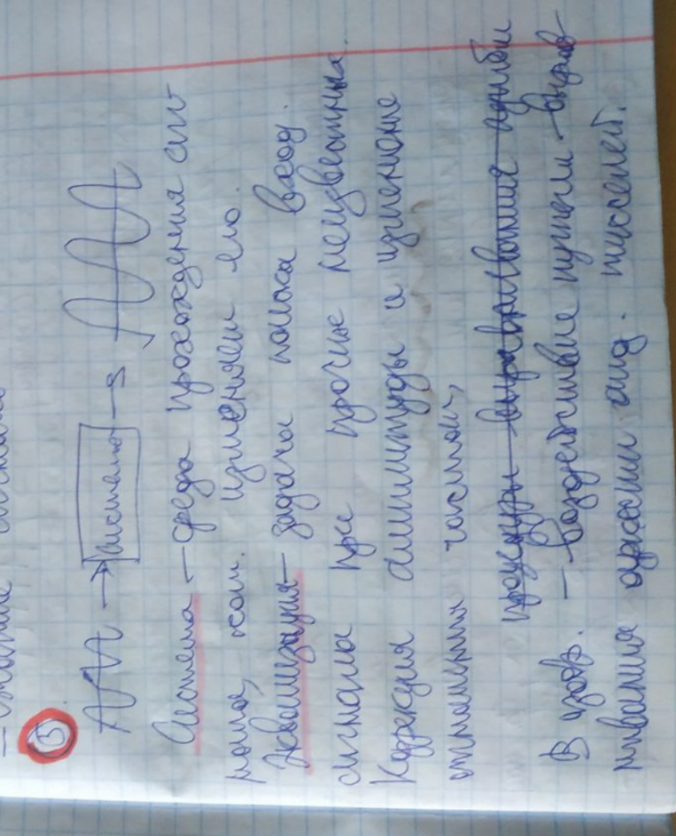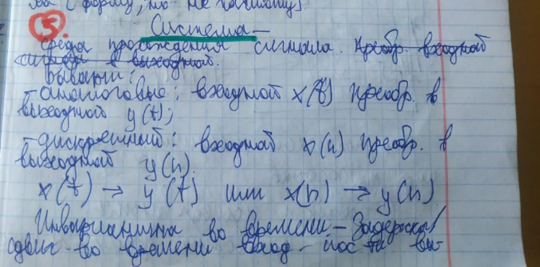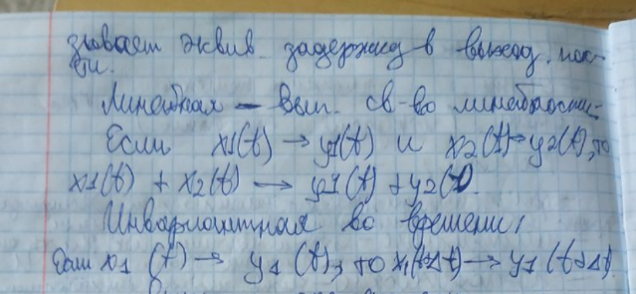

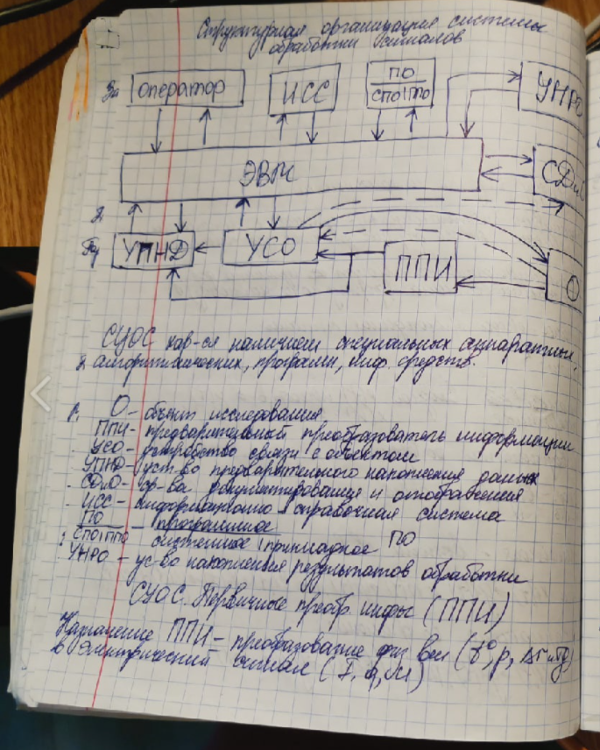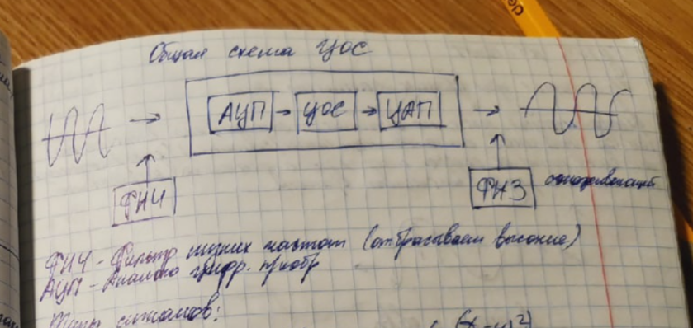

## 6. Первичные преобразователи информации. Классификация. Принципы действия. Характеристики. Условия применения.

Назначение первичных преобразователей информации заключается в осуществлении преобразования исследуемой *физической величины в электрический сигнал*. Датчики работают в более тяжелых условиях эксплуатации чем электронные устройства обработки, и *могут подвергаться температурным и атмосферным воздействиям, электромагнитным излучениям, деформации* и т.п.

По принципу действия датчики разделяются на две группы:

1. *Параметрические*
2. *Генераторные*

Параметрические датчики преобразуют *физическую величину в* *параметры электрической цепи: сопротивление, емкость, индуктивность* и поэтому для их работы *необходимы вспомогательные источники электрической энергии*.

Генераторные датчики преобразуют *неэлектрическую энергию* входного сигнала *пропорционально* значению физической величины *в электрическую энергию и не нуждается в вспомогательных источниках.*

По виду, входного воздействия, датчики *подразделяются на датчики перемещения, скорости, ускорения, температуры, давления, расхода, состава вещества* и т.п.

По виду выходного сигнала различают датчики *сопротивления, емкостные и индуктивные, датчики постоянного или переменного тока* или напряжения, датчики частоты, длительности импульсов и т.п.

*Параметрические датчики*

Патенциометрические датчики применяются для преобразования *угловых или линейных перемещений в электрический сигнал*. Этот датчик представляет собой переменный резистор, который может включаться по схеме реостата или по схеме патенциометра.

Тензометрические датчики применяются для преобразования *механических деформаций в электрический сигнал*. Наиболее распространены, тензорезисторы, у которых при внешних воздействиях изменяется активное сопротивление чувствительного сопротивления.

Индуктивные датчики применяются для преобразования в электрический сигнал *небольших линейных и угловых перемещений*. Простейший датчик- катушка индуктивности и подвижный железный сердечник. Когда сердечник пе-ремещается, внутри катушки изменяется сопротивление магнитной цепи датчика, в следствии изменения величины воздушного зазора.

Фотоэлектрические датчики преобразуют в электрический сигнал различные физические параметры(*перемещение, скорость, размер движущихся деталей*). Принцип действия состоит в преобразовании одного из параметров светового потока неэлектрической величины, а затем изменение светового потока в электрический сигнал.

*Генераторные датчики*

К ним относятся:

- термоэлектрические (термопары);

- пьезоэлектрические датчики, действие которых основано на свойстве пье-зоэффекта (формирование на обкладках пьезокристалла заряда при деформаци-ях);

- тахометрические, преобразующие в электрический сигнал частоту обра-щения подвижных частей.

*Коэффициент преобразования* – основная характеристика датчика. Она показывает, сколько единиц электрической величины на выходе датчика соответствует единице физической величины.

Датчики также имеют амплитудно-частотную и амплитудную характеристики.

## Устройства ввода данных. Фильтры, АЦП. Характеристики АЦП. ЦАП.

В тех случаях, когда СЦОС обрабатывает данные, поступающие непосредственно от объекта, важную роль играет устройство связи с объектом (УСО). УСО может состоять из устройства ввода данных (УВв) или и из УВв и устройства вывода (УВыв), если система замкнутая. В свою очередь устройства ввода и вывода подразделяются на одноканальные и многоканальные. Некоторые примеры структур УСО приведены на рисунке 1.4.

Устройство ввода предназначено для преобразования непрерывных входных сигналов в последовательность цифровых кодов, вводимых в ЭВМ. Структурная схема УВв изображена на рисунке 1.5. Все блоки, входящие в состав УВв, могут быть программно-доступными или программно-управляемыми со стороны ЭВМ, что обеспечивает возможность автоматической подстройки их режимов работы в ходе обработки данных.

УСО

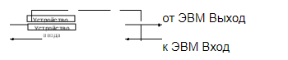

а) Устройство связи с объектом и одноканальным входом и выходом

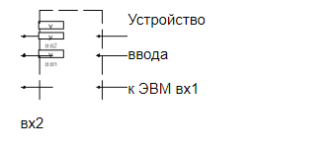

б) Многоканальное устройство ввода с параллельными каналами

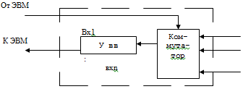

в) Многоканальное устройство ввода с коммутацией каналов на входе

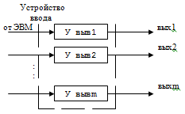

в) Многоканальное устройство вывода с параллельными каналами

Рисунок 1.4 - Конфигурация УСО

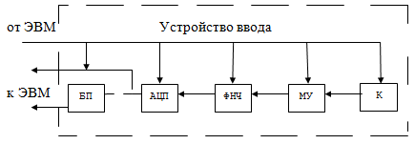

К - коммутатор; МУ - масштабный усилитель; ШЧ - фильтр нижних частот; АЦП - аналого-цифровой преобразователь; БП - буферная память

Рисунок 1.5 - Структурная схема устройства ввода

Коммутатор используется для многовходового УВв, если возможен поочередный ввод данных с различных входов. С его помощью осуществляется выбор требуемого входа. В одноканальных УВв он отсутствует. Переключение каналов желательно осуществлять программно.

Масштабный усилитель предназначен для усиления или ослабления входного сигнала. Управлять уровнем входного сигнала необходимо потому, что АЦП накладывает ограничения на диапазон изменения входного сигнала, и требуется, чтобы входной сигнал попадал в этот диапазон.

Фильтр нижних частот (ФНЧ) осуществляет подавление высокочастотных помех и шумовых составляющих, которые, возможно, присутствуют в сигнале. Частота среза (fср) ФНЧ должна быть выбрана такой, чтобы не произошло подавления информативной части сигнала. Жела¬тельно иметь возможность программно управлять частотой среза или осуществлять подключение того или иного фильтра, если их в УВв несколько.

Аналого-цифровой преобразователь (АЦП) производит дискретизацию сигнала и его преобразование в цифровые коды. Работа АЦП проиллюстрирована на рисунке 1.6.

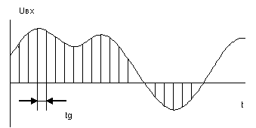

а) входной сигнал

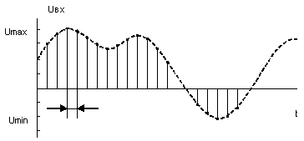

б) дискретизованный сигнал

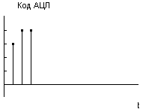

в) аналого-цифровое преобразование с округлением

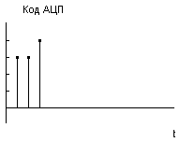

г) аналого-цифровое преобразование с усечением

Рисунок 1.6 - Иллюстрация работы АЦП

При дискретизации осуществляется фиксация значений входного сигнала в определенные моменты времени, обычно следующие через постоянный интервал, называемый интервалом дискретизации.

Основными характеристиками непосредственно АЦП являются диапазон изменения входного сигнала (динамический диапазон) и разрядность АЦП.

Динамический диапазон входного сигнала определяется в соответствии с выражением:

,

Где - максимально-допустимый уровень на входе АЦП;

- минимальный уровень на входе АЦП.

Разрядность АЦП - это число двоичных разрядов в коде, формируемом на выходе АЦП. Определяют также величину кванта АЦП, который показывает величину входного напряжения, соответствующего одной двоичной единице: , где- квант АЦП;- число двоичных разрядов.

Тогда код, соответствующий уровню входного сигнала , такому, что, определяется согласно формуле:

Где int- обозначение операции взятия целой части;

- квант АЦП;

- параметр округления. Если АЦП осуществляет преобразование в режиме округления= 0.5, если же в режиме усечения -= 0.

Минимальное время дискретизации АЦП определяет с какой максимальной частотой дискретизации можно получать цифровые коды на выходе АЦП:

Коды с выхода АЦП принимаются для обработки в ЭВМ либо непосредственно, либо вначале накапливаются в буферной памяти (БП), из которой затем передаются в ЭВМ в удобное, с точки зрения вычислительного процесса, время.

Цифро-аналоговый преобразователь (ЦАП) — устройство для преобразования цифрового (*обычно двоичного*) кода в аналоговый сигнал (*ток, напряжение или заряд*). Цифро-аналоговые преобразователи являются интерфейсом *между дискретным цифровым миром* и *аналоговыми сигналами*.

Аналого-цифровой преобразователь (АЦП) производит обратную операцию.

Звуковой ЦАП обычно получает на вход цифровой сигнал в импульсно-кодовой модуляции (англ. PCM, pulse-code modulation). Задача преобразования различных сжатых форматов в PCM выполняется соответствующими кодеками.

Аналого-цифровой преобразователь[1][2][3] (АЦП, англ. Analog-to-digital converter, ADC) — устройство, преобразующее входной аналоговый сигнал в дискретный код (цифровой сигнал).

Обратное преобразование осуществляется при помощи цифро-аналогового преобразователя (ЦАП, DAC).

Как правило, АЦП — электронное устройство, преобразующее напряжение в двоичный цифровой код. Тем не менее, некоторые неэлектронные устройства с цифровым выходом следует также относить к АЦП, например, некоторые типы преобразователей угол-код. *Простейшим одноразрядным двоичным АЦП является компаратор*.

## Организация ввода-вывода данных системах ЦОС. Ввод по готовности. Ввод по прерываниям. Прямой доступ в память.

Для осуществления ввода данных от устройств ввода в ЭВМ или, другими словами, организации интерфейса необходима аппаратная и программная поддержка.

Известны три основных способа передачи данных в ЭВМ.

1. Ввод данных по готовности. В этом случае со стороны *ЭВМ осуществляется периодический опрос устройства ввода*, и когда *УВв устанавливает сигнал, означающий готовность к передаче*, *производится считывание* данных из устройства ввода и их передача в ЭВМ. Этот способ хорош тогда, когда вычислительный процесс можно разбить на примерно одинаковые по времени интервалы, равные интервалу дискретизации. Если же такую разбивку сделать трудно, то возможны довольно значительные потери времени на ожидание ввода следующей порции данных,

2. Ввод данных по прерываниям

Здесь *инициатором обмена является устройство ввода*. После завершения процедуры преобразования *УВв выставляет запрос на прерывание*, поступающий *в ЭВМ*. И если прерывания для данного устройства в этот момент разрешены, осуществляет прерывание текущего вычислительного процесса, запускается процедура чтения данных и после ее завершения выполняется возврат в прерванный процесс. *При таком подходе отсутствуют проблемы с разбивкой основного вычислительного процесса*, однако *возникают потери времени, связанные с сохранением и восстановлением состояния вычислительного процесса перед началом и после завершения процедуры* обработки прерывания.

При организации ввода данных обоими способами имеет место опасность потери одного или нескольких отчетов, что особенно недопустимо в системах управления и реального времени. Если нет возможности бороться с такими потерями, например, путём инициирования повторного ввода данных, желательно иметь хотя бы средства (аппаратные или программные) обнаружения таких случаев с целью предупреждения конфликтных или аварийных ситуаций.

3. Прямой доступ в память

При этом способе *большой блок данных* пересылается *из внешнего устройства* (буферной памяти) *в ОЗУ ЭВМ* под *управлением устройства прямого доступа*. Инициатором такого обмена может быть как основной вычислительный процесс, так и УВв.

На время пересылки данных работа центрального процессора ЭВМ приостанавливается, однако выигрыш достаётся за счет того, что обмен путем прямого доступа выполняется значительно быстрее по сравнению с обычным.

Выбор того или иного способа ввода во многом диктуется характером решаемой задачи

## 9. Общие сведения о сигналах. Классификация сигналов.

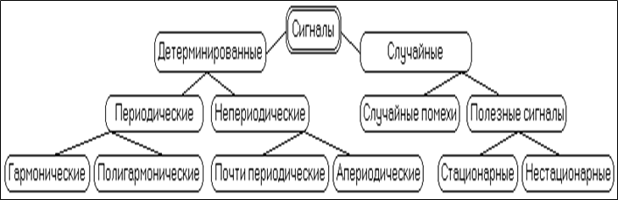

1-ый аспект понимания сигнала

Средство формирования и физический носитель сигнала (световой, звуковой, электрический сигнал)

2-ой аспект понимания сигнала

Физический процесс, в котором имеется информация в виде какого-то материального воплощения

3-ый аспект понимания сигнала

Логическое отображение состояния какого-либо объекта (сигнал светофора).

Если рассмотреть с математической точки зрения сигнал – это какая-то функциональная зависимость одной величины от другой v(t).

Сигнал (одно из самых простых определений) – зависимость одной величины от другой.

Обычно аргументом является время.

Сигнал – изменение физической величины, передающее информацию, кодируемую определённым способом.

Информация – одно из наиболее общих понятий в науке, обозначающее некоторые сведения, совокупность каких-либо данных, знаний и т.д.

Сигнал – информационная функция, несущая сообщения о физических свойствах, состоянии или поведении какой-либо физической системы, объекта или среды.

Цель обработки сигналов – извлечение определённых информационных сведений, которые отображены или заложены в этих сигналах (полезная информация) и преобразование этих сведений в форму, удобную для восприятия и дальнейшего использования.

Радиосигнал

В изменении амплитуды заложена информация – звуковой/речевой сигнал.

Цели анализа сигналов:

Определение или оценка числовых параметров сигнала (амплитуда, мощность)

Разложение сигналов на элементарные составляющие для сравнения свойств различных сигналов

Разложение сигнала на элементарные состояния (на графике по частоте)

Оценка похожести или сравнение близости различных сигналов, в том числе с определёнными количественными оценками.

Классификация сигналов

Детерминированные (можно описать явными математическими формулами и зависимостями )

Случайные (описать явной математической зависимостью сложно)

Детерминированные подразделяются на:

Периодические

Непериодические

Для периодического сигнала выполняется условие , -константа, - произвольное целое число.

Свойством периодичности обладают гармонические и полигармонические сигналы.

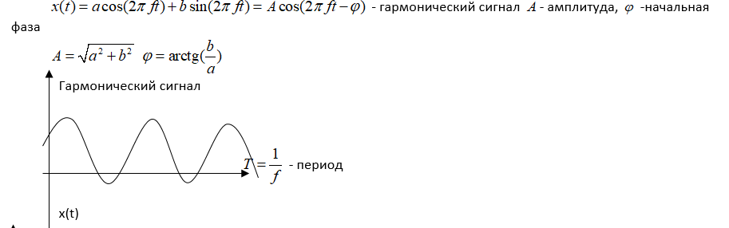

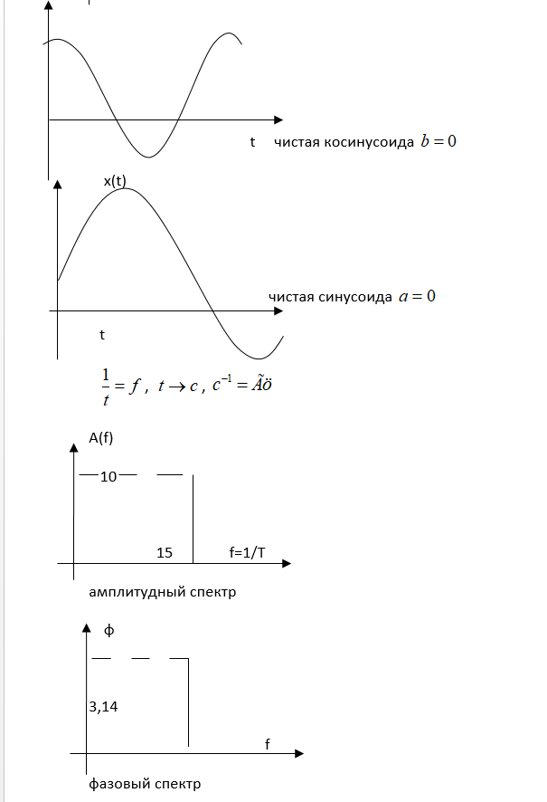

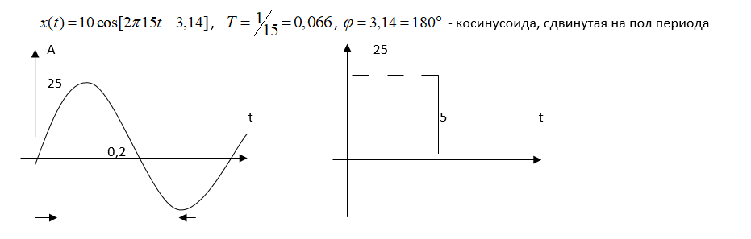

Полигармонический сигнал

Это сумма гармонических сигналов

Период полигармонического сигнала не всегда очевиден. Например:

Полигармоническим считается сигнал, у которого всевозможные отношения частот составляющих этого сигнала есть рациональные числа.

Полигармонические сигналы представляют собой сумму определенной постоянной составляющей ( ) и произвольного (в пределе - бесконечного) числа гармонических составляющих с произвольными значениями амплитуд и фаз , с периодами, кратными периоду фундаментальной частоты . Другими словами, на периоде фундаментальной частоты , которая равна или кратно меньше минимальной частоты гармоник, укладывается кратное число периодов всех гармоник, что и создает периодичность повторения сигнала. Частотный спектр полигармонических сигналов дискретен, в связи с чем распространено математическое представление сигналов - в виде спектров (рядов Фурье).

3 5 9 НОД = 1 T=1/1=1c

Это фундаментальная частота полигармонического сигнала. Спектр полигармонического сигнала – набор отдельных составляющих. Он дискретен.

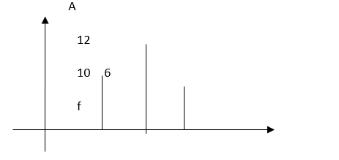

Непериодические сигналы

К ним относятся:

- Почти периодические сигналы.

- Переходные (апериодические).

Почти периодические сигналы

Это те же полигармонические сигналы, но соотношение частот у них может быть иррациональным числом. Например:

Периодических повторений в данном сигнале не будет, хотя спектр, также как и в периодическом сигнале будет представлять из себя набор дискретных значений.

Апериодические (переходные) сигналы

Такие сигналы описываются явной периодической зависимостью, но не являются периодическими.

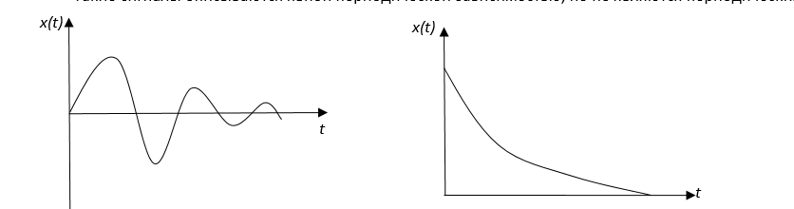

Для переходных сигналов спектр непрерывный.

Случайные сигналы

Случайный сигнал - функция времени, значения которой заранее неизвестны и могут быть предсказаны лишь с некоторой вероятностью. Применительно к случайным функциям в литературе часто употребляют термин случайный процесс, а отдельно наблюдаемую случайную функцию называют реализацией случайного процесса. Вообще, процесс – последовательная смена состояния объекта во времени.

Случайные процессы подразделяются на стационарные и не стационарные. Если средние значения функции для всех реализаций (ковариационная функция) зависят от момента времени, то процесс стационарный. Иначе – нестационарный. Если ковариационная функция принимает постоянные значения только в первые моменты времени, то процесс называют слабо стационарным.

Строго стационарные процессы – значения не зависят от времени их определения.

Выделяют эргодические и неэргодические процессы. Если значения среднего значения и ковариационной функции путем усреднения на длительном интервале времени и путем усреднения по бесконечному числу реализаций будут одинаковыми, то такой случайный процесс называется эргодическим. В противном случае – неэргодический.

При работе с сигналами и их обработке рассматривают аналоговые, дискретные и цифровые сигналы.

Классификация сигналов с точки зрения их математического описания

Если и функция и аргумент непрерывны, то говорят об аналоговом сигнале. При переходе к дискретному сигналу надо выбрать такое время дискретизации, чтобы функция наиболее точно отображала сигнал.

**Шумы и помехи** одинаково мешают осуществлять прием удаленных сигналов, наслаждаться высококачественной музыкой, просматривать фото и видео. Шумы образуются внутри радиоэлектронного устройства (телевизора, радиоприемника, сотового телефона или фотоаппарата). Помехи отличаются от шумов тем, что поступают в радиоэлектронное устройство извне.

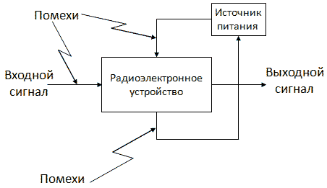

Рисунок 1. Основные цепи, на которые воздействуют помехи

На рисунке 1 показаны основные цепи, на которые воздействуют помехи. Конечно, основным приемником помех является вход усилителя. Именно отсюда осуществляется усиление сигнала. И если помеха наведется на вход усилителя, то она будет усилена, и в дальнейшем ее будет очень сложно отделить от полезного сигнала.

Не менее опасным с точки зрения помех являются цепи питания. При этом помехи могут, как образовываться в самих источниках вторичного питания, так и наводиться на соединительные провода. В этом смысле в качестве приемника помех могут служить цепи общего провода. При протекании по ним токов от различных блоков образуется падение напряжения, которое может воздействовать на высокочувствительные узлы устройства.

Основные источники помех:

1. Магнитное поле
2. Электрическое поле
3. Радиоволны
4. Совместное падение напряжения на одном проводнике
5. Микрофонный эффект

Магнитное поле воздействует в основном на индуктивные элементы, такие как катушки индуктивности, дроссели или электродинамические микрофоны. При больших интенсивностях магнитного поля оно будет наводить токи помех и на соединительных проводах, в том числе и на цепях питания транзисторов и микросхем.

Электрическое поле по характеру своего воздействия на элементы радиоэлектронной аппаратуры похоже на магнитное поле, но в отличие от магнитного поля, электрическое наводит напряжение или потенциал помехи.

Радиоволны по своему характеру являются электромагнитным полем, поэтому могут наводить на элементы радиоэлектронной схемы, как токи, так и напряжения. Борьба с данным видом помех наиболее сложна, так как токи высокой частоты могут проникать глубоко в экранирующие материалы.

При протекании тока по омическому или индуктивному сопротивлению на нем возникает падение напряжения. В радиоэлектронных устройствах часто одновременно присутствуют мощные блоки или блоки с повышенным уровнем помех и высокочувствительные блоки. Обычно они питаются от одного и того же источника тока. Однако сопротивление корпусного проводника хоть и мало, все же обладает сопротивлением, на котором возникает падение напряжения.

Так как этот же проводник подключен к блоку с высокой чувствительностью, то помеха может проникнуть на выход этого блока. Это означает, что к конструктивному исполнению цепей питания обычно предъявляются повышенные требования.

Учитывая огромное разнообразие возникновения помех в радиоэлектронном устройстве, существует огромное многообразие методов борьбы с помехами. Это и технические и организационные методы борьбы с помехами. Помехи можно подавлять по месту их возникновения и не допускать их проникновение в электрические цепи радиоэлектронного устройства. Обычно при рассмотрении вопроса борьбы с помехами рассматривают технические методы уменьшения уровня помех на выходе устройства.

Технические методы уменьшения помех:

1. экранирование
2. заземление
3. балансировка
4. фильтрация
5. разнесение и ориентация
6. регулировка величины полного сопротивления схемы
7. выбор кабеля
8. подавление (в частотной или временной области)

Шум отличается от помех тем, что возникает внутри радиоэлектронного устройства. В качестве источника шума служат радиоэлементы, из которых оно собрано. Основными источниками шума являются следующие элементы:

1. Резисторы (тепловой шум)
2. Транзисторы
3. Диоды

## 10.Детерминированные и случайные сигналы: периодические, почти периодические, переходные, стационарные, эргoдические, нестационарные.

Обычно выделяют два класса детерминированных сигналов: периодические и непериодические.

К периодическим относят гармонические и полигармонические сигналы. Для периодических сигналов выполняется общее условие 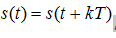, (2.1)

где *k* = 1, 2, 3, ... - любое целое число;

T- период, являющийся конечным отрезком независимой переменной.

К непериодическим сигналам относят *почти периодические и апериодические* сигналы. *Основным инструментом их анализа также является частотное представление*.

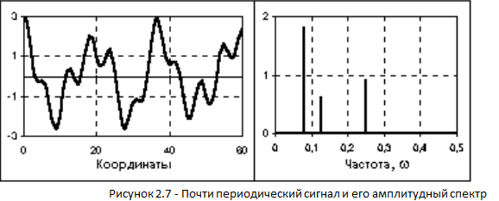

**Почти периодические сигналы** *близки по своей форме к полигармоническим*. Они также представляют собой сумму двух и более гармонических сигналов (в пределе – до бесконечности), но не с кратными, а с произвольными частотами, отношения которых (хотя бы двух частот минимум) не относятся к рациональным числам, вследствие чего фундаментальный период суммарных колебаний бесконечно велик. Так, например, сумма двух гармоник с частотами 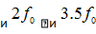 дает периодический сигнал (2/3.5 – рациональное число) с фундаментальной частотой 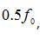 , на одном периоде которой будут укладываться 4 периода первой гармоники и 7 периодов второй. Но если значение частоты второй гармоники заменить близким значением 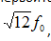 , то сигнал перейдет в разряд непериодических, поскольку отношение  не относится к числу рациональных чисел. Как правило, почти периодические сигналы порождаются физическими процессами, не связанными между собой. Математическое отображение сигналов тождественно полигармоническим сигналам (сумма гармоник), а частотный спектр также дискретен.

***Апериодические сигналы*** составляют основную группу непериодических сигналов и задаются произвольными функциями времени.

**Случайным сигналом** называют функцию времени, значения которой заранее неизвестны, и могут быть предсказаны лишь с некоторой вероятностью. Случайный сигнал отображает случайное физическое явление или физический процесс, причем зарегистрированный в единичном наблюдении сигнал не воспроизводится при повторных наблюдениях и не может быть описан явной математической зависимостью. При регистрации случайного сигнала реализуется только один из возможных вариантов (исходов) случайного процесса, а достаточно полное и точное описание процесса в целом можно произвести только после многократного повторения наблюдений и вычисления определенных статистических характеристик ансамбля реализаций сигнала. В качестве основных статистических характеристик случайных сигналов принимают:

а) закон распределения вероятности нахождения величины сигнала в определенном интервале значений;

б) спектральное распределение мощности сигнала.

Конкретная реализация процесса, описывающего случайное явление, называется выборочной функцией или реализацией если речь идет о наблюдениях в конечной длительности, а совокупность всех возможных выборочных функций, которые могут дать случайное явление называется случайным или стохастическим процессом. Таким образом, под реализацией случайного физического явления понимается один из возможных исходов случайного процесса.

Случайные процессы подразделяются на стационарные и нестационарные.

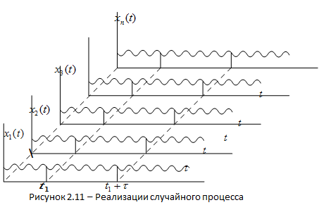

Если физическое явление описывается случайным процессом, то свойства этого явления можно оценить в любой момент времени путем усреднения по совокупности выборочных функций с помощью среднего значения или первого начального момента: 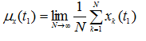

и ковариационной функции: 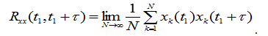

Если значения моментных характеристик не зависят от момента времени t1 , то такой процесс называется стационарным. Различают стационарность в широком и узком смысле.

Процесс стационарный в широком смысле, когда только первые начальный и центральные моменты не зависят от времени t1.

Стационарный в узком смысле процесс это тот, у которого все моменты не зависят от времени t1.

Стационарные процессы подразделяются на эргодические и неэргодические.

В большинстве случаев, характеристики случайного стационарного процесса можно вычислить проводя усреднение по времени, а не по реализации в пределах отдельных выборочных функций, входящих в ансамбль реализаций.

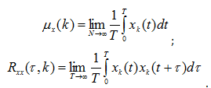

Если оказывается, что среднее значение и ковариационная функции, полученные усреднением по времени равны характеристикам найденным усреднением по ансамблю, то такой процесс называется эргодическим.

Все остальные случайные процессы, не удовлетворяющие указанным условиям называются нестационарными.

Что касается случайных нестационарных сигналов, то их общепринятой классификации не существует. Как правило, из них выделяют различные группы сигналов по особенностям их нестационарности.

## 11. Аналоговые, дискретные, цифровые сигналы. Типы сигналов.

Выделяют следующие типы сигналов, которым соответствуют определенные формы их математического описания.

**Аналоговый сигнал** (analog signal) является непрерывной функцией непрерывного аргумента, т.е. определен для любого значения аргументов. Источниками аналоговых сигналов, как правило, являются физические процессы и явления, непрерывные в динамике своего развития во времени, в пространстве или по любой другой независимой переменной, при этом регистрируемый сигнал подобен (“аналогичен”) порождающему его процессу. Пример математической записи сигнала:

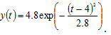

Графическое отображение данного сигнала приведено на рисунке 2.12. При этом как сама функция, так и ее аргументы, могут принимать любые значения в пределах некоторых интервалов 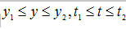. Если интервалы значений сигнала или его независимых переменных не ограничиваются, то по умолчанию они принимаются равными от -∞ до +∞. Множество возможных значений сигнала образует континуум - непрерывное пространство, в котором любая сигнальная точка может быть определена с точностью до бесконечности. Примеры сигналов, аналоговых по своей природе - изменение напряженности электрического, магнитного, электромагнитного поля во времени и в пространстве.

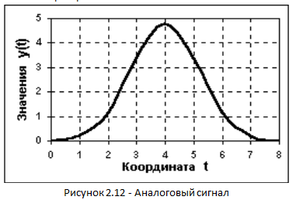

**Дискретный сигнал** (discrete signal) по своим значениям также является непрерывной функцией, но определенной только по дискретным значениям аргумента. По множеству своих значений он является конечным (счетным) и описывается дискретной последовательностью отсчетов (samples) , 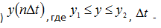, - интервал между отсчетами (интервал или шаг дискретизации, sample time), n = 0, 1, 2,...,N. Величина, обратная шагу дискретизации: 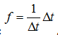, называется частотой дискретизации (sampling frequency). Если дискретный сигнал получен дискретизацией (sampling) аналогового сигнала, то он представляет собой последовательность отсчетов, значения которых в точности равны значениям исходного сигнала по координатам 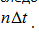 .

Пример дискретизации аналогового сигнала, приведенного на рисунке 2.12, представлен на рисунке 2.13. При = const (равномерная дискретизация данных) дискретный сигнал можно описывать сокращенным обозначением y(n). В технической литературе в обозначениях дискретизированных функций иногда оставляют прежние индексы аргументов аналоговых функций, заключая последние в квадратные скобки - y[t].

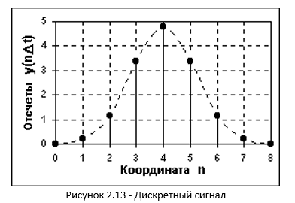

При неравномерной дискретизации сигнала обозначения дискретных последовательностей (в текстовых описаниях) обычно заключаются в фигурные скобки - 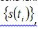, а значения отсчетов приводятся в виде таблиц с указанием значений координат *ti*. Для числовых последовательностей (равномерных и неравномерных) применяется и следующее числовое описание: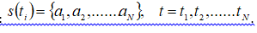 . Пример дискретного сигнала – показания прибора фиксируемые оператором через минуту.

**Цифровой сигнал** (digital signal) квантован по своим значениям и дискретен по аргументу. Он описывается квантованной решетчатой функцией 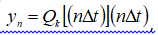, где 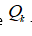- функция квантования с числом уровней квантования , при этом интервалы квантования могут быть как с равномерным распределением, так и с неравномерным, например - логарифмическим. Задается цифровой сигнал, как правило, в виде дискретного ряда (discrete series) числовых данных - числового массива по последовательным значениям аргумента при  = cons, но в общем случае сигнал может задаваться и в виде таблицы для произвольных значений аргумента.

По существу, цифровой сигнал по своим значениям (отсчетам) является формализованной разновидностью дискретного сигнала при округлении отсчетов последнего до определенного количества цифр, как это показано на рисунке 2.14. Цифровой сигнал конечен по множеству своих значений. Процесс преобразования бесконечных по значениям аналоговых отсчетов в конечное число цифровых значений называется квантованием по уровню, а возникающие при квантовании ошибки округления отсчетов (отбрасываемые значения) – шумами (noise) или ошибками (error) квантования (quantization).

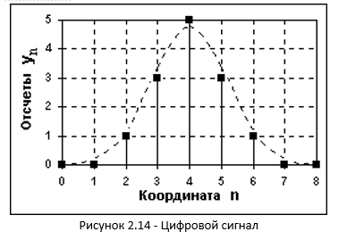

## 12. Характеристики сигналов. Композиция сигналов. Полигармонические сигналы в частотной области.

Основные числовые характеристики сигналов

1. *Абсолютные значения максимума и минимума*. Могут также использоваться и относительные значения.

2. *Диапазон (размах колебания*) – разность между максимальным и минимальным значением 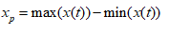

3. *Мощность сигнала*:

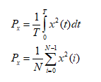

4. *Среднее значение*:

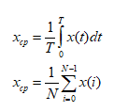

5. *Среднее квадратическое значение* (СКЗ, RMS)

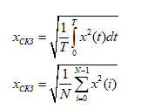

Без учета постоянной составляющей:

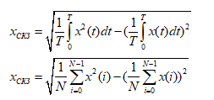

Для гармонического сигнала 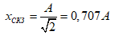

При использовании децибельной шкалы переходят от аюсолютного значения к децибельному.

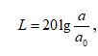 , где а – значение, которое переводится в децибелы, а0 – относительный уровень вычисляемого параметра. Для звука этот уровень равен 2∙10-5 Па, для ускорения 10-6 м/с2.

При вычислении в децибелах параметров мощности вместо коэффициента 20 используют коэффициент 10.

Кроме динамического представления сигналов и функций в виде зависимости их значений от определенных аргументов при анализе и обработке данных широко используется математическое описание сигналов по аргументам, обратным аргументам динамического представления.Так, например, *для времени обратным аргументом является частота*.Возможность такого описания определяется тем, что ***любой сколь угодно сложный по своей форме сигнал***, *не имеющий разрывов* второго рода (*бесконечных значений* на интервале своего задания), ***можно представить в виде суммы более простых сигналов***, и, в частности, в виде суммы простейших *гармонических колебаний*, ***что выполняется при помощи преобразования Фурье***.Соответственно,математически разложение сигнала на гармонические составляющие описывается функциями значений амплитуд и начальных фаз колебаний по непрерывному или дискретному аргументу – частоте изменения функций на определенных интервалах аргументов их динамического представления. Совокупность амплитуд гармонических колебаний разложения называют *амплитудным спектром* сигнала, а совокупность начальных фаз – *фазовым спектром*. Оба спектра вместе образуют полный частотный спектр сигнала, который по точности математического представления тождественен динамической форме описания сигнала.

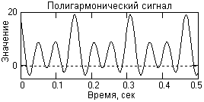

**Рисунок 4**– Модель сигнала.

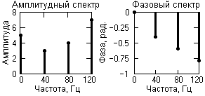

**Рисунок 5**– Спектр сигнала.

Полигармонические сигналы представляют собой сумму определенной постоянной составляющей (fо=0) и произвольного (в пределе - бесконечного) числа гармонических составляющих с произвольными значениями амплитуд An и фаз n, с частотами, кратными фундаментальной частоте fp. Другими словами, на периоде фундаментальной частоты fp, которая равна или кратно меньше минимальной частоты гармоник, укладывается кратное *число периодов всех гармоник*, что и создает периодичность повторения сигнала. Частотный спектр полигармонических сигналов дискретен, в связи с чем второе распространенное математическое представление сигналов - в виде спектров (рядов Фурье).

*На рисунке 4 приведен отрезок периодической сигнальной функции, которая получена суммированием постоянной составляющей и трех гармонических колебаний с разными значениями частоты и начальной фазы колебаний.* Математическое описание сигнала задается формулой:

s(t) =Akcos(2πfkt+φk),

где: Ak = {5, 3, 4, 7} - амплитуда гармоник;fk = {0, 40, 80, 120} - частота в герцах;φk = {0, -0.4, -0.6, -0.8} - начальный фазовый угол колебаний в радианах;k= 0, 1, 2, 3. Фундаментальная частота сигнала 40 Гц.

*Частотное представление данного сигнала (спектр сигнала) приведено на рисунке 5*. Частотное представление периодического сигналаs(t), ограниченного по числу гармоник спектра, составляет всего восемь отсчетов (4 амп спектр и 4 фазовый) и весьма компактно по сравнению с временным представлением.

## 13. Вычисление числовых характеристик периодических и случайных сигналов. Амплитуда, размах колебаний, среднее квадратическое значение, мощность, децибельные уровни.

Параметры количественной оценки

*Исходно* анализируемый сигнал представляется в цифровом виде (дискретный и квантованный) как *массив данных* 

Для количественной оценки сигналов (рисунок 2.17) наиболее часто применяются следующие параметры.

Абсолютные значения максимума и минимума сигнала на рассматриваемом отрезке времени  называемые пиковыми значениями:

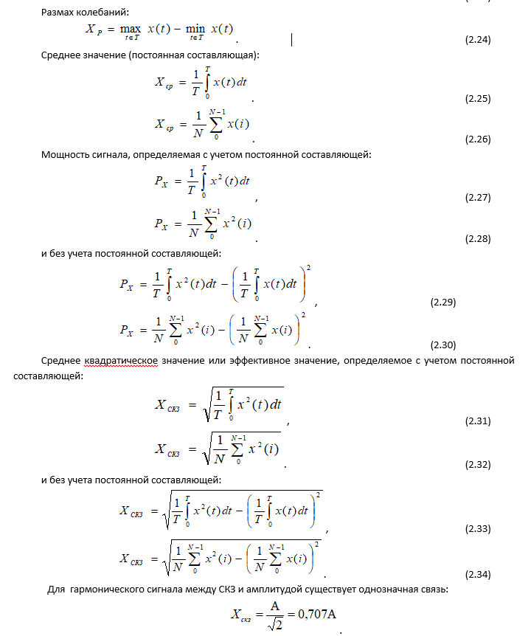

Если сигнал имеет сложную форму, то однозначной связи между СКЗ и его амплитудой нет.

Иногда в качестве параметра, характеризующего количественное значение сигналов, применяется уровень интенсивности колебаний, определяемый соотношением между измеренным значением параметра сигнала и некоторым стандартным значением, которое соответствует нулевому уровню. Если, например, измеряется виброускорение, виброскорость, виброперемещение то логарифмический уровень

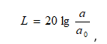(2.35)

где - начальное значение параметра ***а***, соответствующее нулевому уровню. За начальное значение, согласно ГОСТ 30296-95, для виброускорения принимается уровень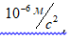, для виброскорости - уровень 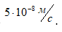

Параметры, характеризующие форму вибросигнала

Пик-фактор - параметр, характеризующий наличие амплитудных выбросов в сигнале:

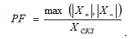(2.36)

Для гармонического сигнала пик-фактор равен 1.414. Чем больше пик-фактор, тем более выраженные импульсные эффекты присутствуют в сигнале.

## 14. Числовые характеристики сигналов. Характеристики формы вибросигнала.

Пик-фактор - параметр, характеризующий наличие амплитудных выбросов в сигнале:

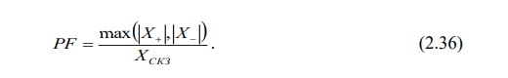

Для гармонического сигнала пик-фактор равен 1.414. Чем больше пик-фактор, тем более выраженные импульсные эффекты присутствуют в сигнале. Для гармонического сигнала пик-фактор равен 1.414. Распределение сигнала по амплитудным зонам характеризуется коэффициентами асимметрии (от английского skew -«косой»):

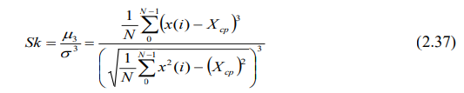

и эксцессом:

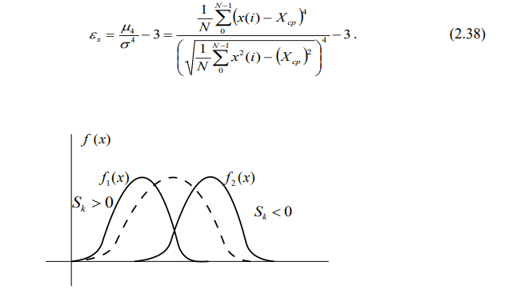

Рисунок 2.18 – Иллюстрация изменения коэффициента асимметрии в зависимости от вида функции плотности вероятностей исследуемого сигнала по отношению к нормальному закону распределения

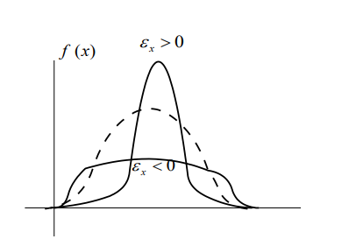

Рисунок 2.19 – Иллюстрация изменения эксцесса в зависимости от вида функции плотности вероятностей исследуемого сигнала по отношению к нормальному закону распределения

## 15. Понятие корреляции. Корреляционная характеристика.

Корреляция (correlation), и ее частный случай для центрированных сигналов – ковариация, является методом анализа сигналов. Приведем один из вариантов использования метода. Допустим, что имеется сигнал s(t) , в котором может быть (а может и не быть) некоторая последовательность x(t) конечной длины Т, временное положение которой нас интересует. Для поиска этой последовательности в скользящем по сигналу s(t) временном окне длиной Т вычисляются скалярные произведения сигналов s(t) и x(t) . Тем самым мы "прикладываем" искомый сигнал x(t) к сигналу s(t) , скользя по его аргументу, и по величине скалярного произведения оцениваем степень сходства сигналов в точках сравнения

Корреляционный анализ дает возможность установить в сигналах (или в рядах цифровых данных сигналов) наличие определенной связи изменения значений сигналов по независимой переменной, то есть, когда большие значения одного сигнала (относительно средних значений сигнала) связаны с большими значениями другого сигнала (положительная корреляция), или, наоборот, малые значения одного сигнала связаны с большими значениями другого (отрицательная корреляция), или данные двух сигналов никак не связаны (нулевая корреляция).

В функциональном пространстве сигналов эта степень связи может выражаться в нормированных единицах коэффициента корреляции, т.е. в косинусе угла между векторами сигналов, и, соответственно, будет принимать значения от 1 (полное совпадение сигналов) до -1 (полная противоположность) и не зависит от значения (масштаба) единиц измерений.

В варианте автокорреляции (autocorrelation) по аналогичной методике производится определение скалярного произведения сигнала s(t) с собственной копией, скользящей по аргументу. Автокорреляция позволяет оценить среднестатистическую зависимость текущих отсчетов сигнала от своих предыдущих и последующих значений (так называемый радиус корреляции значений сигнала), а также выявить в сигнале наличие периодически повторяющихся элементов.

Особое значение методы корреляции имеют при анализе случайных процессов для выявления неслучайных составляющих и оценки неслучайных параметров этих процессов.

***Понятие автокорреляционных функций (АКФ) сигналов.*** АКФ (correlation function, CF) сигнала s(t), конечного по энергии, является количественной интегральной характеристикой формы сигнала, и определяется интегралом от произведения двух копий сигнала s(t), сдвинутых относительно друг друга на время t:

Bs(t) =s(t) s(t+t) dt = б s(t), s(t+t)с = ||s(t)|| ||s(t+t)|| cos j(t). (8.1.1)

Как следует из этого выражения, АКФ является скалярным произведением сигнала и его копии в функциональной зависимости от переменной величины значения сдвига t. Соответственно, АКФ имеет физическую размерность энергии, а при t = 0 значение АКФ непосредственно равно энергии сигнала:

Bs(0) =s(t)2 dt = Es.

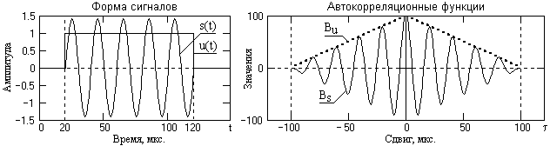

Рис. 8.1.1.

В качестве примера на рис. 8.1.1 приведены два сигнала – прямоугольный импульс и радиоимпульс одинаковой длительности Т, и соответствующие данным сигналам формы их АКФ. Амплитуда колебаний радиоимпульса установлена равной амплитуды прямоугольного импульса, при этом энергии сигналов также будут одинаковыми, что подтверждается равными значениями центральных максимумов АКФ. При конечной длительности импульсов длительности АКФ также конечны, и равны удвоенным значениям длительности импульсов (при сдвиге копии конечного импульса на интервал его длительности как влево, так и вправо, произведение импульса со своей копией становится равным нулю). Частота колебаний АКФ радиоимпульса равна частоте колебаний заполнения радиоимпульса (боковые минимумы и максимумы АКФ возникают каждый раз при последовательных сдвигах копии радиоимпульса на половину периода колебаний его заполнения). (еще больше в методе со стр 53)

## 16. Корреляция. Автокорреляция.

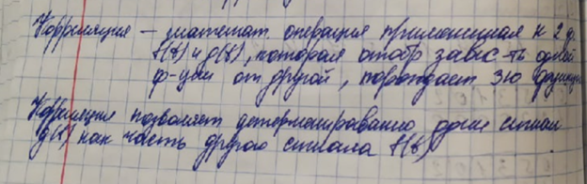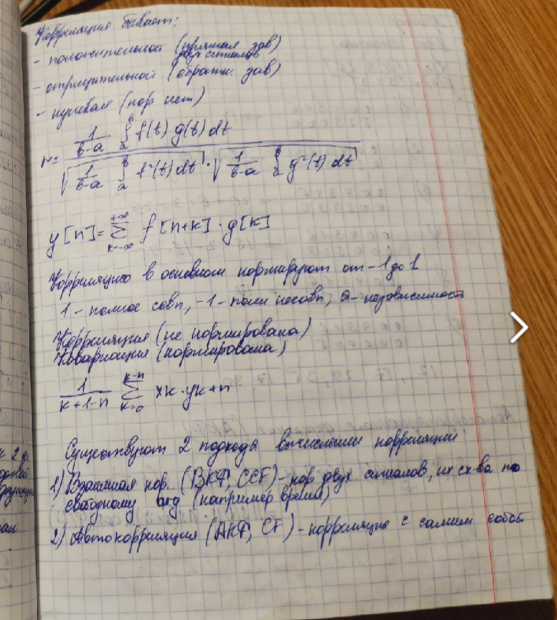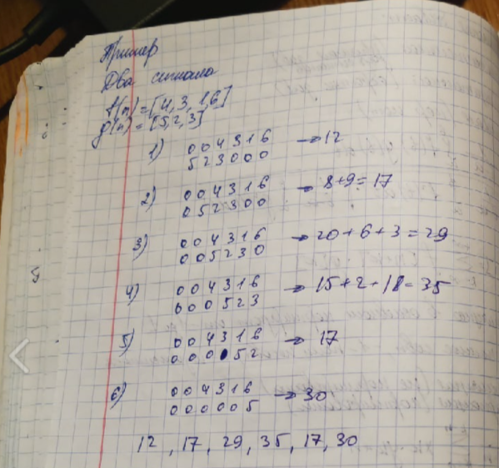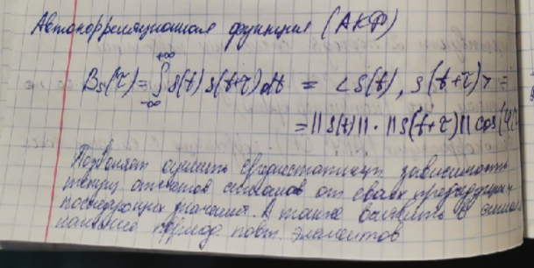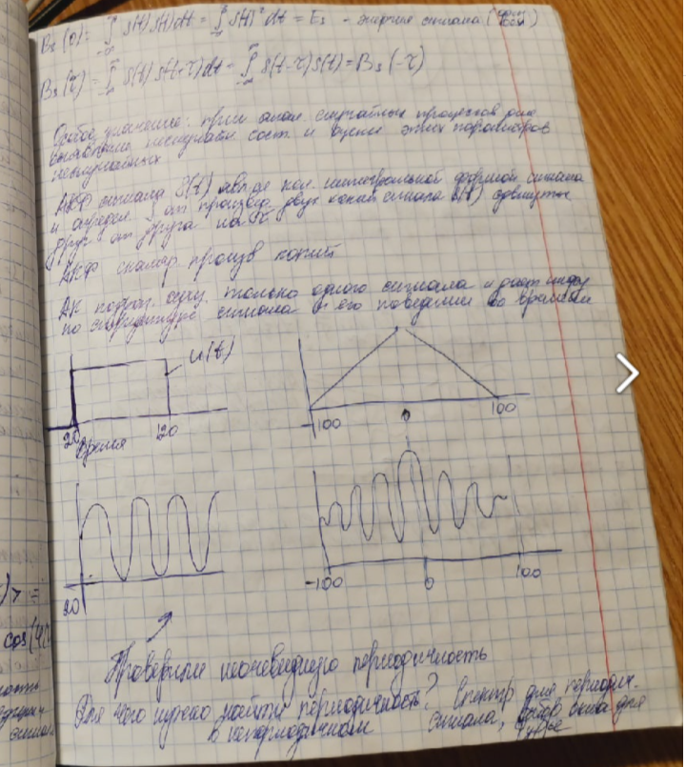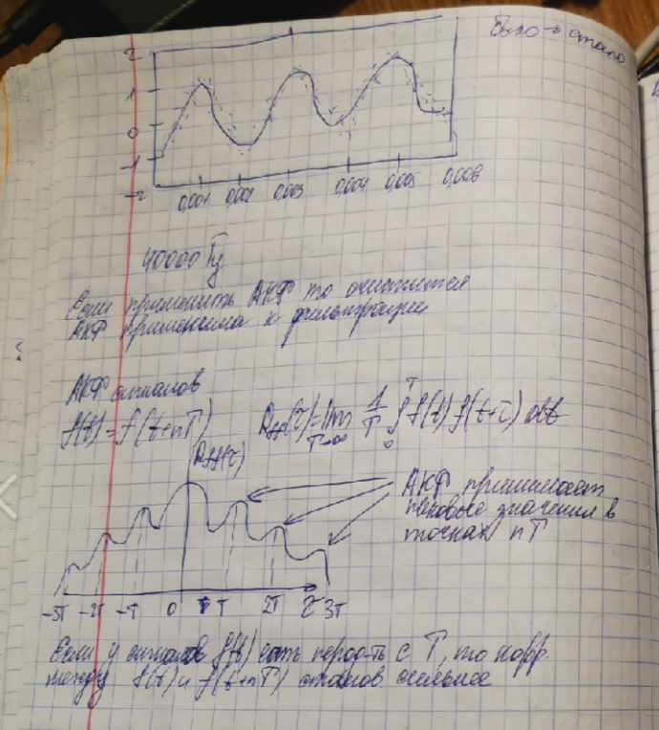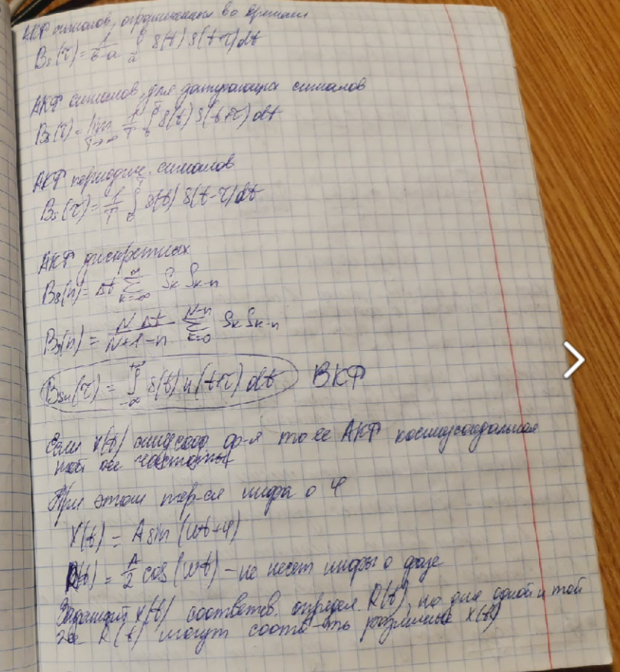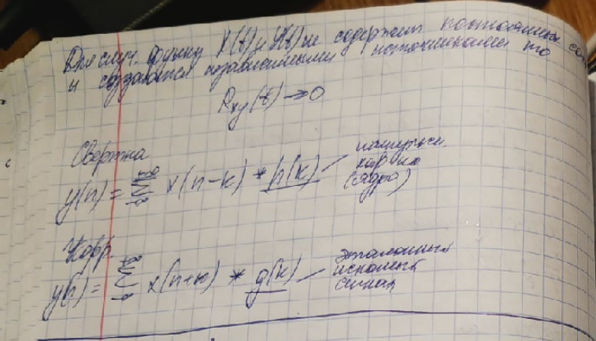

## 17. Проблема выбора интервала дискретизации. Алиасинг

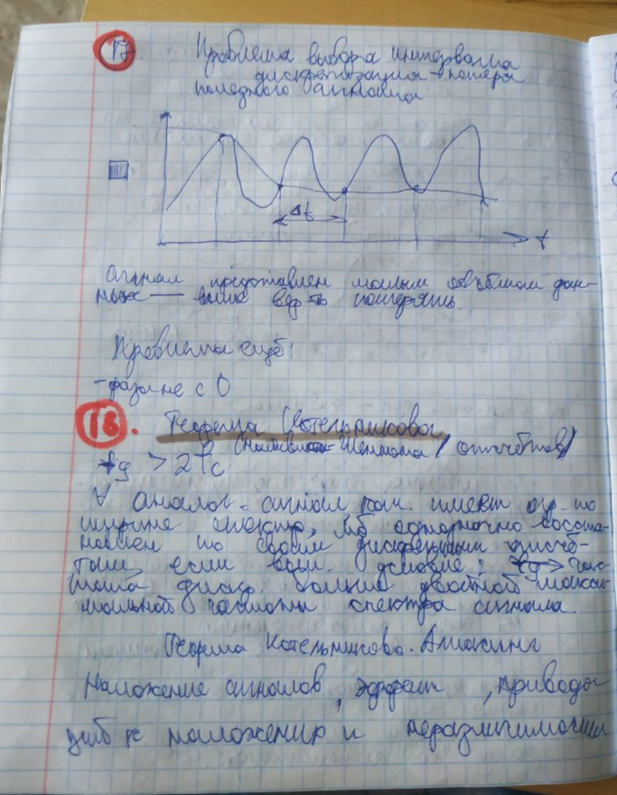

## 18. Теорема Котельникова. Алиасинг

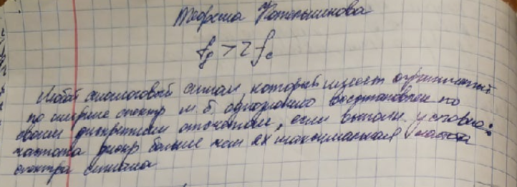

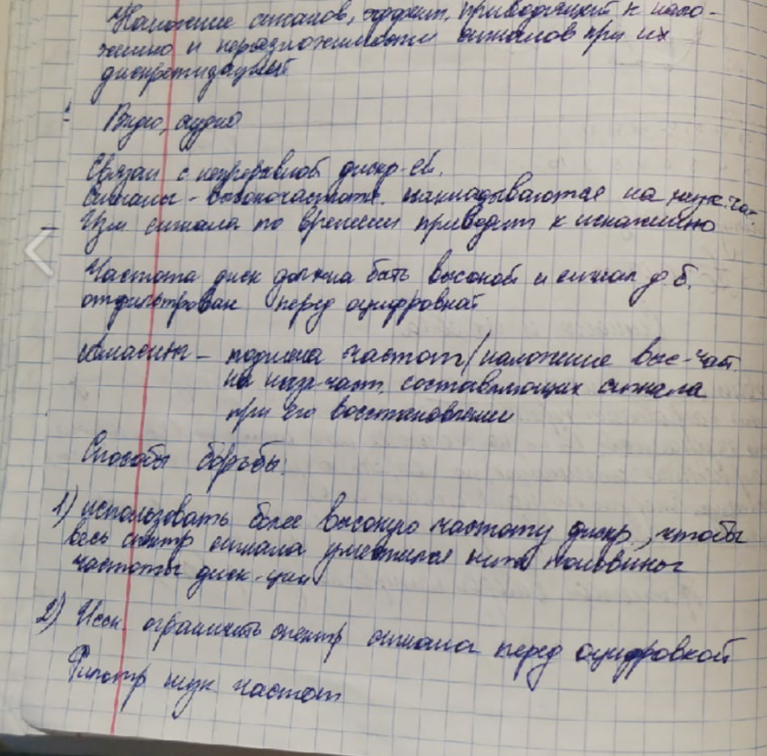

Что произойдет, если спектр аналогового сигнала был неограниченным или имел частоту, выше частоты дискретизации?

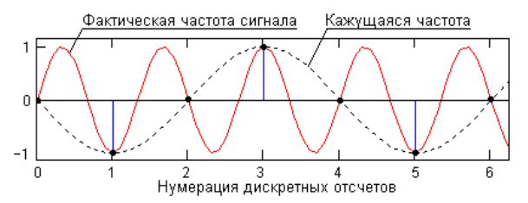

Появление кажущейся частоты при дискретизации.

Предположим, что при записи акустического сигнала оркестра в помещении от какого-то устройства присутствует ультразвуковой сигнал с частотой 30 кГц. Запись выполняется с дискретизацией сигнала на выходе микрофона с типовой частотой 44.1 кГц. При прослушивании такой записи с использованием ЦАП мы услышим шумовой сигнал на частоте 30 – 44.1/2 ≈ 8 кГц. Восстановленный сигнал будет выглядеть так, как если бы частоты, лежащие выше половины частоты дискретизации, "зеркально" от нее отразились в нижнюю часть спектра и сложились с присутствующими там гармониками. Это так называемый эффект появления ложных (кажущихся) частот (aliasing). Эффект аналогичен всем известному эффекту обратного вращения колес автомобиля на экранах кино и телевизоров, когда скорость их вращения начинает превышать частоту смены кадров. Природу эффекта можно наглядно видеть на рисунке 2.16. Аналогично в главный частотный диапазон дискретных сигналов "отражаются" от частоты дискретизации и все высокочастотные шумы, присутствующие в исходном аналоговом сигнале. Для предотвращения алиасинга следует повышать частоту дискретизации или ограничить спектр сигнала перед оцифровкой фильтрами низких частот (НЧ-фильтры, low-pass filters), которые пропускают без изменения все частоты, ниже заданной, и подавляют в сигнале частоты, выше заданной. Эта граничная частота называется частотой среза (cutoff frequency) фильтра. Частота среза анти-алиасинговых фильтров устанавливается равной половине частоты дискретизации. В реальные АЦП почти всегда встраивается анти-алиасинговый фильтр.

**Тестовые сигналы** (test signal). В качестве тестовых сигналов, которые применяются при моделировании и исследовании систем обработки данных, обычно используются сигналы простейшего типа: гармонические синус-косинусные функции, дельта-функция и функция единичного скачка.

## 19. Параметры, характеризующие форму сигнала.

## 20. Модуляция. Виды модуляции.

Как правило, информационные сигналы являются низкочастотными и ограниченными по ширине спектра, в отличие от широкополосных высокочастотных каналов связи, рассчитанных на передачу сигналов от множества источников одновременно с частотным разделением каналов. Перенос спектра сигналов из низкочастотной области в выделенную для их передачи область высоких частот выполняется операцией модуляции.

Самые распространенные схемы модуляции для передачи цифровой информации по широкополосным каналам – это [амплитудная](https://ru.bmstu.wiki/%D0%90%D0%9C_(%D0%90%D0%BC%D0%BF%D0%BB%D0%B8%D1%82%D1%83%D0%B4%D0%BD%D0%B0%D1%8F_%D0%BC%D0%BE%D0%B4%D1%83%D0%BB%D1%8F%D1%86%D0%B8%D1%8F)) (amplitude shift keying – ASK), [фазовая](https://ru.bmstu.wiki/%D0%A4%D0%9C_(%D0%A4%D0%B0%D0%B7%D0%BE%D0%B2%D0%B0%D1%8F_%D0%BC%D0%BE%D0%B4%D1%83%D0%BB%D1%8F%D1%86%D0%B8%D1%8F)) (phase shift keying – PSK) и [частотная](https://ru.bmstu.wiki/%D0%A7%D0%9C_(%D0%A7%D0%B0%D1%81%D1%82%D0%BE%D1%82%D0%BD%D0%B0%D1%8F_%D0%BC%D0%BE%D0%B4%D1%83%D0%BB%D1%8F%D1%86%D0%B8%D1%8F)) (frequensy shift keying – FSK) модуляции. При передаче данных по цифровым сетям используется также импульсно-кодовая модуляция (pulse code modulation – PCM).

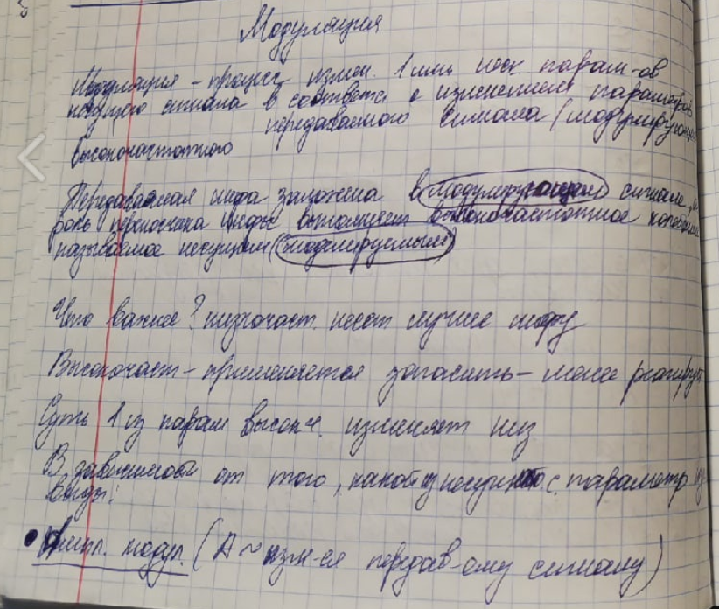

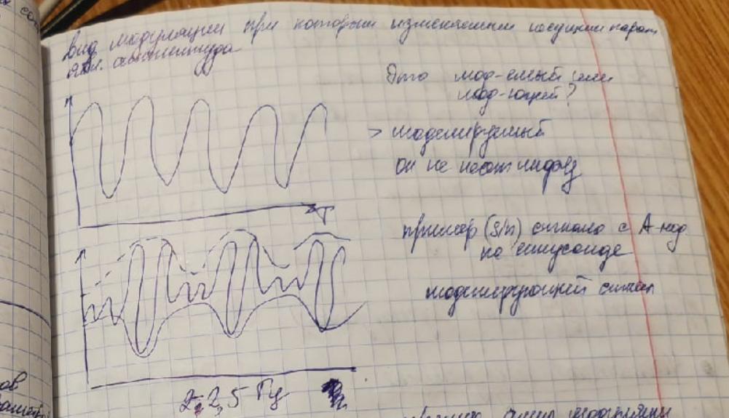

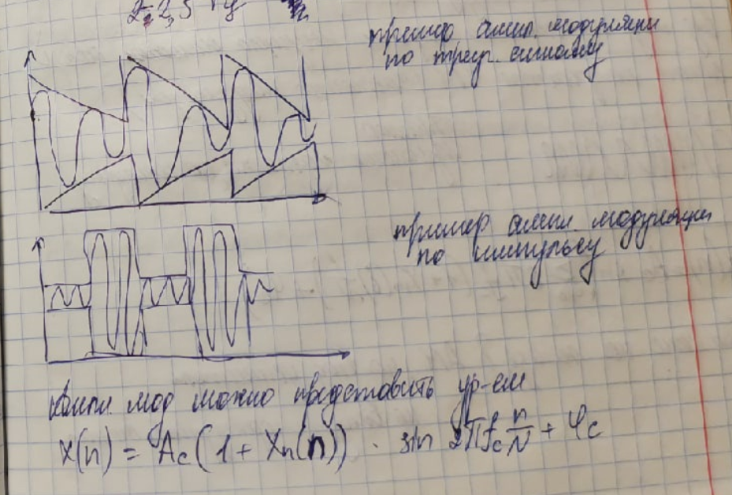

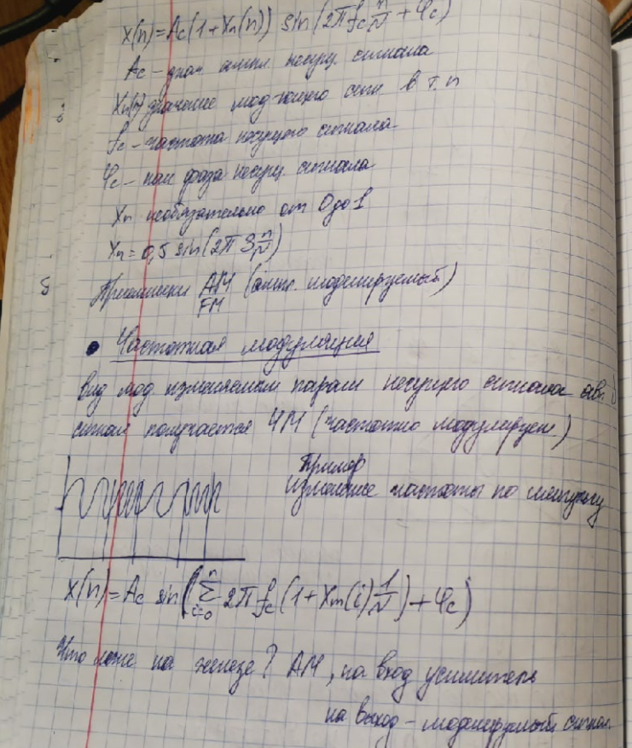

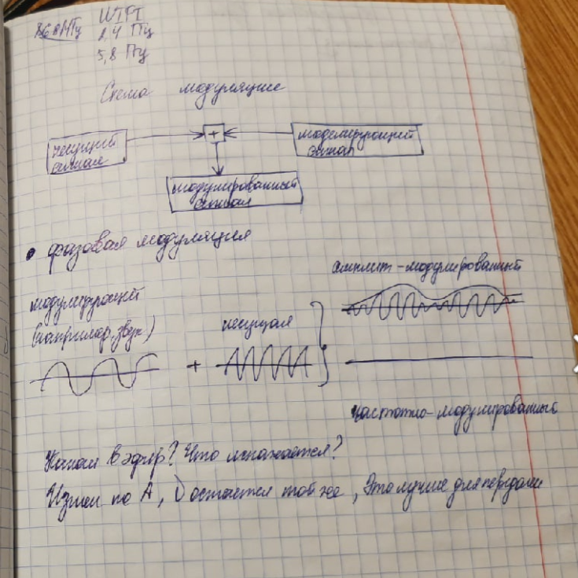

## 21. Формирование периодических сигналов. Аналитический способ. Табличный способ.

Метода стр 49

При математическом анализе вместо вещественных сигналов с целью упрощения математического аппарата преобразования данных удобно использовать эквивалентное комплексное представление сигналов. Так, например, в теории электрических цепей вещественная запись синусоидального напряжения

u(t) = Uo cos (ot+)

заменяется комплексной формой записи:

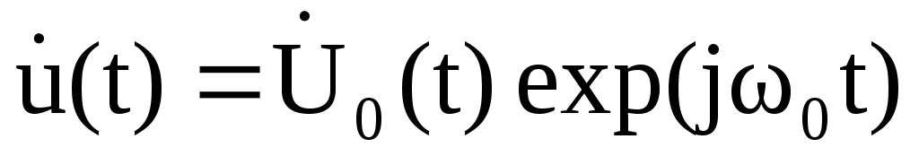, 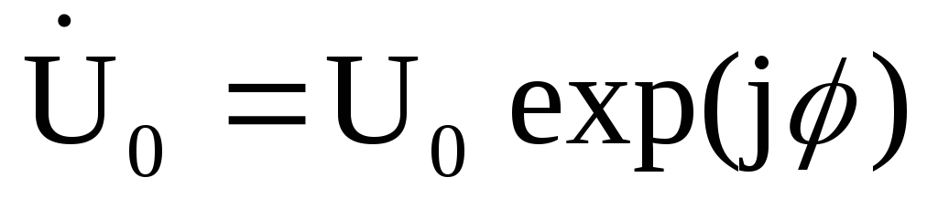, при этом 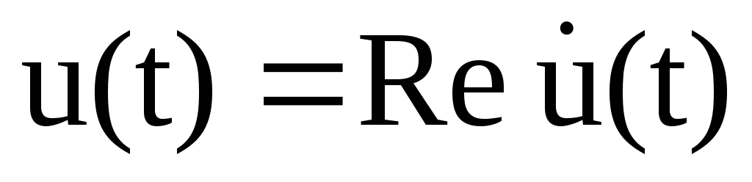.

Произвольный сигнал s(t), заданный на определенном участке временной оси (как конечном, так и бесконечном), имеет комплексную двустороннюю спектральную плотность S(). При обратном преобразовании Фурье раздельно реальной и мнимой части спектра S() сигнал s(t) разделяется на четную и нечетную составляющие, которые являются двусторонними относительно t = 0, и суммирование которых полностью восстанавливает исходный сигнал. На рис. 16.1.1 приведен пример сигнала (А), его комплексного спектра (В) и получения четной и нечетной части сигнала из реальной и мнимой части спектра (С).

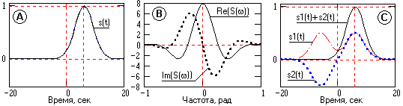

***Аналитический сигнал.*** Можно выполнить обратное преобразование Фурье и в другой форме - раздельно для положительных и отрицательных частот спектра:

s(t) =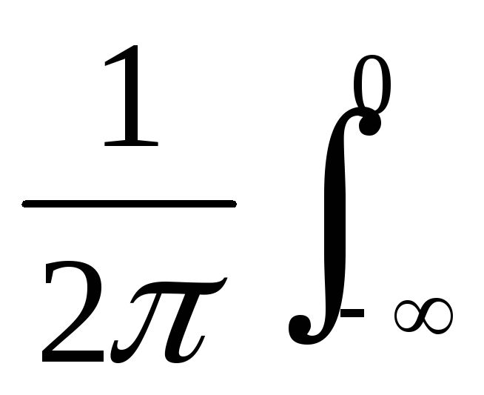S()·exp(jt) d + 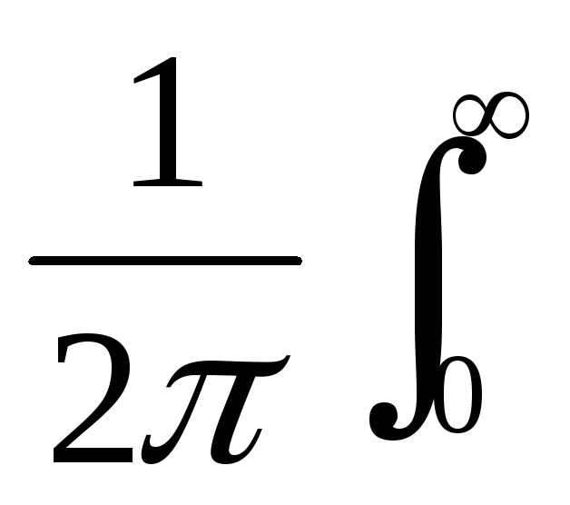S()·exp(jt) d (16.1.1)

Информация в комплексном спектре сигнала является избыточной. В силу комплексной сопряженности полную информацию о сигнале s(t) содержит как левая (отрицательные частоты), так и правая (положительные частоты) часть спектра S(). *Аналитическим сигналом*, отображающим вещественный сигнал s(t), называют второй интеграл выражения (16.1.1), нормированный на т.е. обратное преобразование Фурье спектра сигнала s(t) только по положительным частотам:

zs(t) = (1/)S() exp(jt). (16.1.2)

Дуальность свойств преобразования Фурье определяет, что аналитический сигнал zs(t), полученный из односторонней спектральной функции, является комплексным и может быть представлен в виде:

zs(t) = Re z(t) + j·Im z(t). (16.1.2')

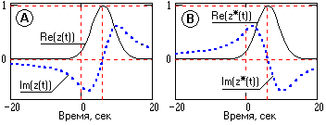

Рис. 16.1.2. Сигналы z(t) и z*(t).

Аналогичное преобразование первого интеграла выражения (16.1.1) дает сигнал zs*(t), комплексно сопряженный с сигналом z(t):

zs*(t) = Re z(t) - j·Im z(t),

что наглядно видно на рис. 16.1.2 при восстановлении сигналов по односторонним частям спектра, приведенного на рис. 16.1.1-В.

По рисунку 16.1.2 можно видеть, что при сложении функций zs(t) и zs*(t) мнимые части функций взаимно компенсируются, а вещественные части, с учетом нормировки только на π, а не на 2π, как в (16.1.1), в сумме дают полный исходный сигнал s(t):

[zs(t)+zs*(t)]/2 = Re z(t) =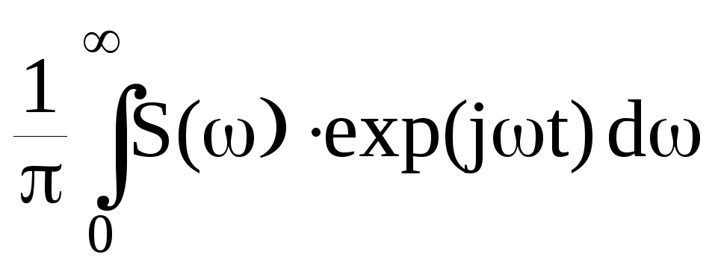 = (1/2)S() cos t dt = s(t).

Отсюда, реальная часть аналитического сигнала zs(t) равна самому сигналу s(t).

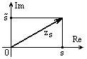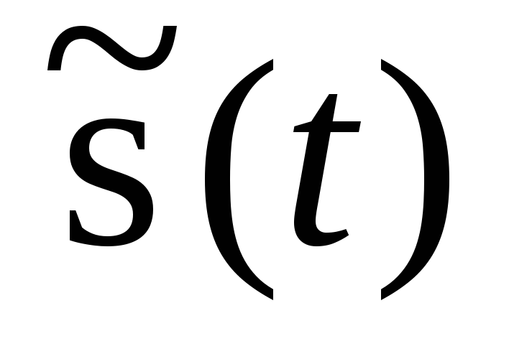= 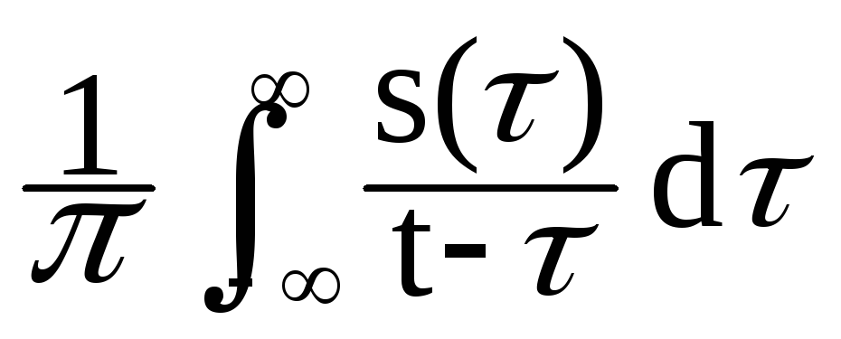, (16.1.3')

Аналитический сигнал зависит от действительного аргумента, является однозначным и дифференцируемым. На комплексной плоскости он отображается вектором, модуль и фазовый угол которого изменяются от аргумента, а проекция сигнала на вещественную ось равна значению исходного сигнала s(t). Какой-либо новой информации аналитический сигнал не несет, так как получен линейным преобразованием из исходного сигнала и представляет собой его новую математическую модель.

Табличный способ.

Вычисление гармонического сигнала с помощью аналитического выражения:

трудоёмко, что особенно это заметно для алгоритмов спектральной обработки.

Поэтому для формирования гармонических сигналов широко используется табличный способ.

Исходно рассчитывается массив данных, в который записывается один период сигнала:

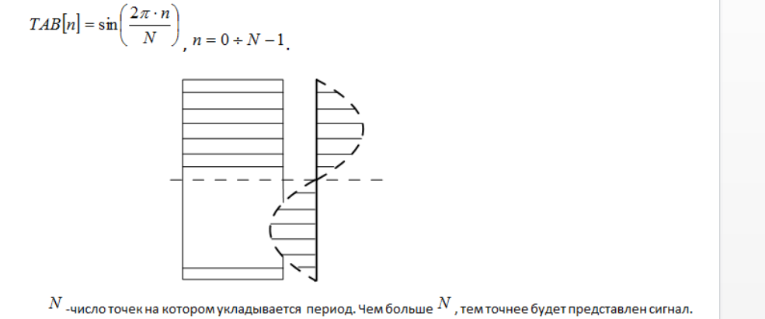

Формирование дискретного сигнала заключается в выборке из таблицы нужного элемента. Если начальная фаза отлична от 0, то в этом случае нужно начать движение по таблице с элемента, отличного от нулевого. (номер элемента рассчитывается по формулам в зависимости от фазы)

Т к sin имеет свойство симметрии и поэтому для формирования гармонических сигналов можно использовать таблицу, в которой хранится половина периода или четверть периода синусной функции.

## 22. Формирование гармонических и полигармонических сигналов.

Сформировать полигармонический сигнал и сформировать его в массиве Х:

В качестве исходных данных заданы;

AMPL[ ] - массив амплитуд;

F[ ] - массив частот;

[ ] - массив начальных фаз;

k- число элементов в массивах исходных данных;

Алгоритм формирования полигармонического сигнала можно представить следующим образом:

Цикл по k от 0 до k – 1

Начало1

IND[k] := ;

Конец1;

j:=0; x[j]:=0;

Начало 2:

Цикл по k от 0 до k – 1

Начало 3

x[j] := x[j] + AMPL[k]*TAB[IND[k]];

IND[k] := (IND[k] + F[k]) mod N;

Конец 3;

j := j + 1;

if (j >= M) goto Выход;

x[j]:=0;

goto Начало2;

Выход.

## 23. Единичный импульс. Представление дискретных сигналов.

*Единичные импульсы* используются как одна из простейших форм разложения сигналов. Эта форма применяется при представлении сигнала в динамической форме и использует преобразование свертки.

Одна из реализаций единичных импульсов является функция Хевисайда, которая иногда называется также функцией включения. Полное математическое выражение функции:

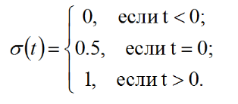

При моделировании сигналов и систем значение функции скачка в точке t=0 очень часто принимают равным 1, если это не имеет принципиального значения.

Функция единичного скачка используется при создании математических моделей сигналов конечной длительности(т.е. дискретных). При умножении любой произвольной функции, в том числе периодической, на прямоугольный импульс, сформированный из двух последовательных функций единичного скачка

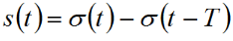

из нее вырезается участок на интервале (0, T), и обнуляются значения функции за пределами этого интервала.

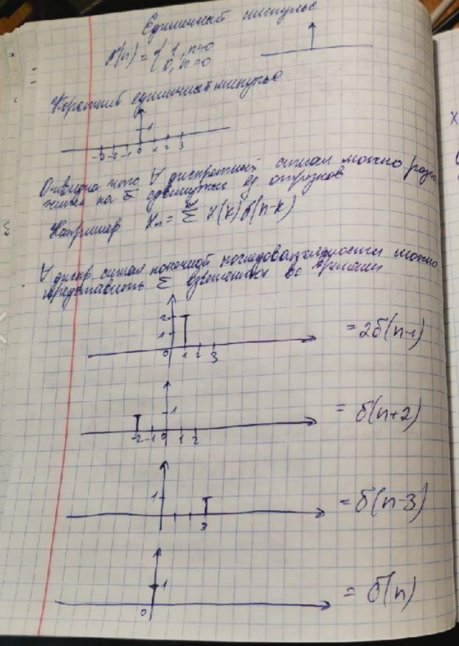

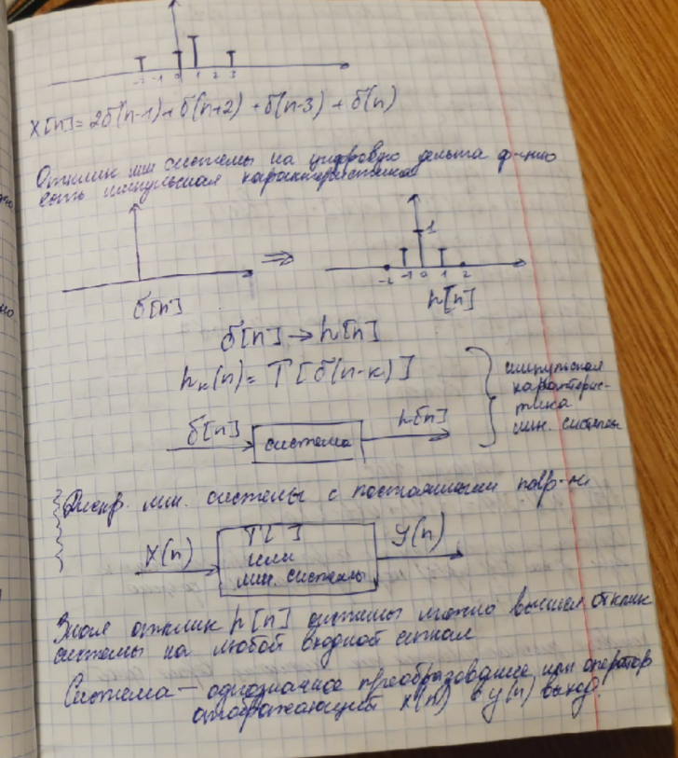

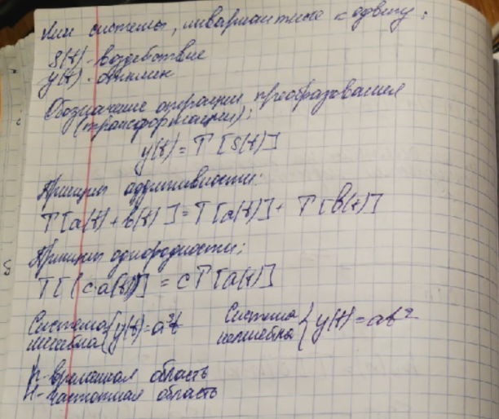  
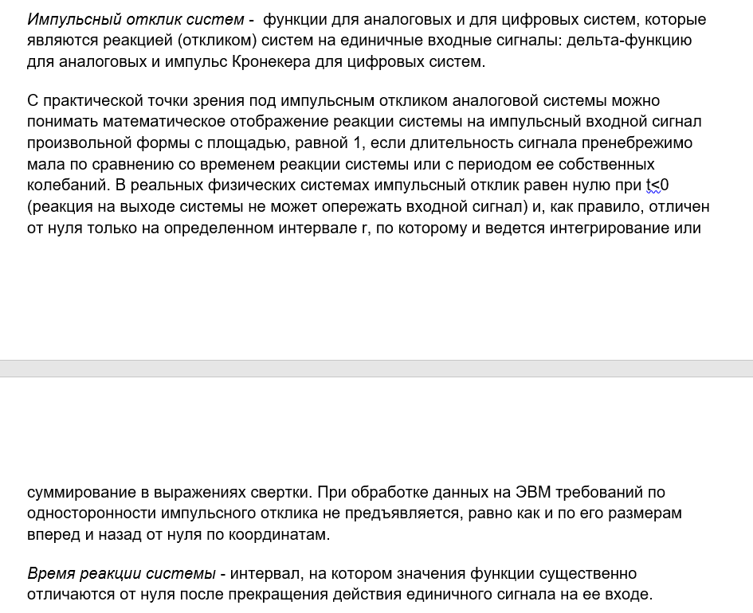

## 24. Дискретизация непрерывных сигналов. Теорема Котельникова. Частота Найквиста.

*Суть* дискретизации аналоговых сигналов заключается в том, что непрерывная во времени аналоговая функция заменяется последовательностью коротких импульсов, амплитудные значения которых определяются с помощью весовых функций, либо непосредственно выборками (отсчетами) мгновенных значений сигнала в моменты времени t.

Естественным требованием к выбору частоты дискретизации является внесение минимальных искажений в динамику изменения сигнальных функций. Искажение информации будет становиться меньше при увеличении частоты дискретизации. С другой стороны также очевидно, что чем больше значение частоты дискретизации, тем большим количеством цифровых данных будут отображаться сигналы, и тем большее время будет затрачиваться на их обработку.

*Спектр дискретного сигнала* - непрерывная периодическая функция с периодом, совпадающая (при определенных условиях конечности спектра непрерывного сигнала) с функцией непрерывного сигнала в пределах центрального периода от -fn до fn . Частоту fn называют частотой Найквиста, она примерно равна половине частоты дискретизации или меньше этого значения.

Если это условие нарушается, искажения частотного спектра(Спектром любой величины называется ее описание как функции частоты) исходного аналогового сигнала неизбежны. Характер возникающих искажений во временной области при нарушении условия можно наглядно видеть на рисунке ниже.

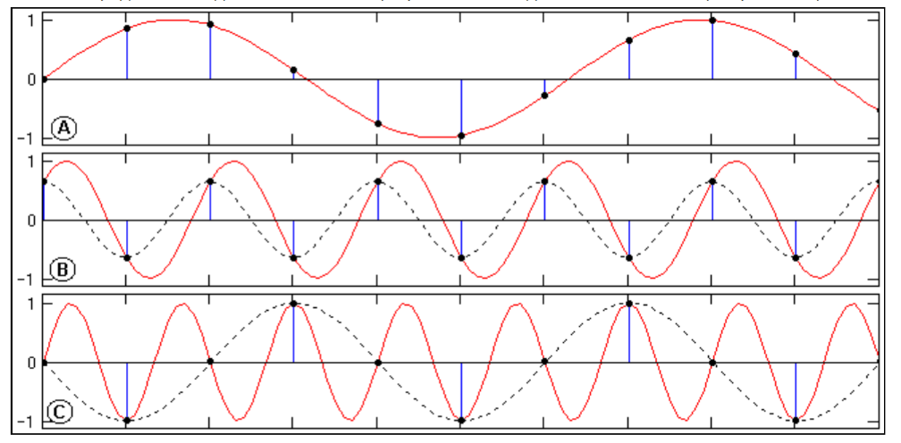

График А – частота гармонического сигнала меньше частоты Найквиста. Дискретным отсчетам может соответствовать только исходная гармоника, амплитуда, частота и фаза которой могут быть однозначно определены по любым трем последовательным точкам.

График В – частота гармонического сигнала равна частоте Найквиста. Амплитуда и фаза сигнала определяются однозначно только при условии совпадения отсчетов с экстремумами гармоники.

График С – частота гармонического сигнала больше частоты Найквиста. Решение трех уравнений по трем последовательным точкам позволяет определить амплитуду гармоники, но дает искаженные значения частоты и фазы колебания (показано пунктиром).

Дискретизируемые сигналы, как правило, содержат широкополосные шумы, высокочастотные составляющие которых неизбежно перекрываются при периодизации спектра, и увеличивают погрешность восстановления сигналов. Для исключения этого фактора перед проведением дискретизации должно быть обеспечено подавление всех частот выше частоты Найквиста, т.е. выполнена низкочастотная фильтрация сигнала.

*Частота Найквиста* — в цифровой обработке сигналов частота, равная половине частоты дискретизации. Из теоремы Котельникова следует, что при дискретизации сигнала полезную информацию будут нести только частоты ниже частоты Найквиста. Частоты выше частоты Найквиста являются зеркальным отображением нижних частот. Если спектр сигнала не имеет составляющих выше частоты Найквиста, то он может быть оцифрован и затем восстановлен без искажений.

*Теорема Котельникова:* для восстановления сигнала по дискретным точкам, частота дискретизации должна в 2 раза превышать максимальную частоту составляющих, входящих в состав сигнала.

Из этой теоремы вытекают следствия:

* любой аналоговый сигнал может быть восстановлен с какой угодно точностью по своим дискретным отсчётам, взятым с частотой максимальная частота, которая ограничена спектром реального сигнала;
* если максимальная частота в сигнале равна или превышает половину частоты удискретизации, то способа восстановить сигнал из дискретного в аналоговый без искажений не существует.

## 25. Дискретные системы. Импульсная характеристика.

*Единичные импульсы* используются как одна из простейших форм разложения сигналов. Эта форма применяется при представлении сигнала в динамической форме и использует преобразование свертки.

Одна из реализаций единичных импульсов является функция Хевисайда, которая иногда называется также функцией включения. Полное математическое выражение функции:



При моделировании сигналов и систем значение функции скачка в точке t=0 очень часто принимают равным 1, если это не имеет принципиального значения.

Функция единичного скачка используется при создании математических моделей сигналов конечной длительности(т.е. дискретных). При умножении любой произвольной функции, в том числе периодической, на прямоугольный импульс, сформированный из двух последовательных функций единичного скачка



из нее вырезается участок на интервале (0, T), и обнуляются значения функции за пределами этого интервала.

## 26. Свертка. Свойства свертки. Теорема о свертке.

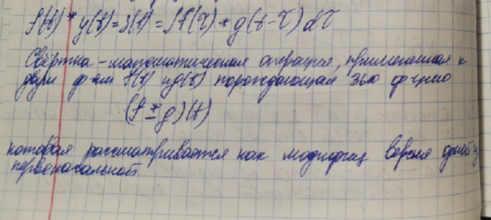

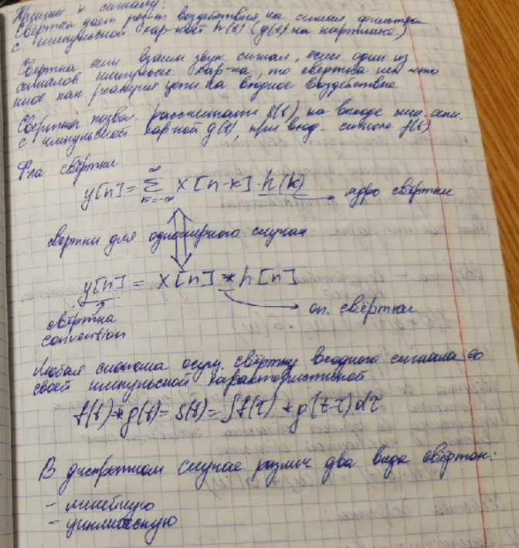

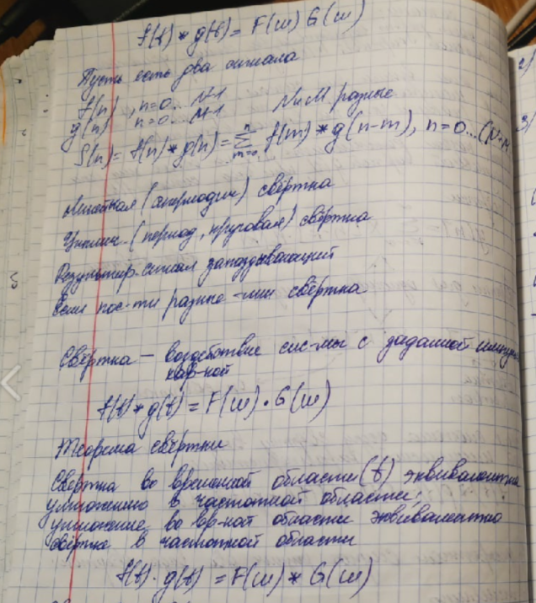

## 27. Свертка. Свойства. Виды.

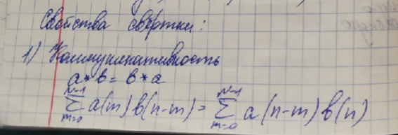

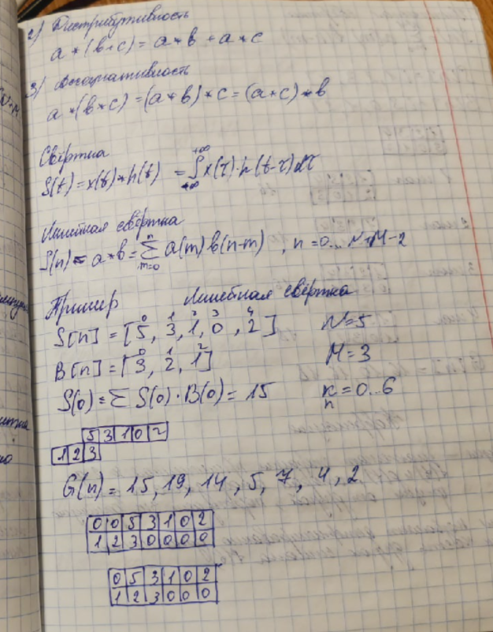

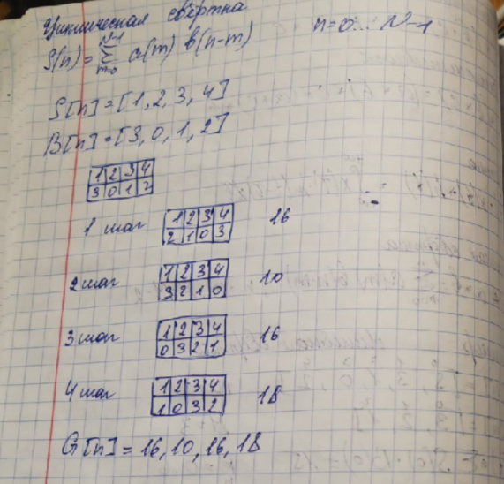

## 28. Z-преобразование. Передаточная функция цифровых систем.

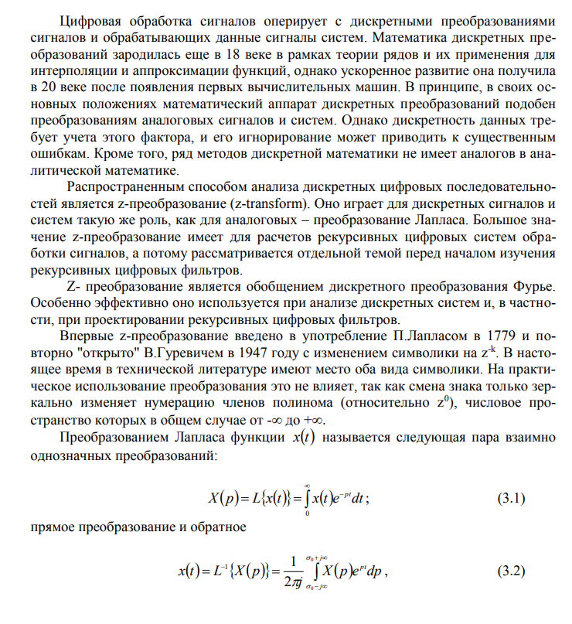

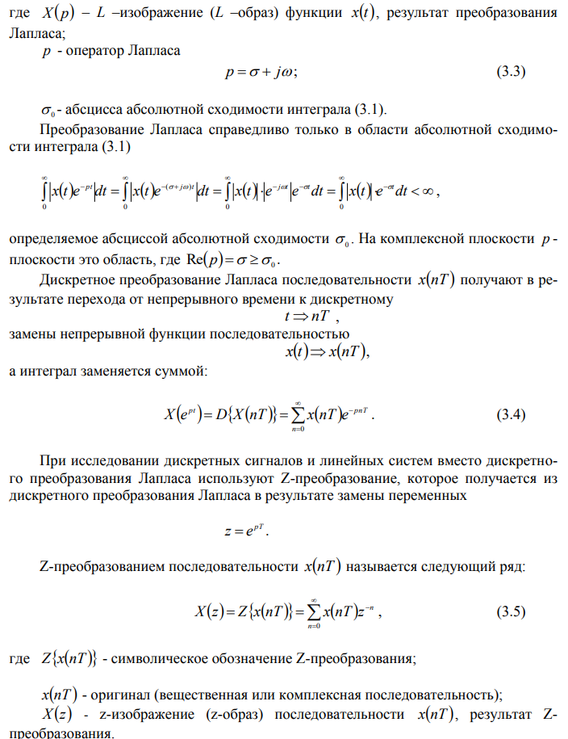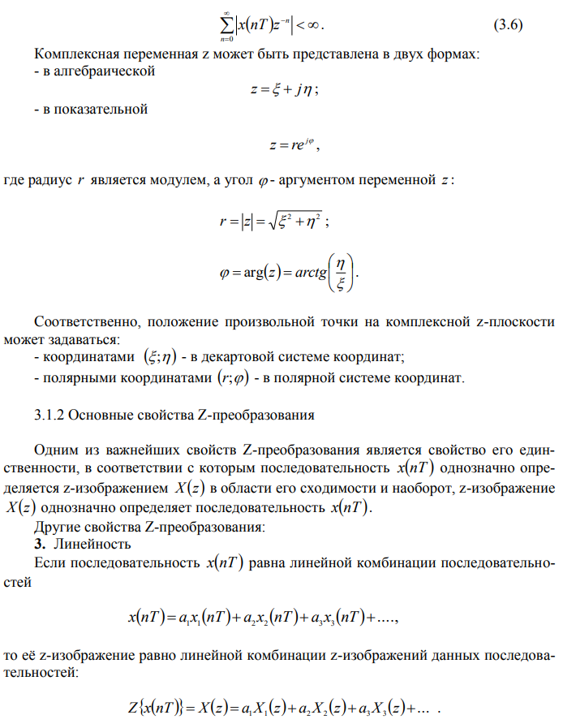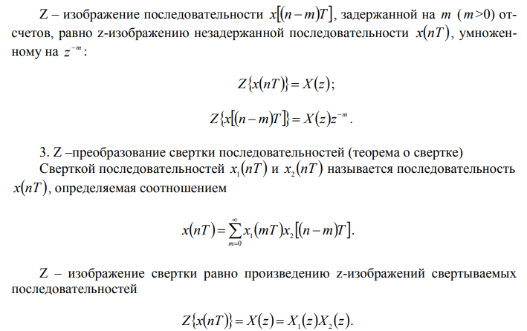

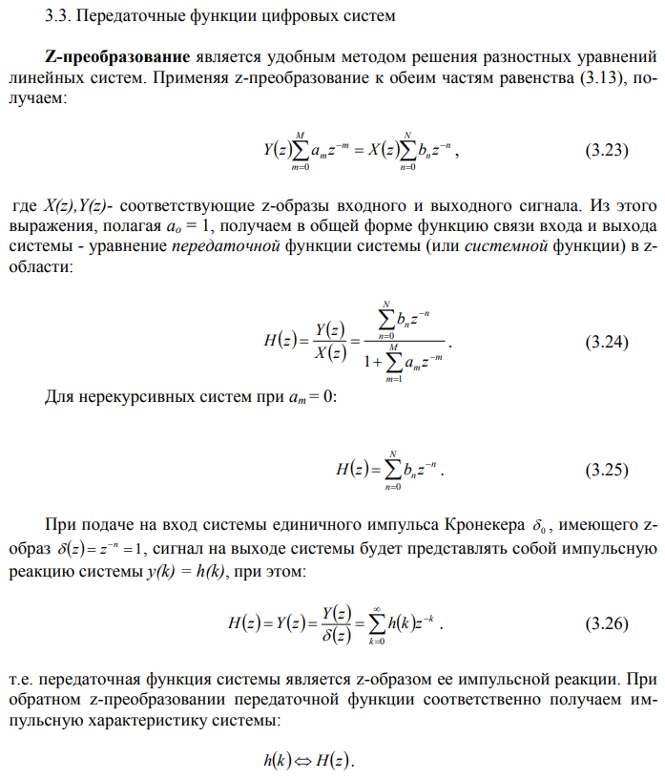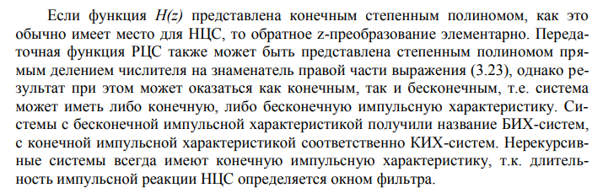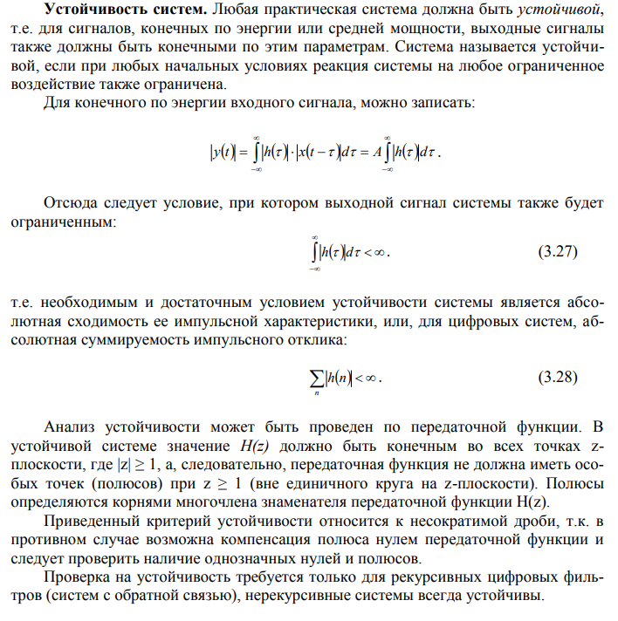

## 29. Дискретные последовательности. Единичный импульс. Дельта-функция

**Дельта-функция или функция Дирака**. По определению, дельта-функция описывается следующими математическими выражениями (в совокупности):

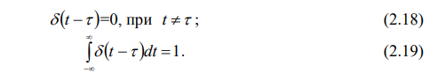

Функция δ (t −τ ) не является дифференцируемой, и имеет размерность, обратную размерности ее аргумента, что непосредственно следует из безразмерности результата интегрирования. Значение дельта-функции равно нулю везде за исключением точки τ , где она представляет собой бесконечно узкий импульс с бесконечно большой амплитудой, при этом площадь импульса равна 1. Дельта-функция является полезной математической абстракцией. На практике такие функции не могут быть реализованы с абсолютной точностью, так как невозможно реализовать значение, равное бесконечности, в точке t =τ на аналоговой временной шкале, т.е. определенной по времени также с бесконечной точностью. Но во всех случаях, когда площадь импульса равна 1, длительность импульса достаточно мала, а за время его действия на входе какой-либо системы сигнал на ее выходе практически не изменяется (реакция системы на импульс во много раз больше длительности самого импульса), входной сигнал можно считать единичной импульсной функцией со свойствами дельта - функции. При всей своей абстрактности дельта - функция имеет вполне определенный физический смысл. Представим себе импульсный сигнал прямоугольной формы П(t −τ ) длительностью θ , амплитуда которого равна θ 1 , а площадь соответственно равна 1. При уменьшении значения длительности θ импульс, сокращаясь по длительности, сохраняет свою площадь, равную 1, и возрастает по амплитуде. Предел такой операции при θ ⇒0 и носит название дельта - импульса. Этот сигнал δ (t −τ ) сосредоточен в одной координатной точке t =τ , конкретное амплитудное значение сигнала не определено, но площадь (интеграл) остается равной 1. Это не мгновенное значение функции в точке t =τ , а именно импульс (импульс силы в механике, импульс тока в электротехнике и т.п.) – математическая модель короткого действия, значение которого равно 1. Дельта-функция обладает фильтрующим свойством. Суть его заключается в том, что если дельта-функция δ (t −τ ) входит под интеграл какой-либо функции в качестве множителя, то результат интегрирования равен значению подынтегральной функции в точке τ расположения дельта-импульса, т.е.: ( ) ( ) ( ) ∫ ∞ −∞ f t δ t −τ dt = f τ . (2.20) 25 Интегрирование в этом выражении может ограничиваться ближайшими окрестностями точки τ

## 30. Дискретный ряд Фурье и дискретное преобразование Фурье. Реализация дискретного преобразования Фурье(метода со стр 91).

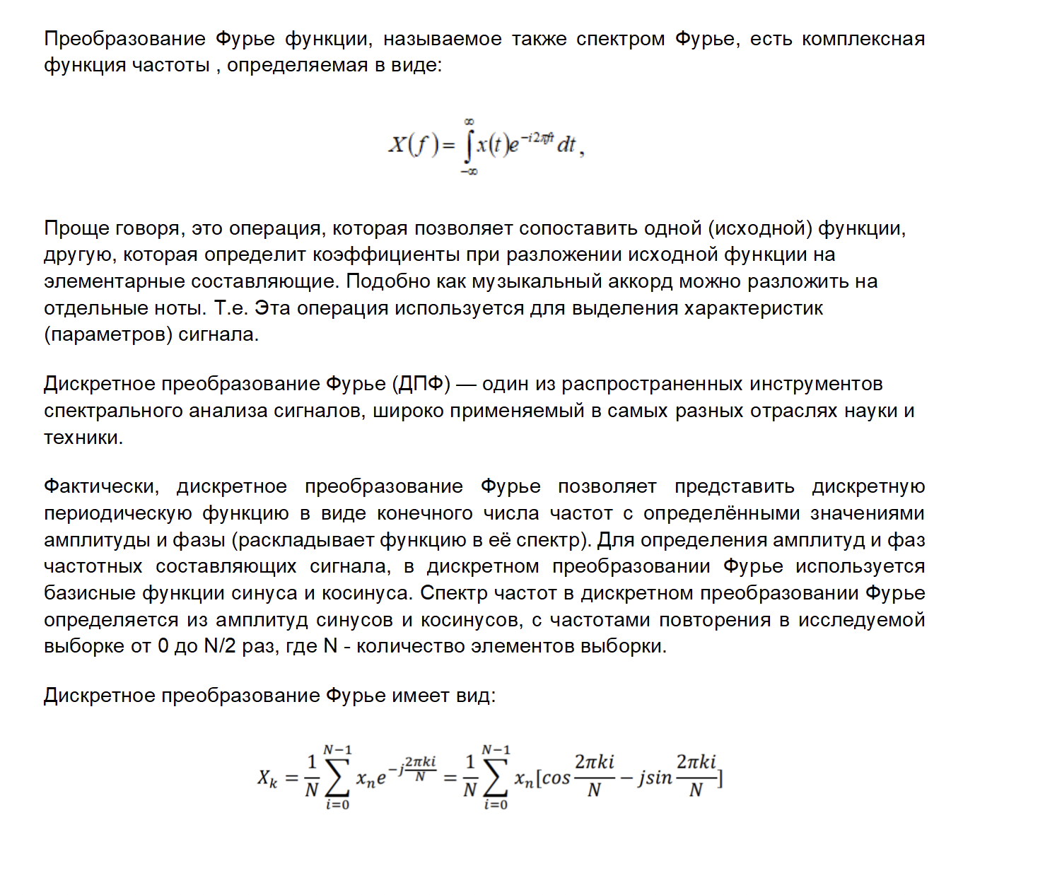

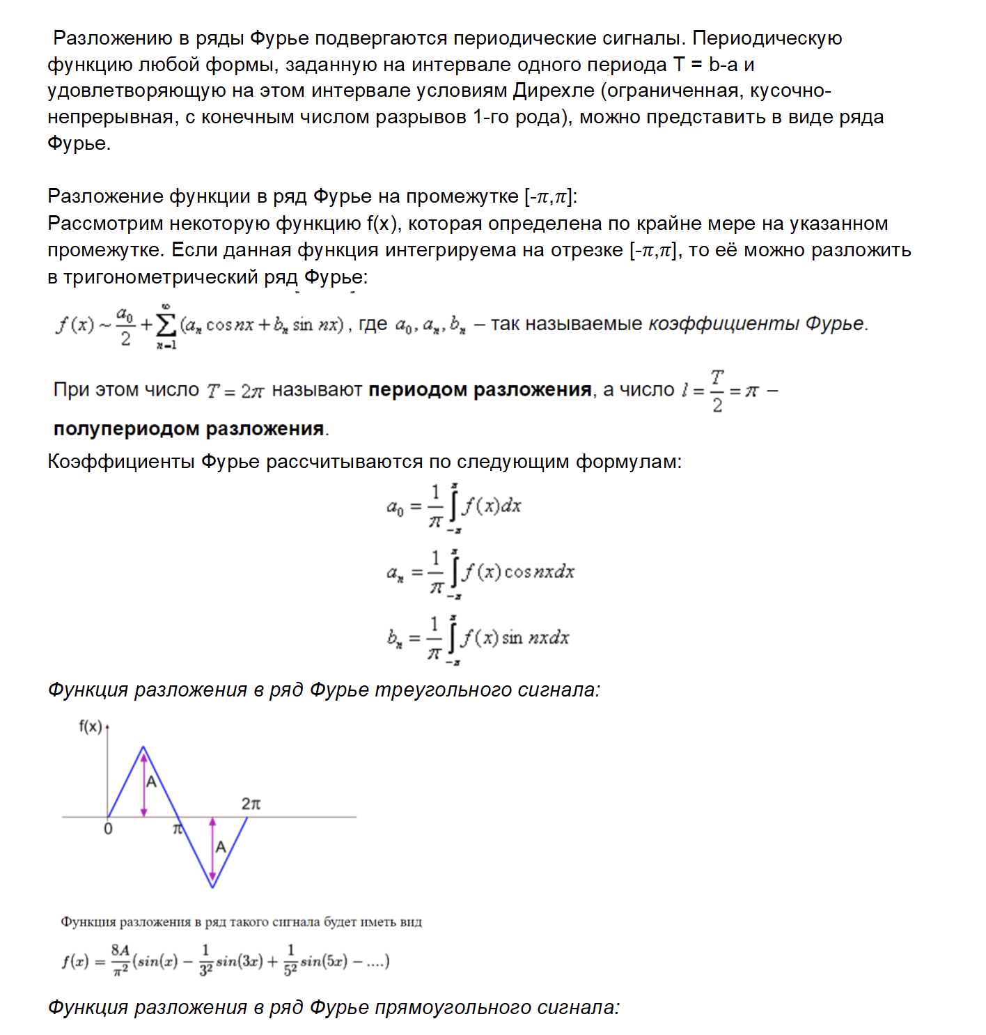

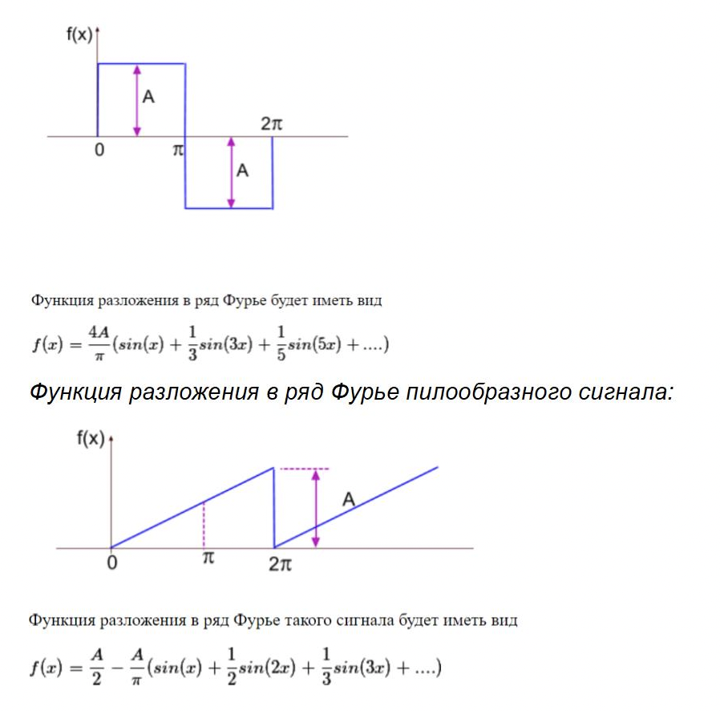

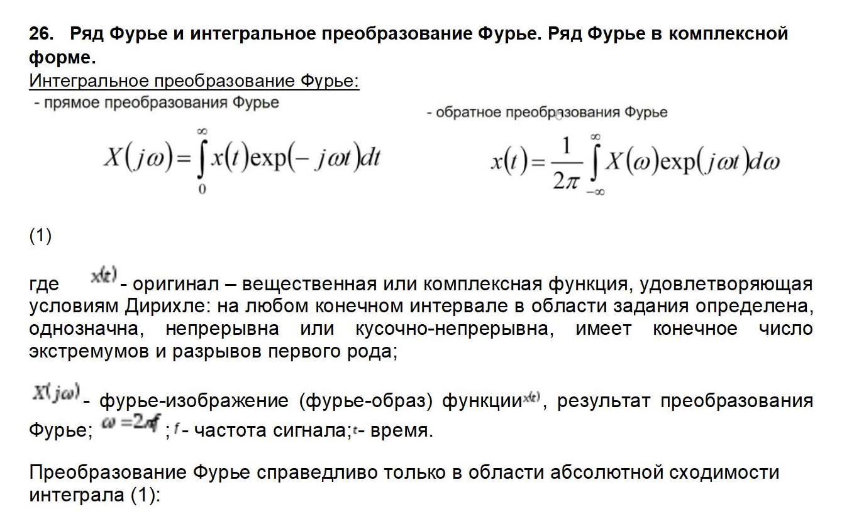

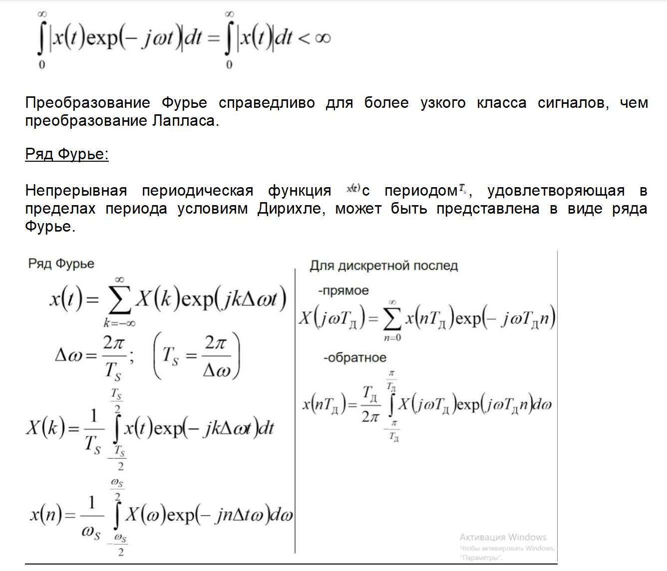

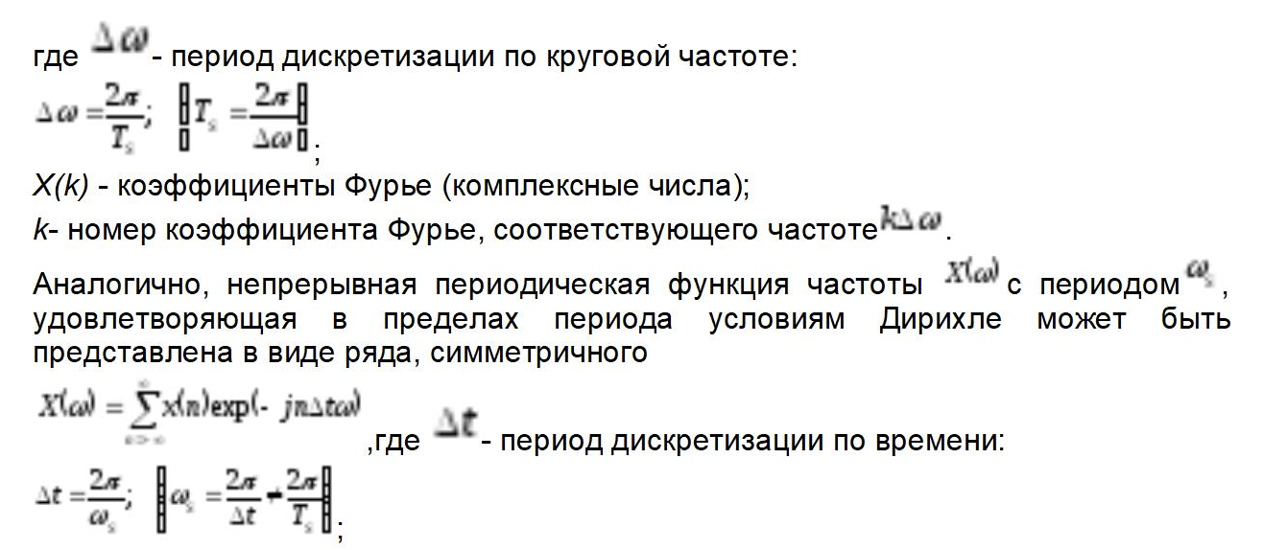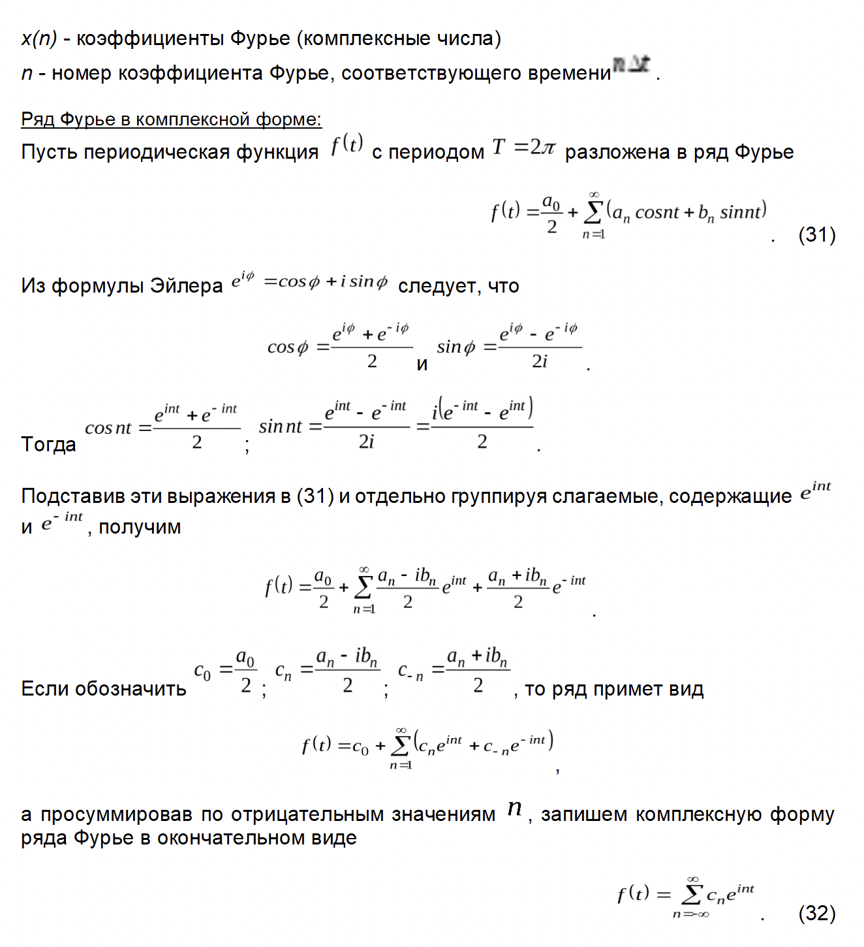

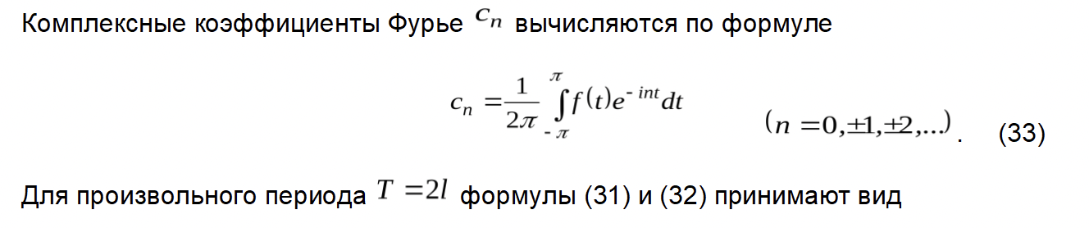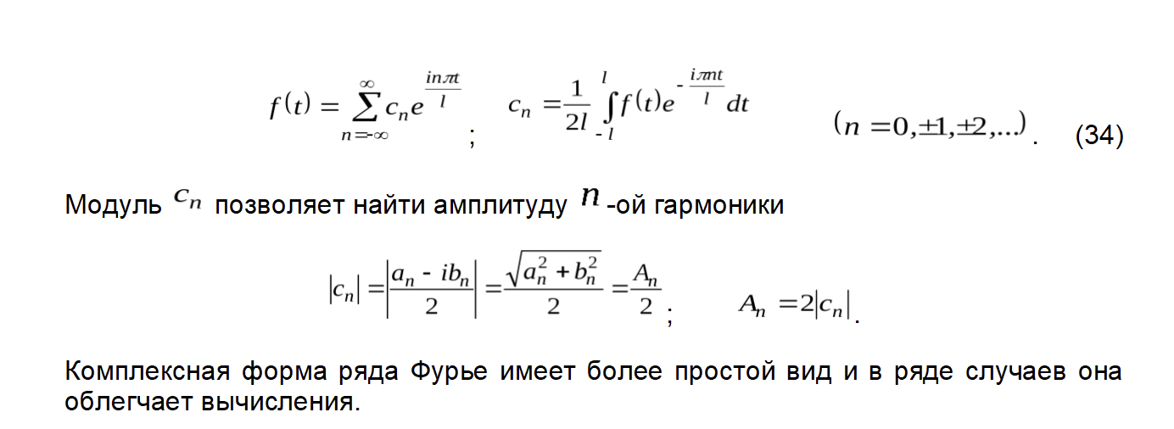

## 31. Дискретное преобразование Фурье.

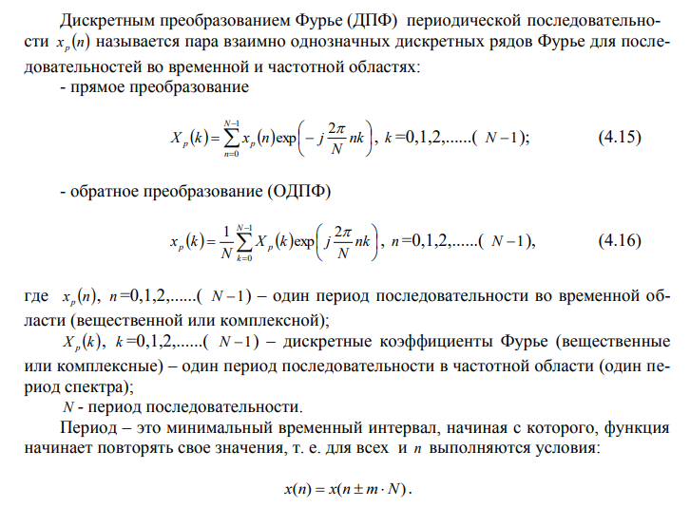

## 32. Преобразование Фурье. Понятие спектра. Теорема Парсеваля.

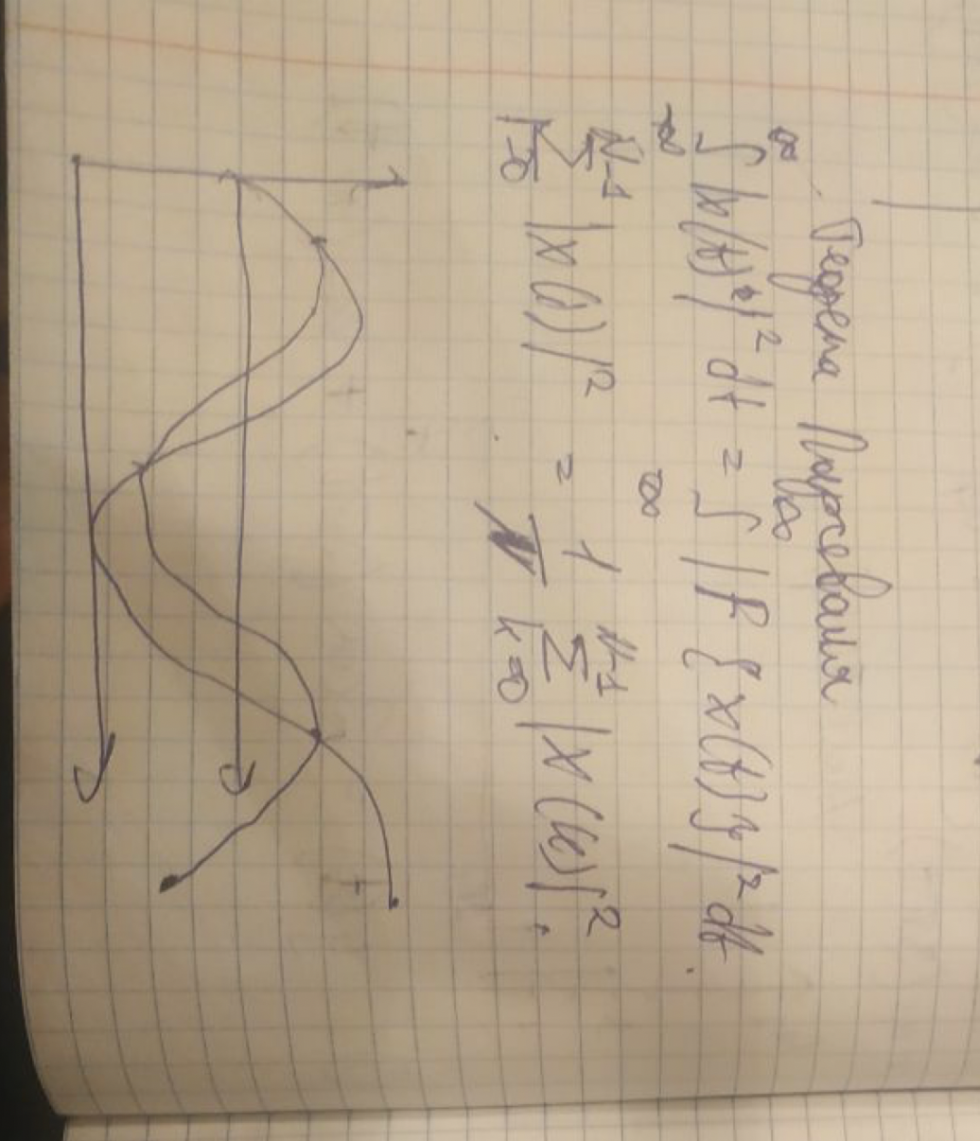

позволяет вычислить энергию сигнала по временой и частотной области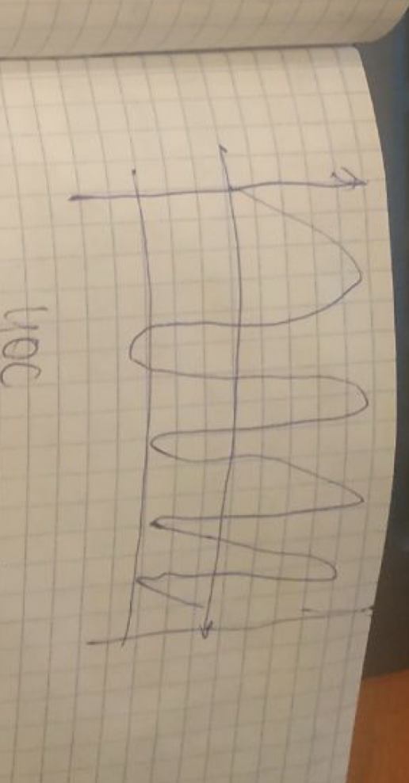

## 33. Преобразование Фурье для прямоугольного импульса.

Прямоугольный импульс определяется выражением:

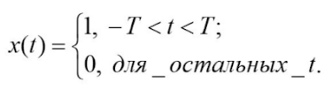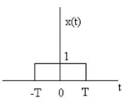

Прямое преобразование Фурье позволяет получить спектр прямоугольного импульса:

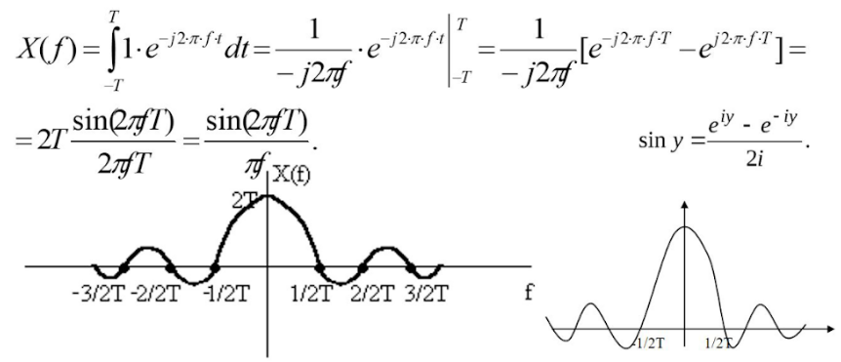

Обратное преобразование Фурье приводит к восстановлению прямоугольного импульса:

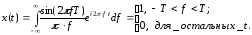

## 34. Представление периодической последовательности единичных импульсов в частотной области.

Имеется бесконечная периодическая последовательность единичных импульсов с периодом Т: 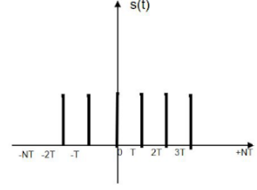. Сначала вычислим спектр ограниченной периодической последовательности единичных импульсов:

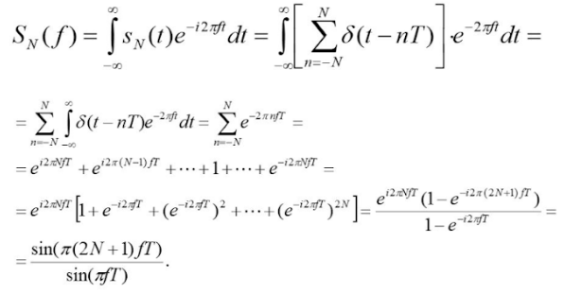

Когда N устремляется к бесконечности, то график стягивается в точки.

– Спектр ограниченной периодической последовательности единичных импульсов

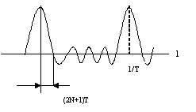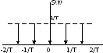

– Спектр периодической

последовательности единичных импульсов

Для любого N площадь под каждым лепестком огибающей равна:

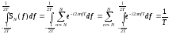

Спектр периодической последовательности одиночных импульсов представляет собой дискретную периодическую последовательность импульсов, каждый из которых охватывает площадь, равную *1/T*, где *T*- период следования единичных импульсов.

Таким образом, последовательности импульсов во временной области соответствует последовательность импульсов в частотной области:

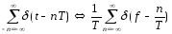.

## 35. БПФ. Свойства ПФ.

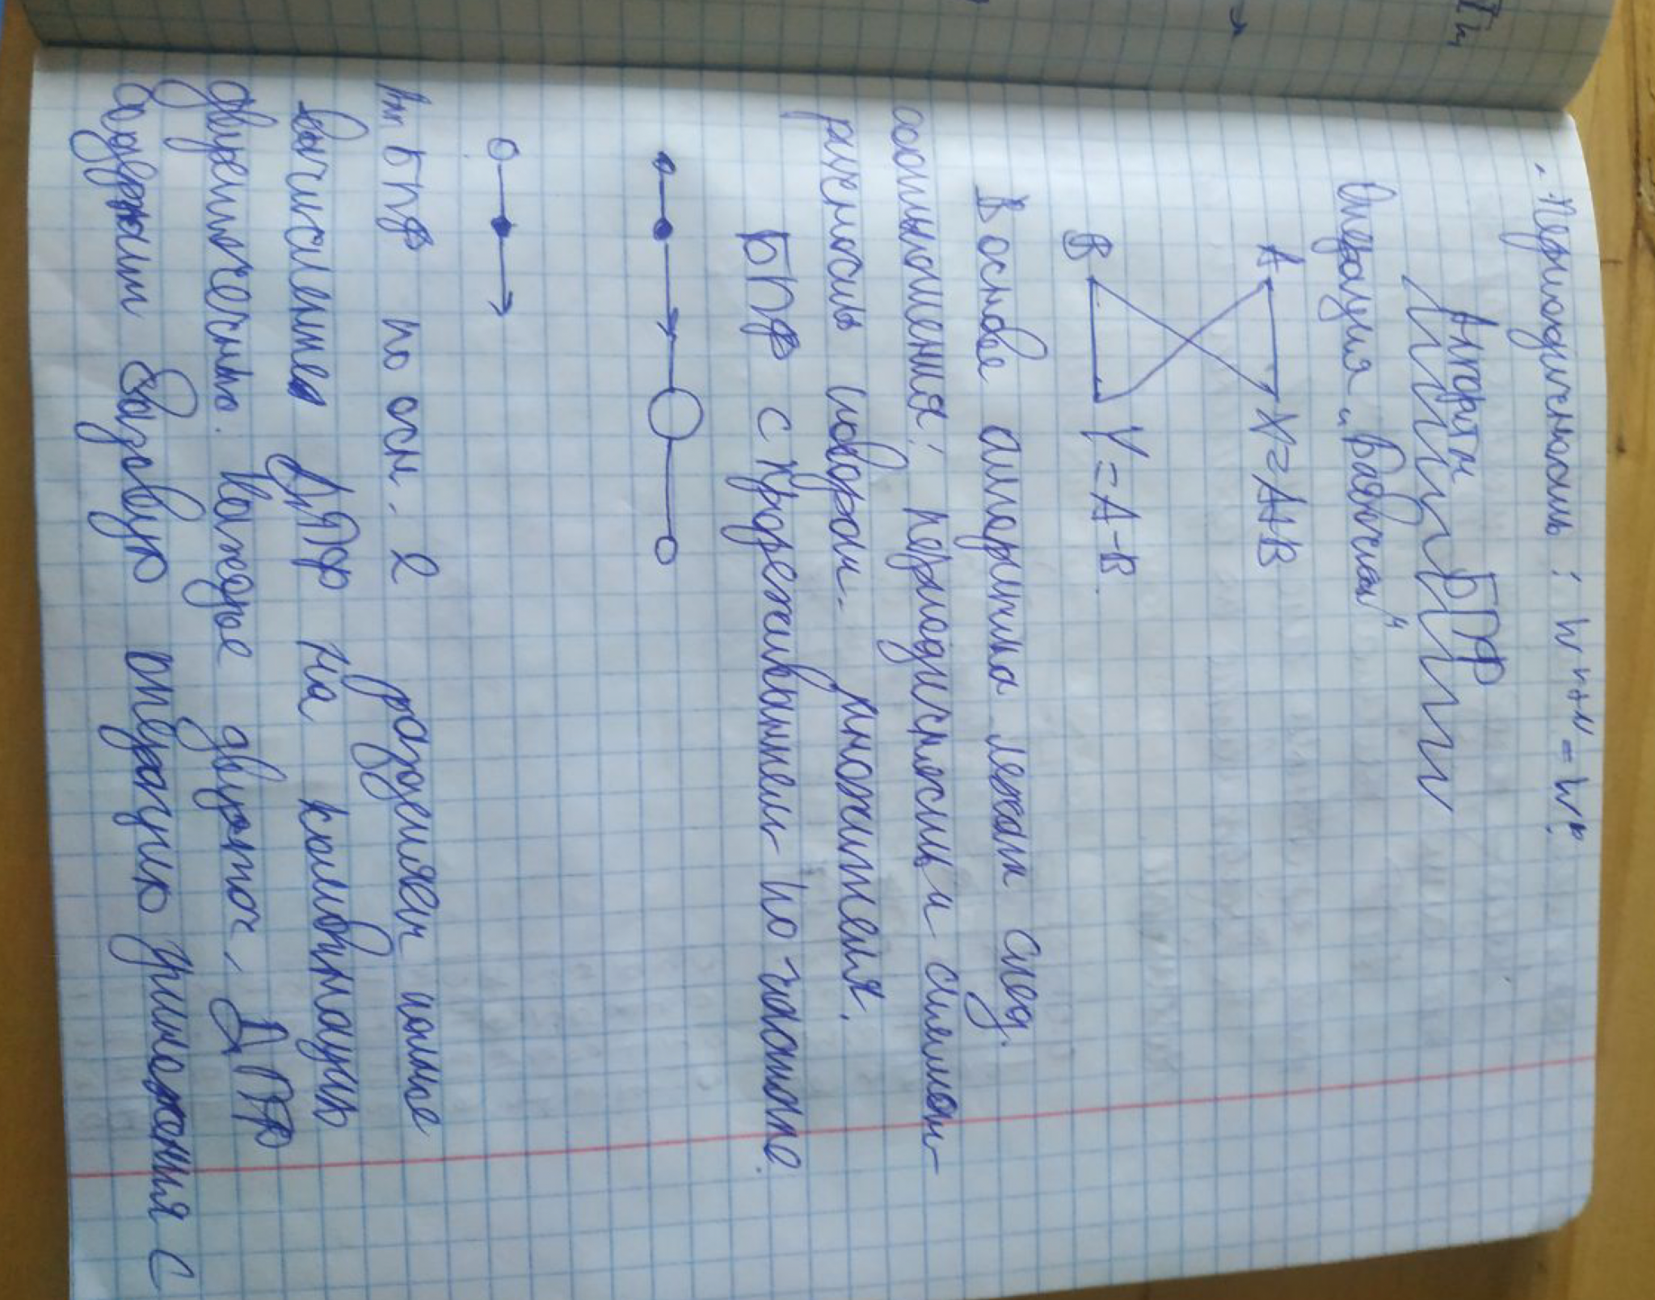

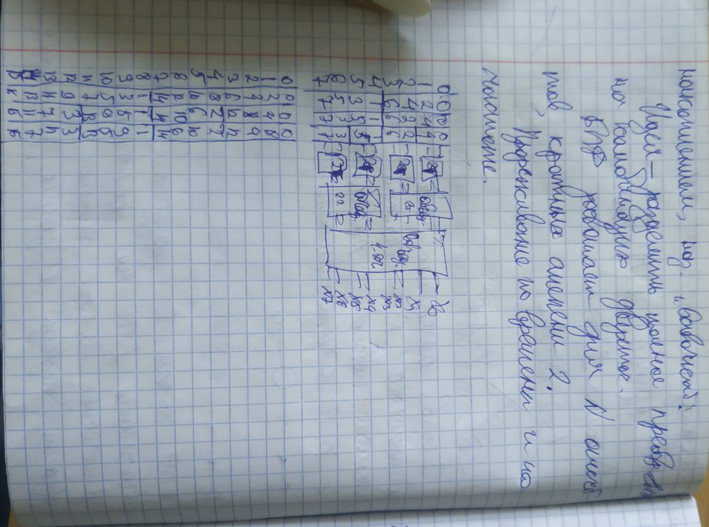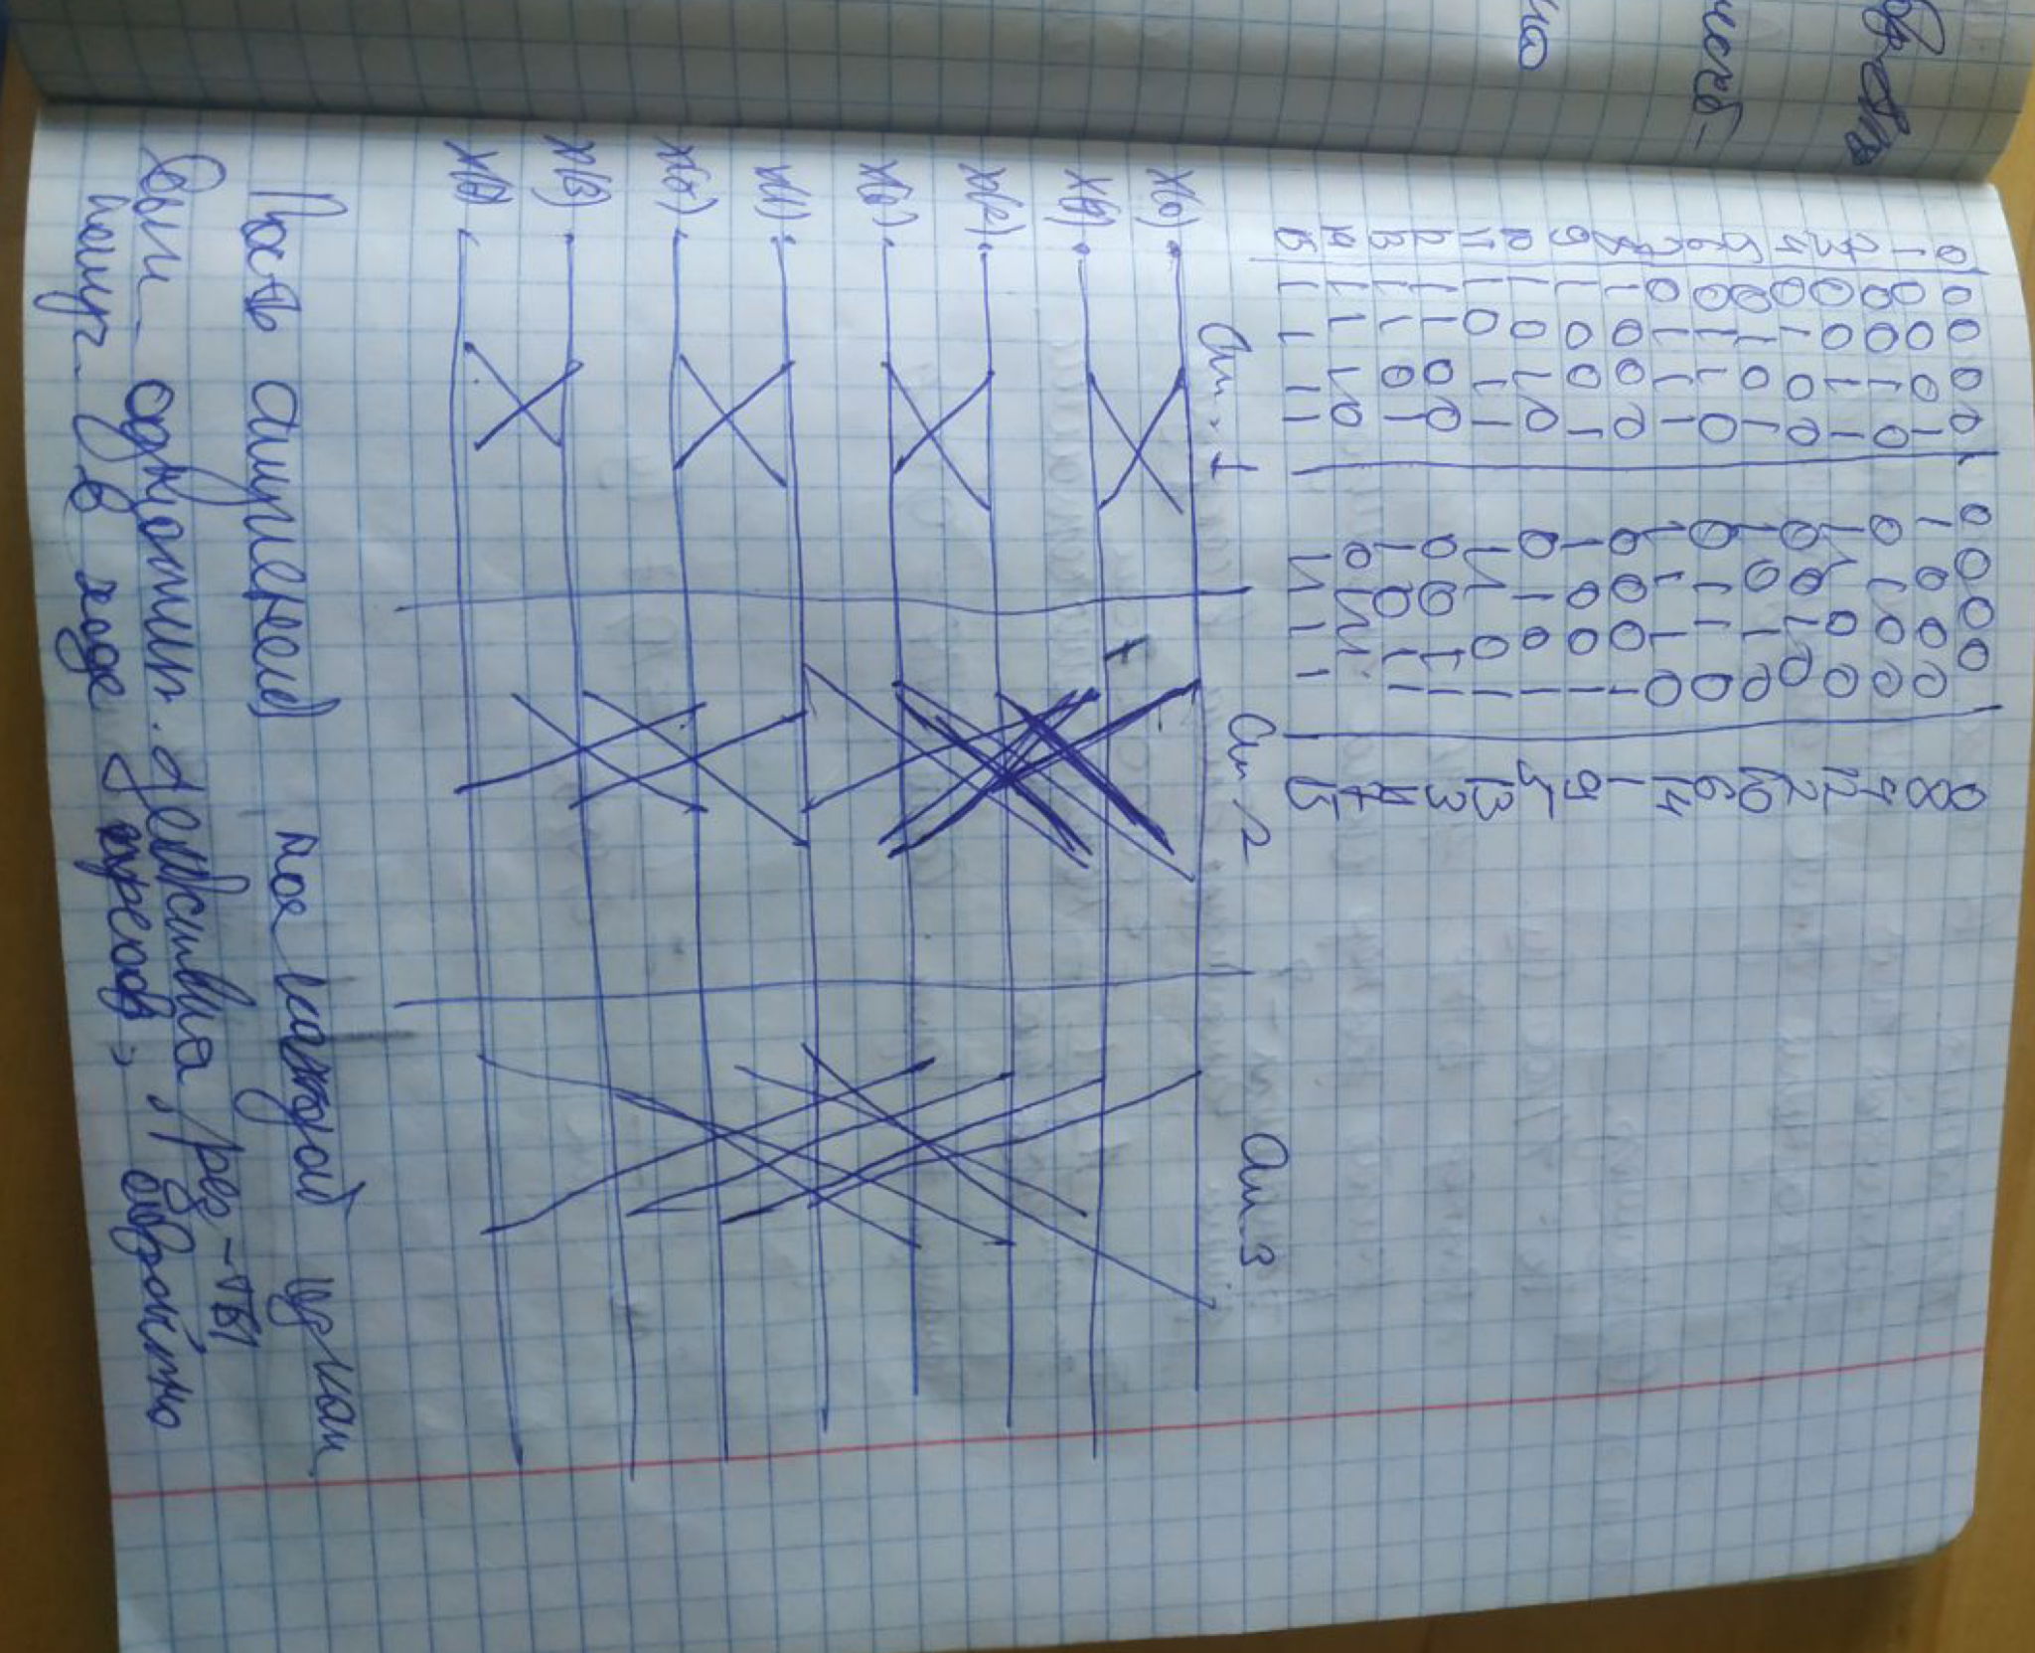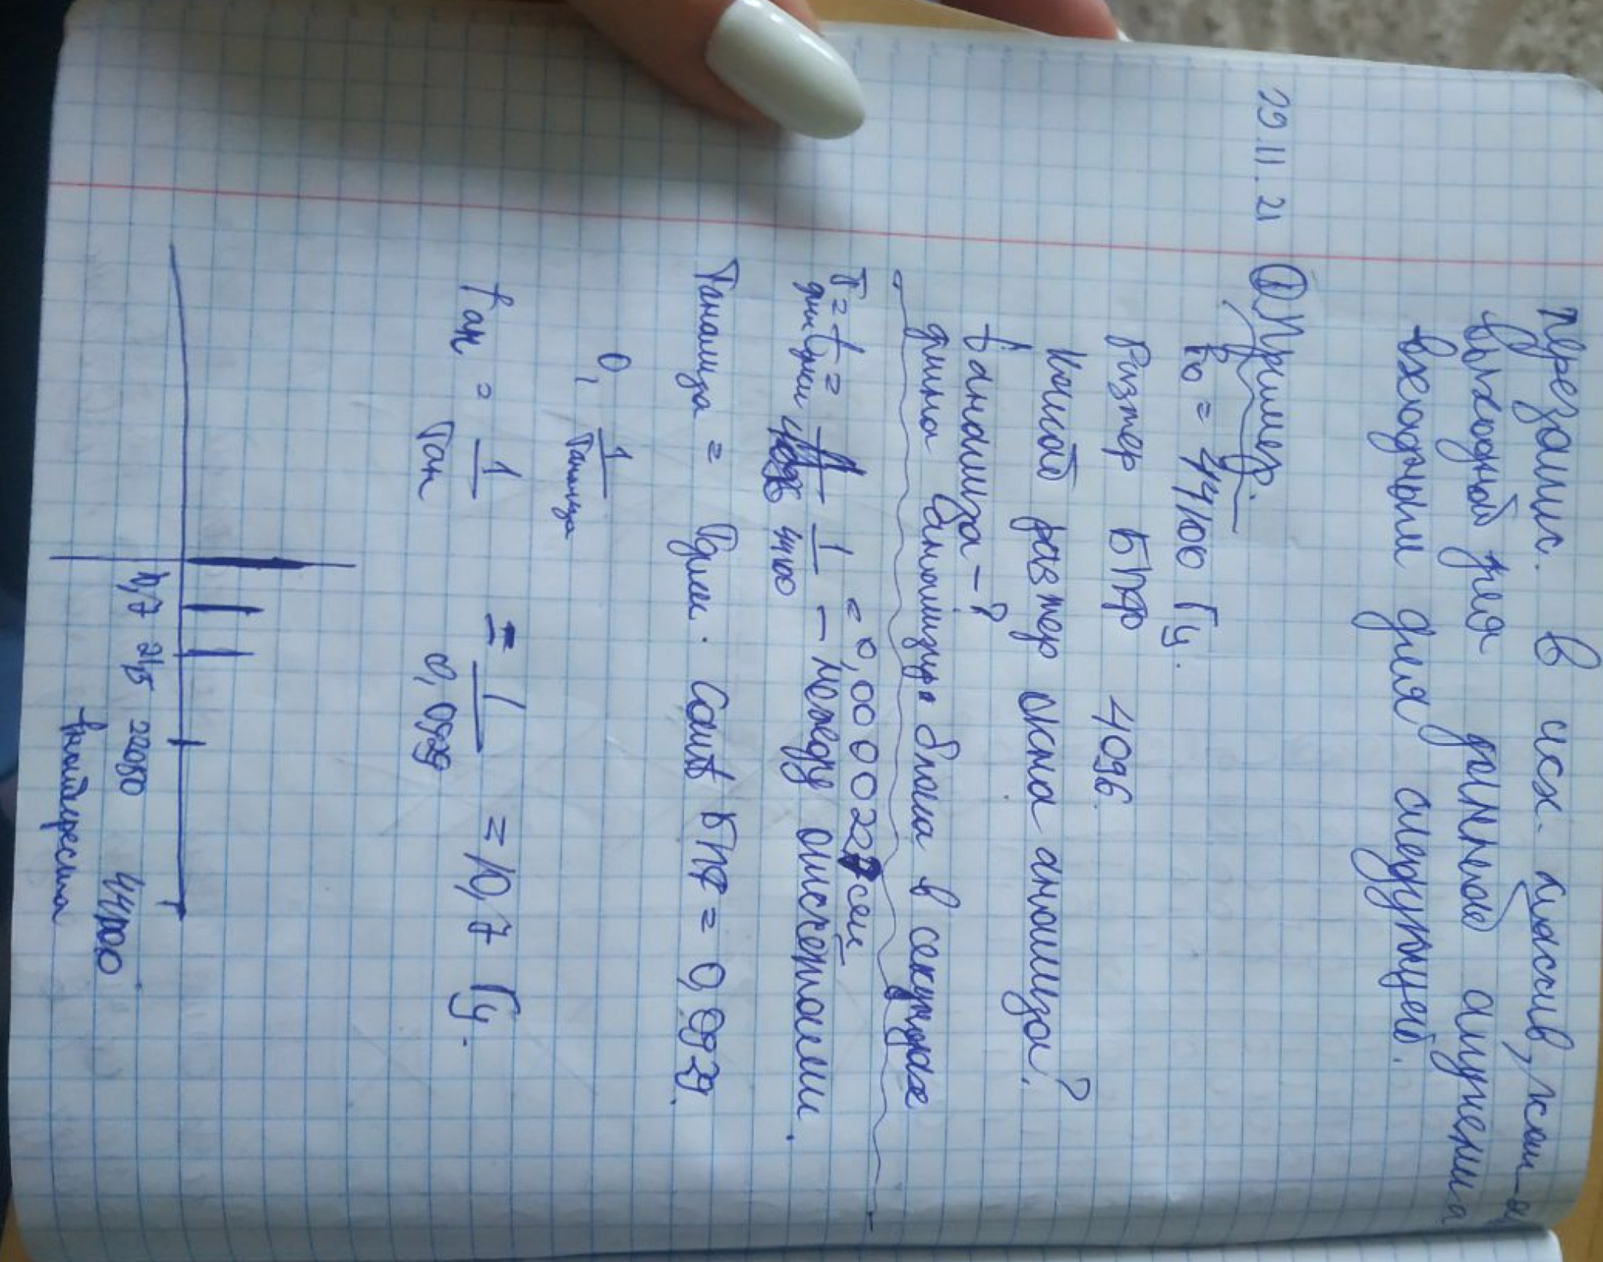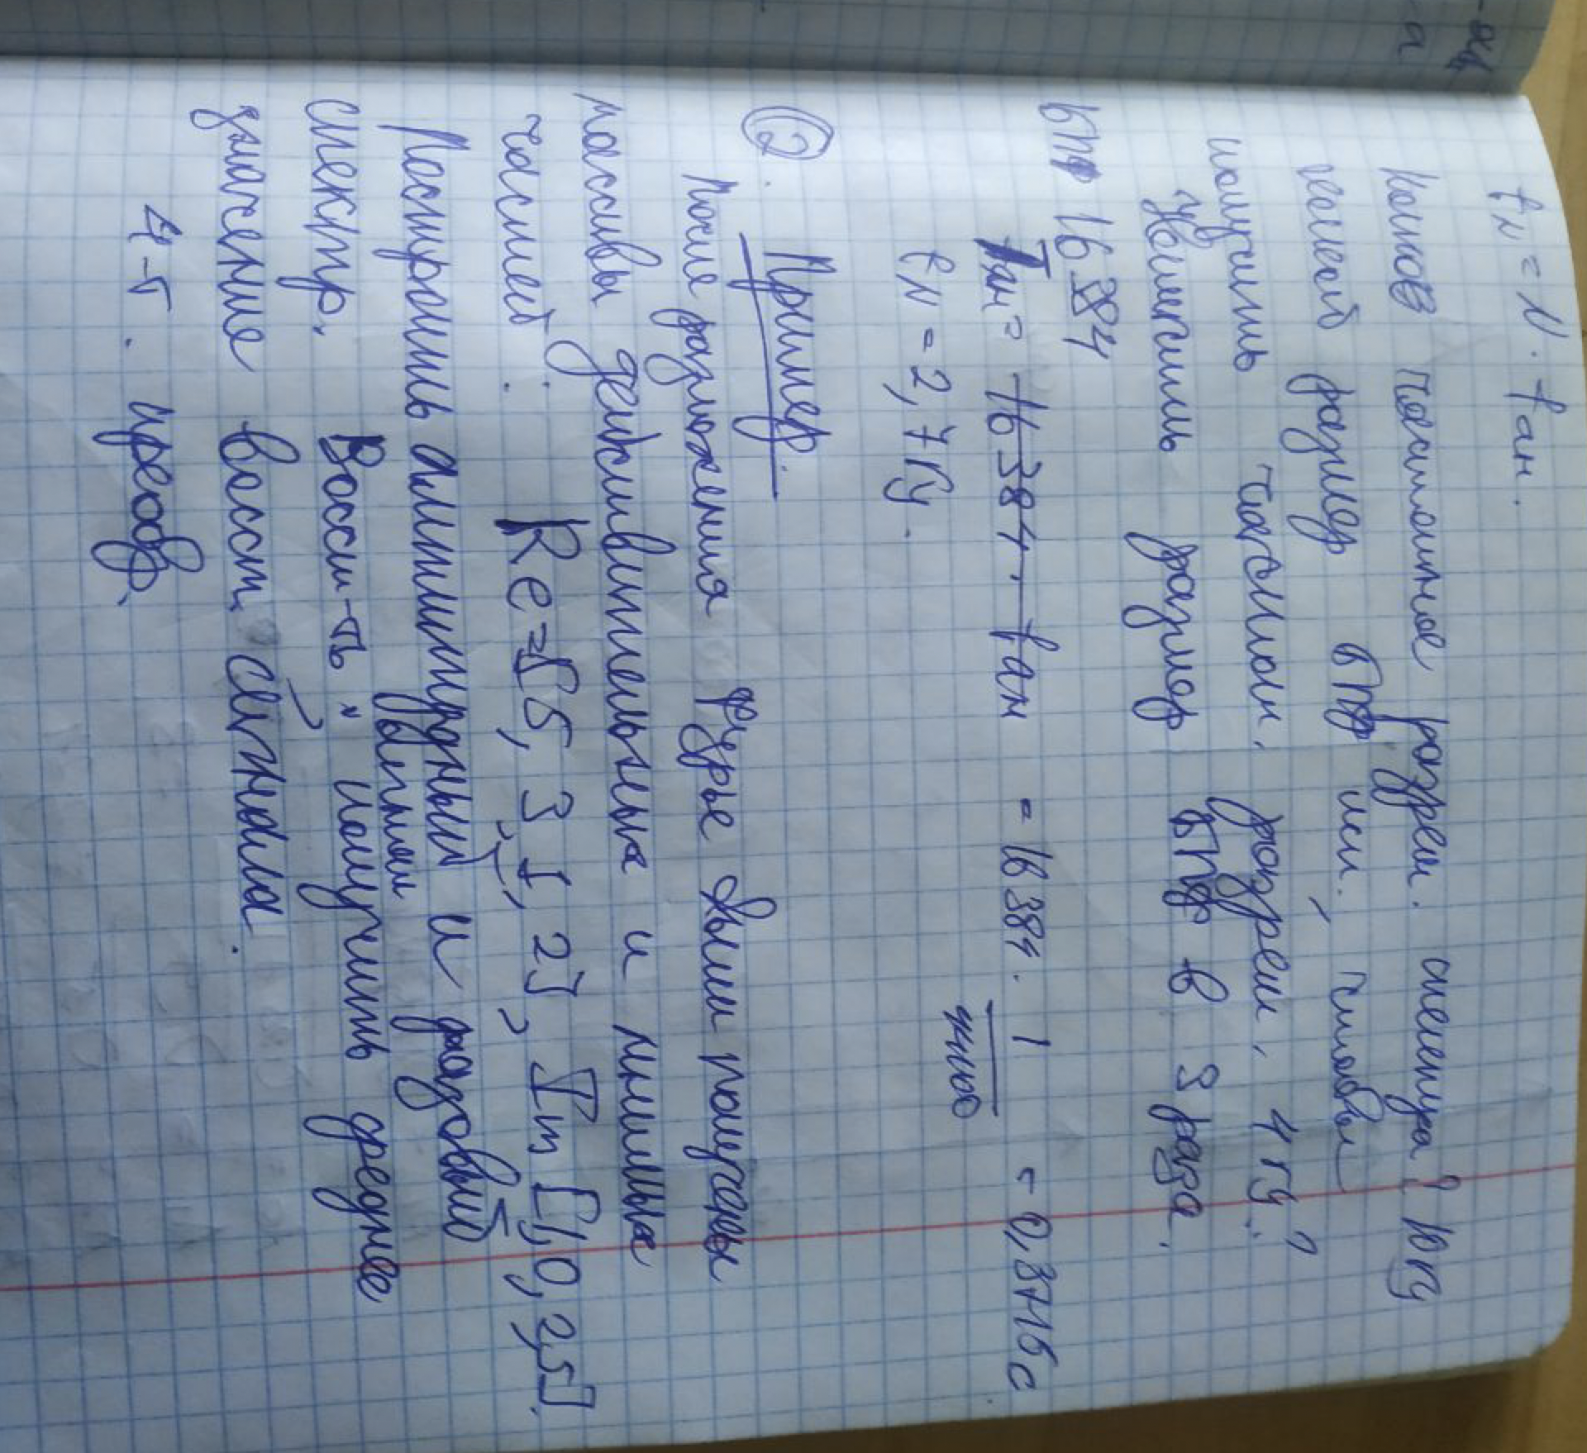

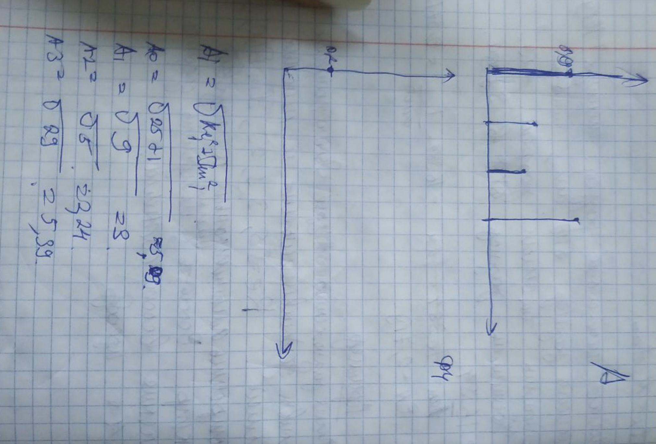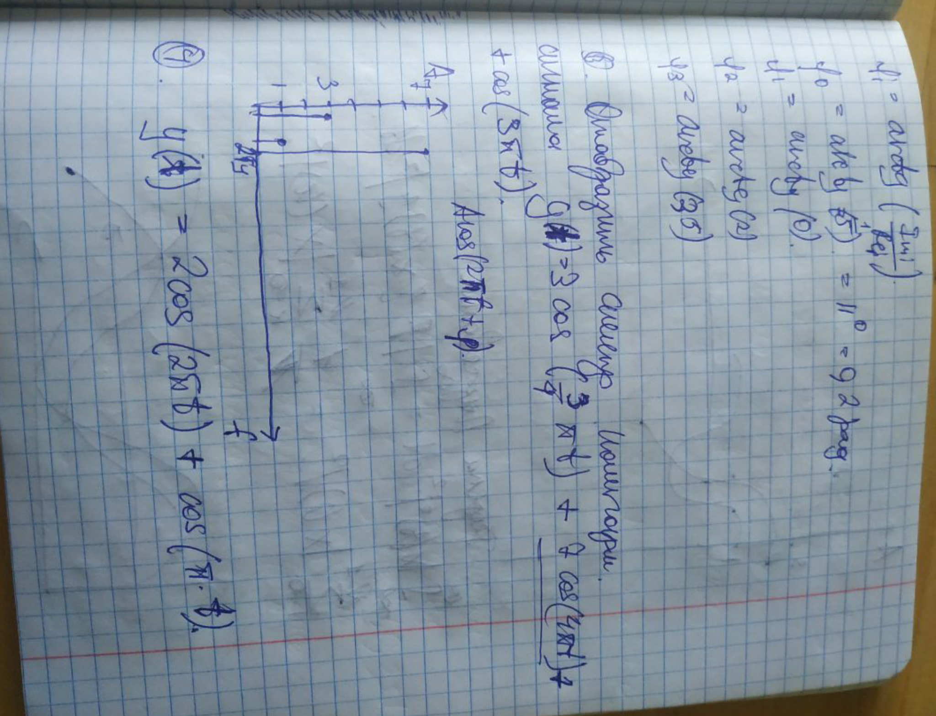

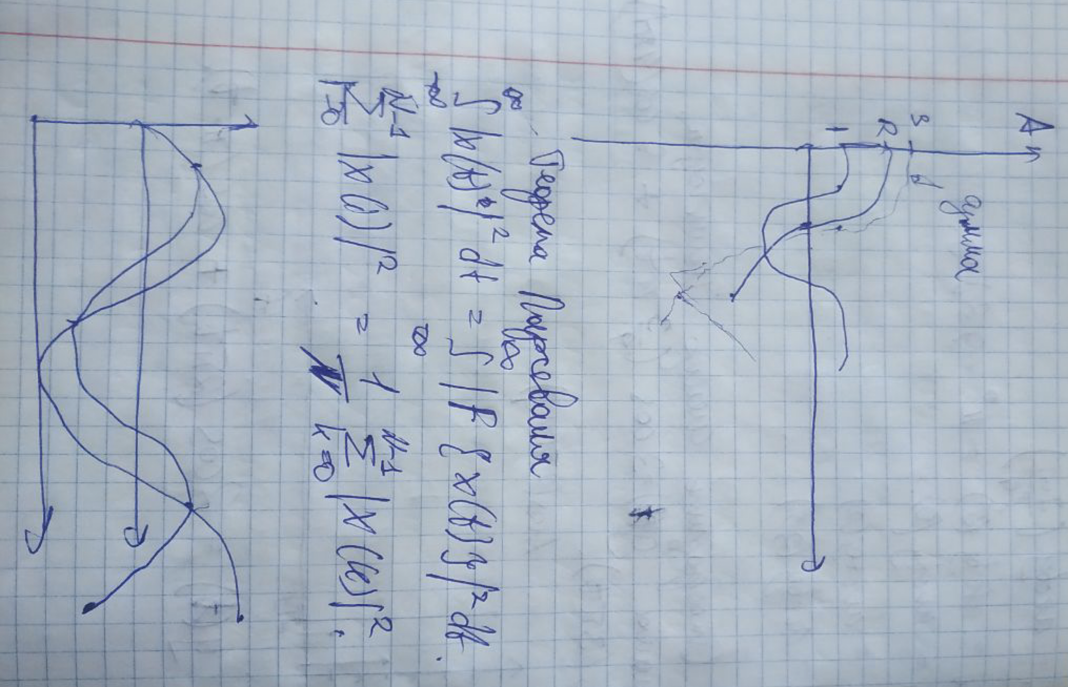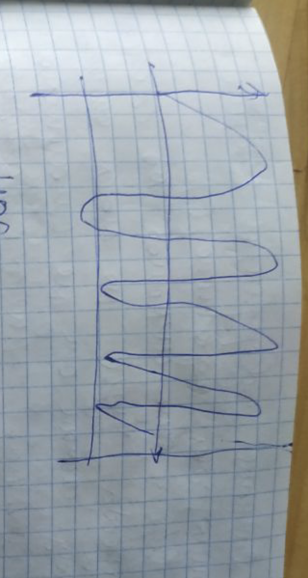

## 36. Быстрое преобразование Фурье. Алгоритм с прореживанием по времени.

Метода со стр 100

## 37. БПФ. Алгоритм двоичной инверсии. Базовая операция БПФ.

Алгоритмы быстрого преобразования Фурье (БПФ) − это способы быстрого вычисления ДПФ, устраняющие свойственную ДПФ вычислительную избыточность.

Общий принцип БПФ заключается в разбиении ДПФ исходной последовательности на ДПФ подпоследовательностей меньшей длины, вплоть до минимально возможной (равной основанию БПФ), через которые и вычисляется ДПФ исходной последовательности.

Разбиение означает *прореживание* последовательностей во временной или в частотной области. В связи с этим различают БПФ *с прореживанием по времени* и БПФ *с прореживанием по частоте*.

Рассмотрим алгоритм БПФ с прореживанием по времени по основанию 2.

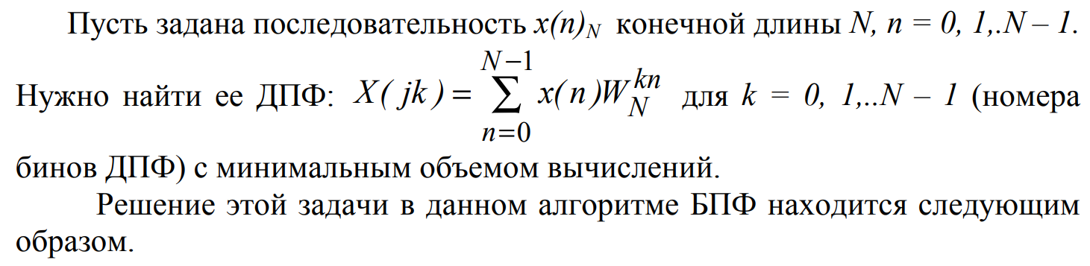

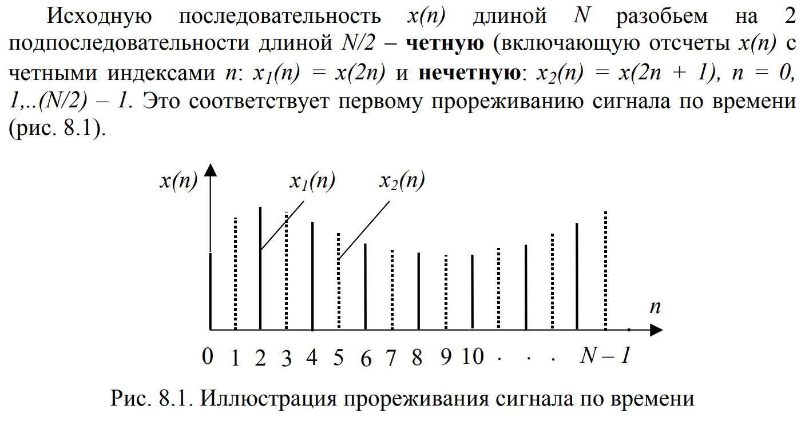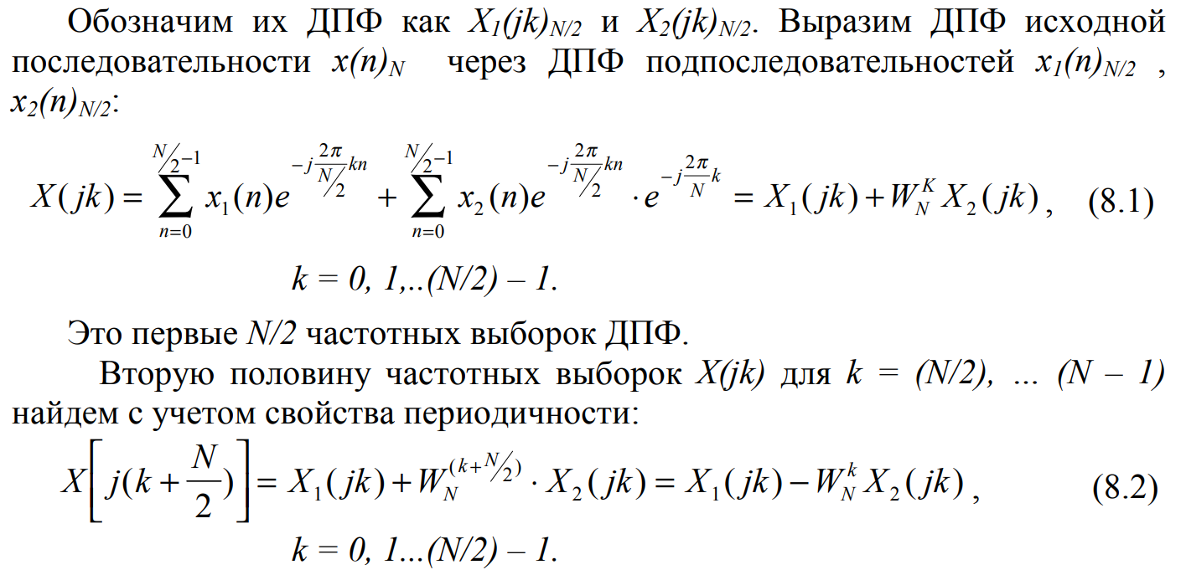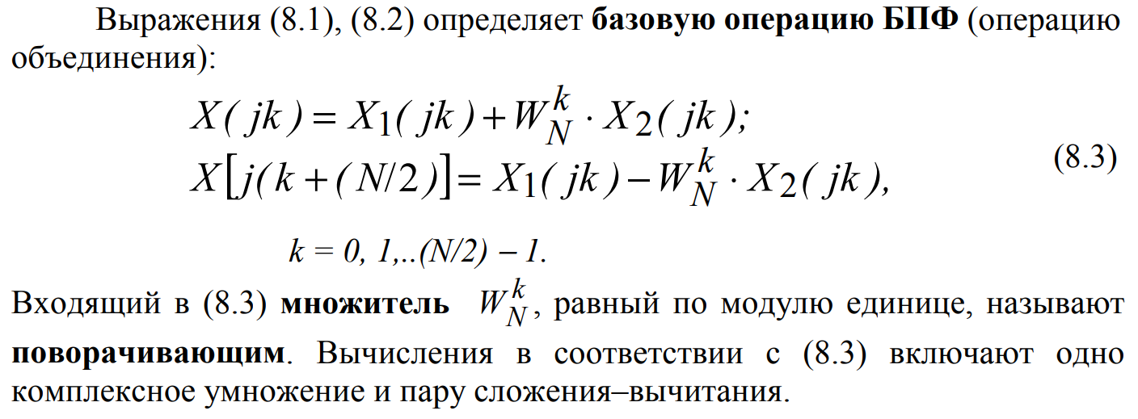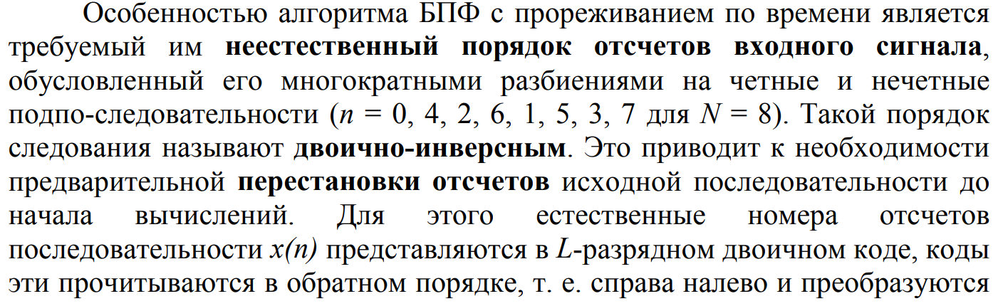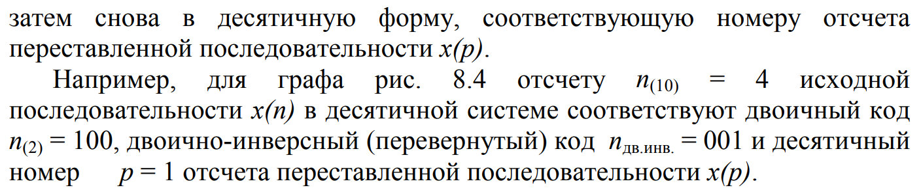

## 38. Применение БПФ ДЛЯ обработки действительных последовательностей.

Алгоритм быстрого преобразования (БПФ) может применяться не только к последовательностям, состоящим из мнимых чисел, но и к последовательностям, состоящим из действительных чисел.

Суть алгоритма не меняется. Для работы с действительными последовательностями на вход алгоритма по-прежнему подаётся массив комплексных чисел. Особенность состоит в том, что их мнимые части имеют нулевые значения.

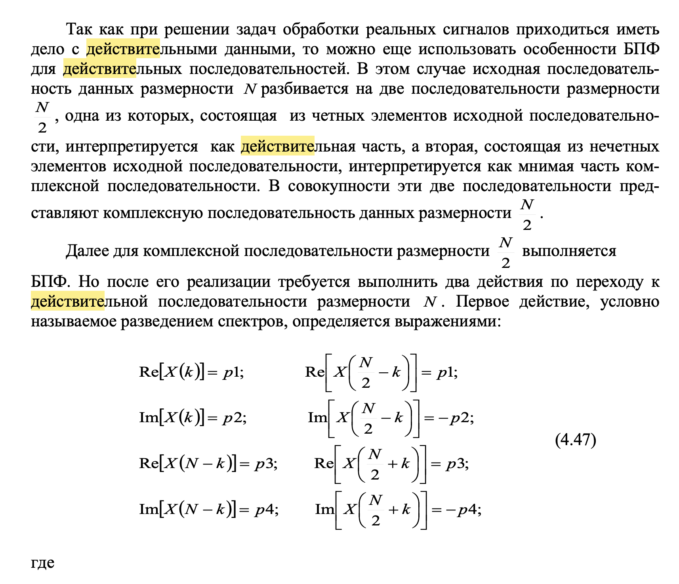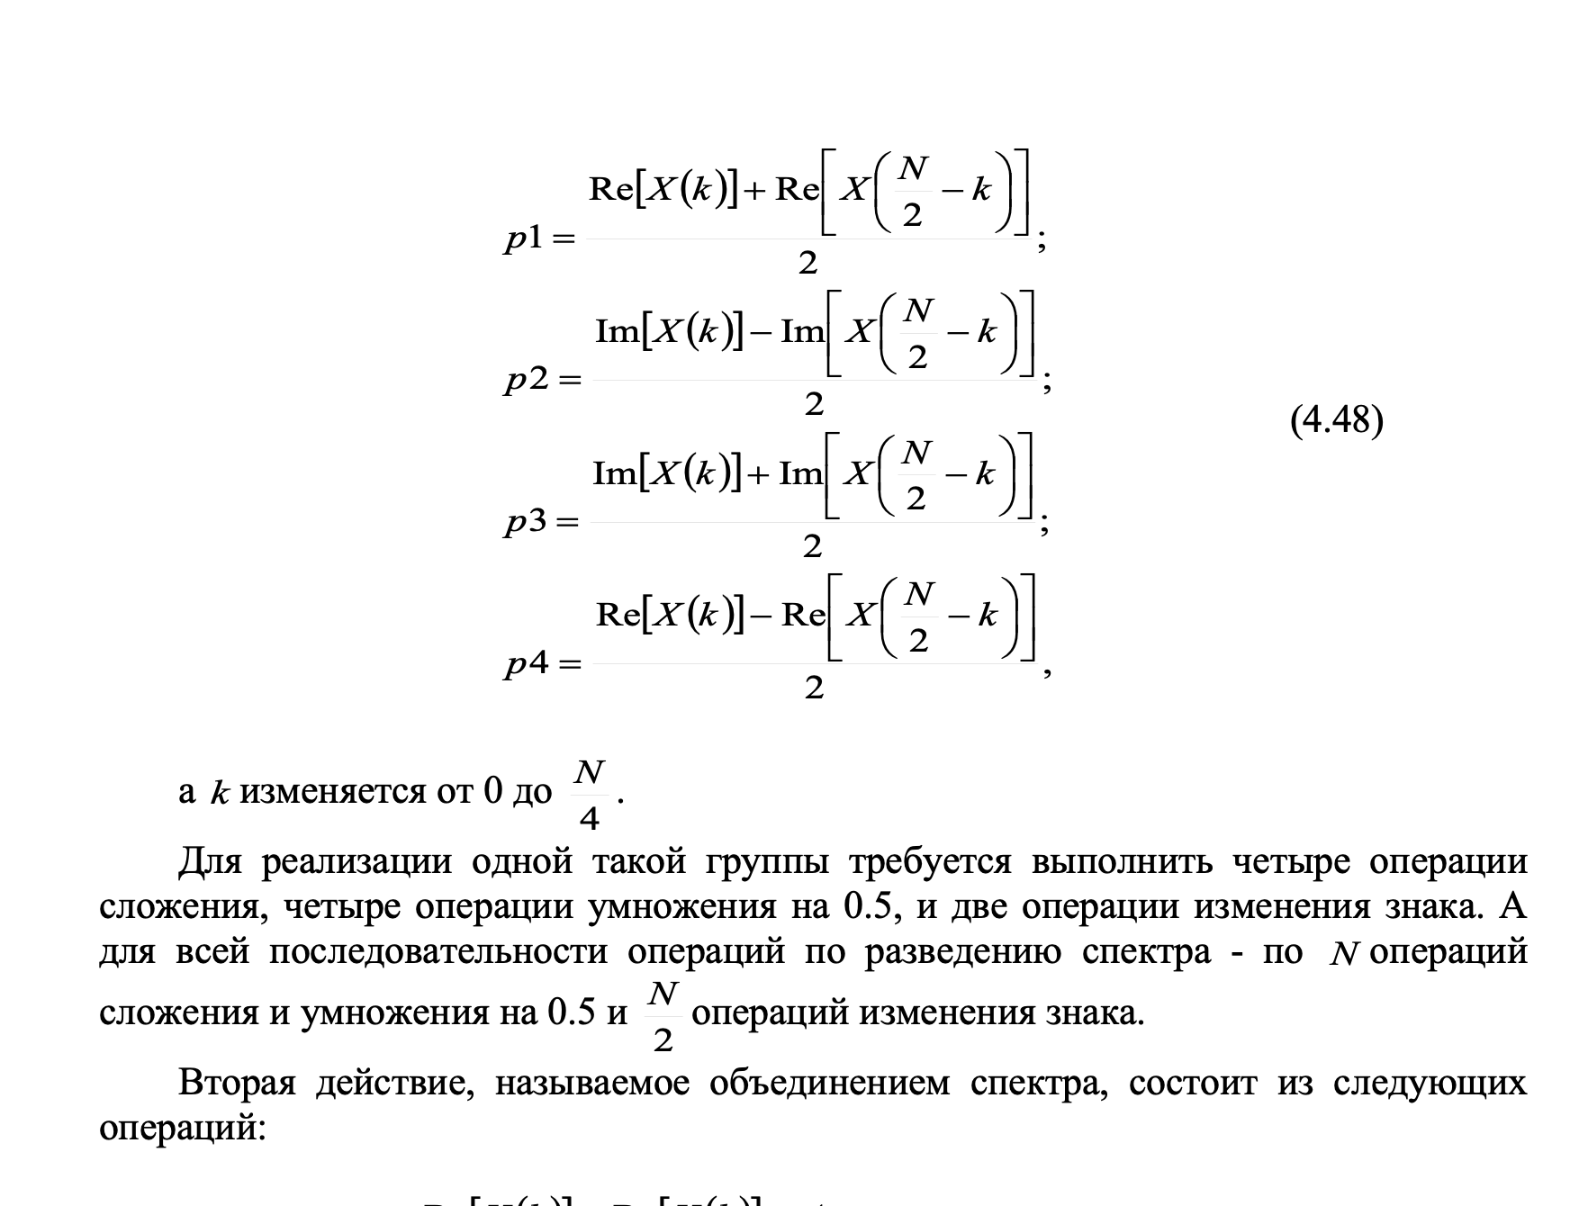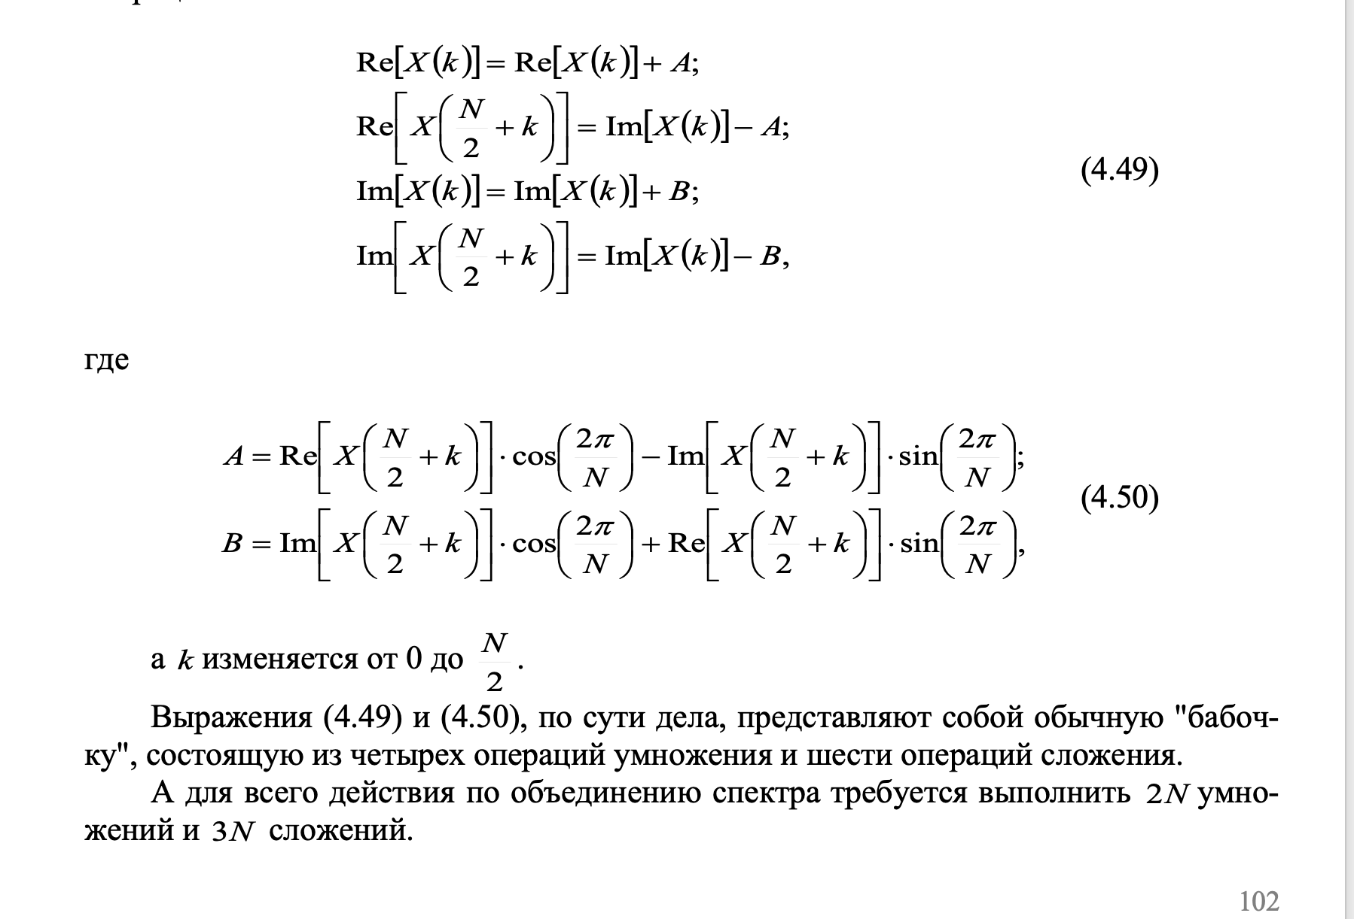

## 39. Оконные преобразования. Отличие от преобразования Фурье.

В основе цифрового спектрального анализа лежит аппарат [дискретного преобразования Фурье (ДПФ)](http://www.dsplib.ru/content/dft/dft.html). При этом ДПФ имеет высокоэффективные [быстрые алгоритмы (БПФ)](http://www.dsplib.ru/content/fft/fft.html). Однако при использовании ДПФ часто возникают трудности обусловленные конечностью интервала обработки.

И вот в ходе решения этих трудностей и используются оконные функции.

Оконное преобразование Фурье — это разновидность [преобразования Фурье](https://ru.wikipedia.org/wiki/%D0%9F%D1%80%D0%B5%D0%BE%D0%B1%D1%80%D0%B0%D0%B7%D0%BE%D0%B2%D0%B0%D0%BD%D0%B8%D0%B5_%D0%A4%D1%83%D1%80%D1%8C%D0%B5), определяемая следующим образом:

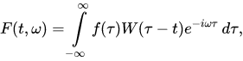

Где некоторая [оконная функция](https://ru.wikipedia.org/wiki/%D0%9E%D0%BA%D0%BE%D0%BD%D0%BD%D0%B0%D1%8F_%D1%84%D1%83%D0%BD%D0%BA%D1%86%D0%B8%D1%8F). В случае [дискретного преобразования](https://ru.wikipedia.org/wiki/%D0%94%D0%B8%D1%81%D0%BA%D1%80%D0%B5%D1%82%D0%BD%D0%BE%D0%B5_%D0%BF%D1%80%D0%B5%D0%BE%D0%B1%D1%80%D0%B0%D0%B7%D0%BE%D0%B2%D0%B0%D0%BD%D0%B8%D0%B5_%D0%A4%D1%83%D1%80%D1%8C%D0%B5) оконная функция используется аналогично:

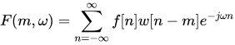

Существует множество математических формул, визуально улучшающих частотный спектр на разрыве границ окна. Для этого применяются преобразования: треугольное (Барлетта), синус-окно, синус в кубе, синус в 4-й степени, преобразование Парзена, Уэлча, Гаусса, Хеннинга, приподнятый косинус (Хэмминга), Чебышева, с пульсациями, Розенфилда, Блэкмана-Харриса, горизонтальное и с плоской вершиной. Также существует методика по взаимному перекрытию окон, при этом обычно можно выбрать сколько семплов из предыдущего окна будет усреднено с текущим окном.

*Применение*

На практике нет возможности получить сигнал на бесконечном интервале, так как нет возможности узнать, какой был сигнал до включения устройства и какой он будет в будущем. Ограничение интервала анализа равносильно произведению исходного сигнала на прямоугольную оконную функцию. Таким образом, результатом оконного преобразования Фурье является не спектр исходного сигнала, а спектр произведения сигнала и оконной функции. В результате возникает эффект, называемый растеканием спектра сигнала.

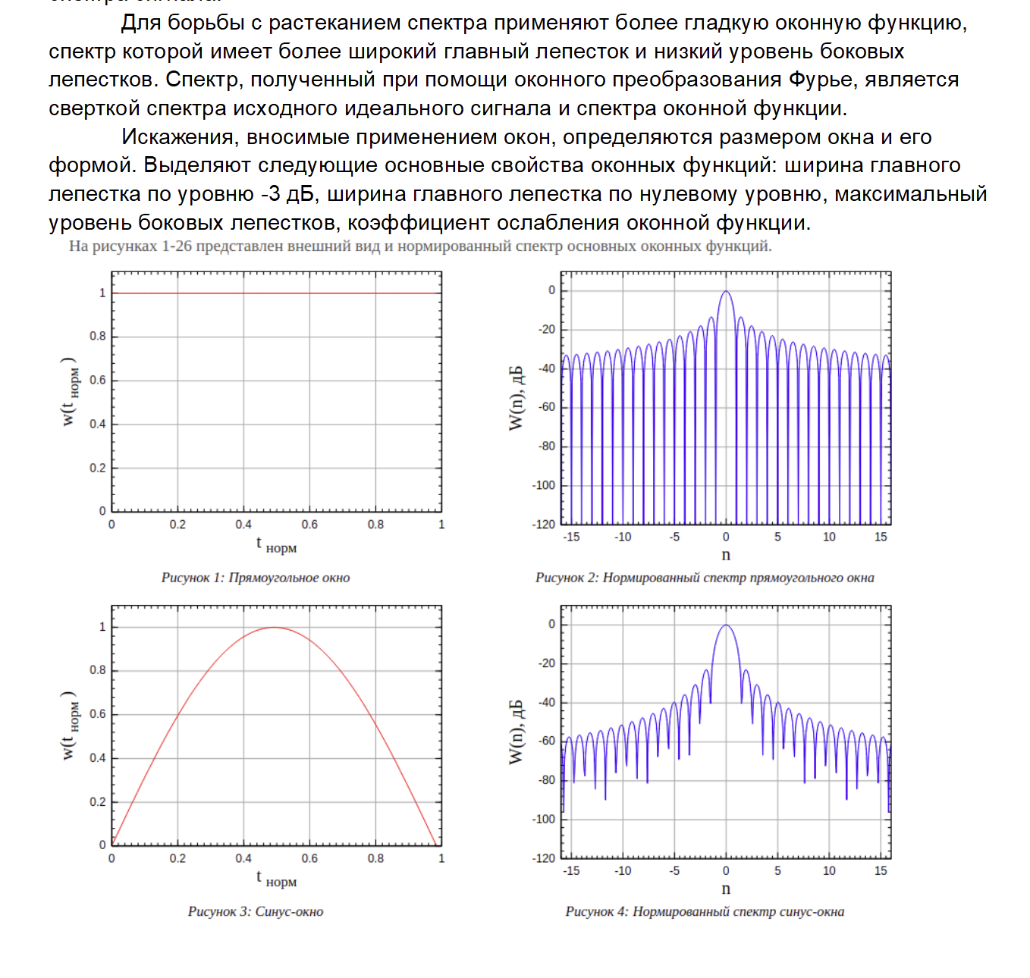

## 40. Фильтрация. Цели назначение. Классификация фильтров. Характеристики фильтров. Примеры(со стр 120).

Фильтрация в цифровой области

Под фильтрацией понимается любое преобразование информации (сигналов, результатов наблюдений), при котором во входной последовательности обрабатываемых данных целенаправленно изменяются определенные соотношения (динамические или частотные) между различными компонентами этих данных.

Преобразование динамики сигналов (и данных, которые несут эти сигналы) осуществляется в системах. Системы, избирательно меняющие форму сигналов (амплитудно-частотную или фазово-частотную характеристику), устранение или уменьшение помех, извлечение из сигналов определенной информации, разделение сигналов на определенные составляющие называют фильтрами. Соответственно, фильтры с любым целевым назначением являются частным случаем систем преобразования сигналов.

*Цифровой фильтр*

В общем случае термином цифровой фильтр (ЦФ) называют аппаратную или программную реализацию математического алгоритма, входом которого является цифровой сигнал, а выходом – другой цифровой сигнал с определенным образом модифицированной формой и(или) амплитудной и фазовой характеристикой. Классификация цифровых фильтров обычно базируется на функциональных признаках алгоритмов цифровой фильтрации, согласно которому ЦФ подразделяются на 4 группы: фильтры частотной селекции, оптимальные (квазиоптимальные), адаптивные и эвристические. Наиболее изученными и опробованными на практике являются ЦФ частотной селекции.

*Способы описания цифровых фильтров + Передаточная ф-ция + разностное уравнение цифрового фильтра*

Реакция цифрового фильтра *y(n)* на входное воздействие *x(n)* определяется сверткой этого воздействия с импульсной характеристикой фильтра:

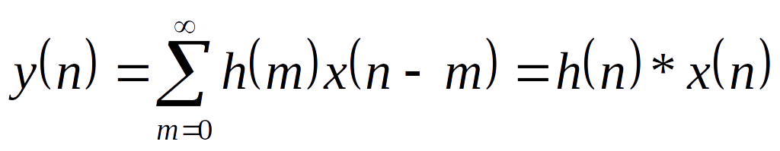

Из свойств Z-преобразования следует, что свертке последовательностей *x(n)* и *h(n)* соответствует произведение их Z-преобразований.

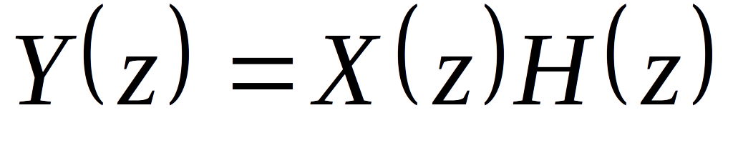

Из равенства выше следуют выводы:

а) *H(z)* является Z-преобразованием импульсной характеристики фильтра *h(n)*:

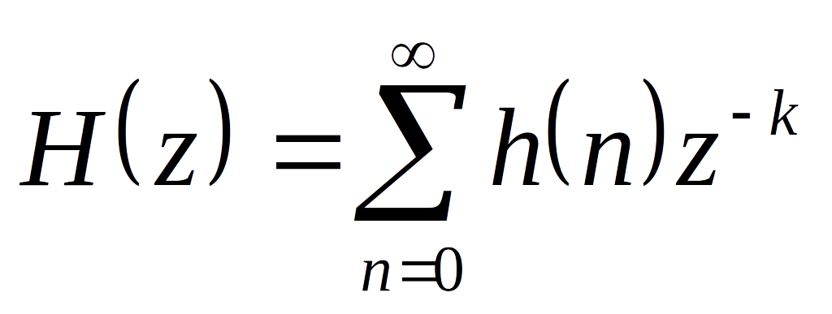

б) так как *X(z)* и *Y(z)* - это Z-преобразования входного воздействия и выходной реакции цифрового фильтра , то *H(z)* является передаточной функцией фильтра:

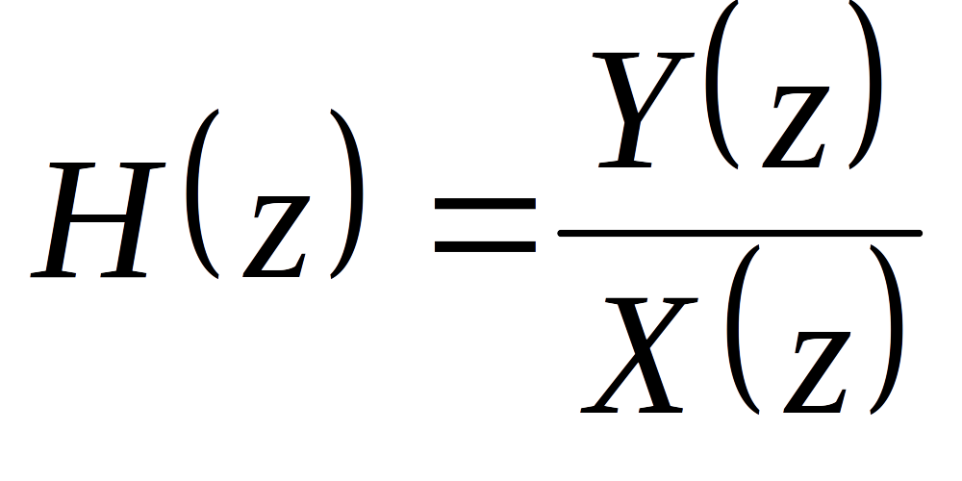

Передаточную функцию цифрового фильтра, полученную как Z-преобразова-ние его ДИХ в общем виде можно представить отношением двух полиномов, или дробно-рациональной функцией от переменной 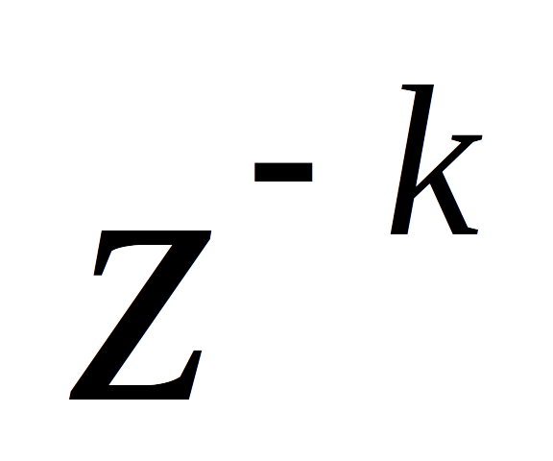:

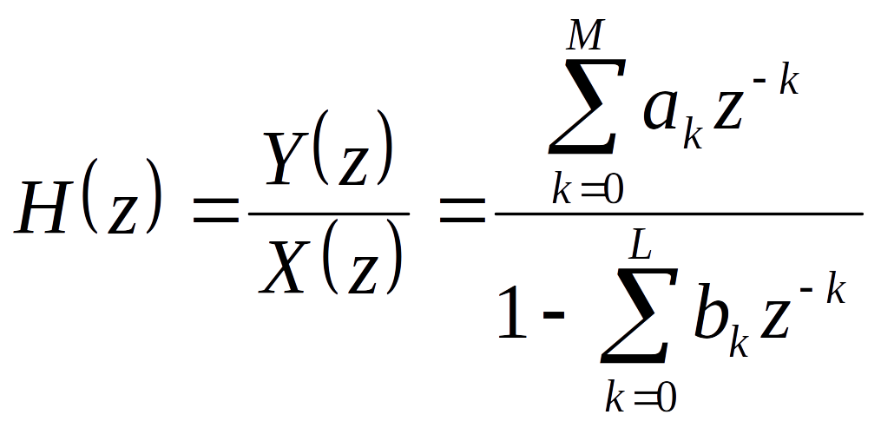

Это наиболее общее выражение для *H(z)*. Коэффициенты 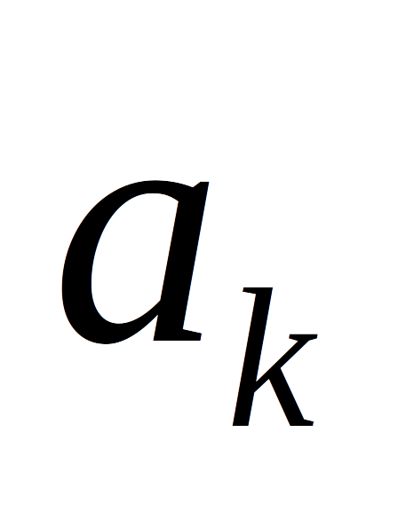и 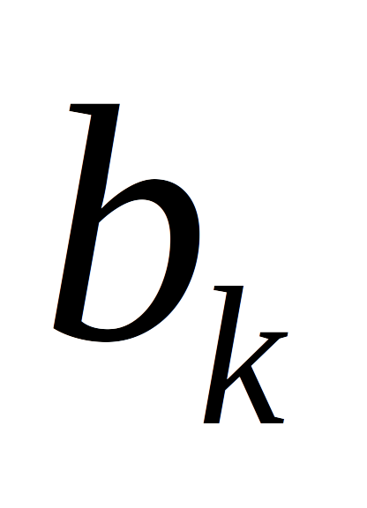называются коэффициентами цифрового фильтра. Цифровой фильтр считается рассчитанным (синтезированным), если определены порядки M и L полиномов числителя и знаменателя и коэффициенты и .

Передаточной функции *H(z)* соответствует разностное уравнение цифрового фильтра:

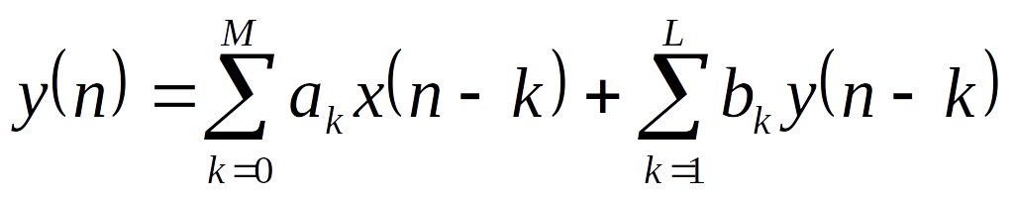

Коэффициенты и  разностного уравнения являются соответствующими коэффициентами передаточной функции цифрового фильтра.

Разностное уравнение представляет собой алгоритм, по которому можно составить программу для реализации цифровой фильтрации.

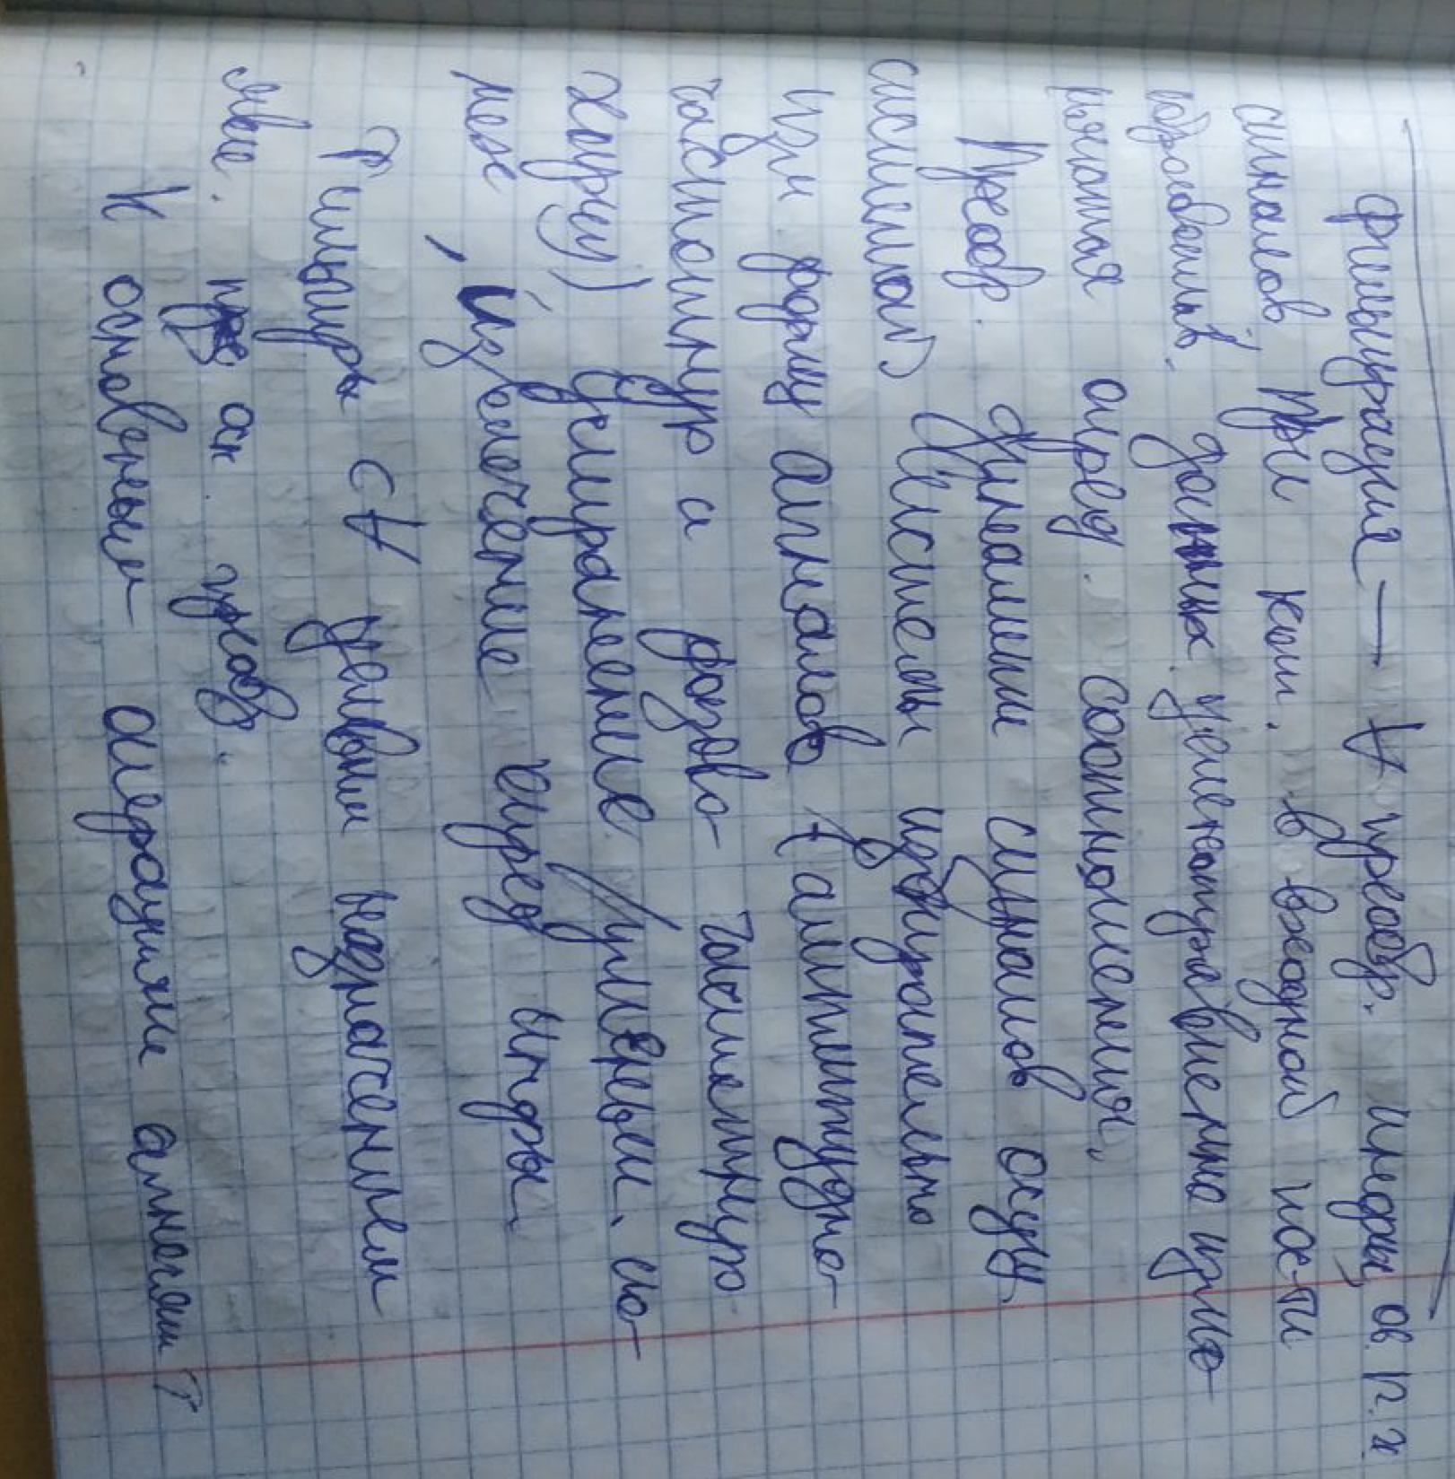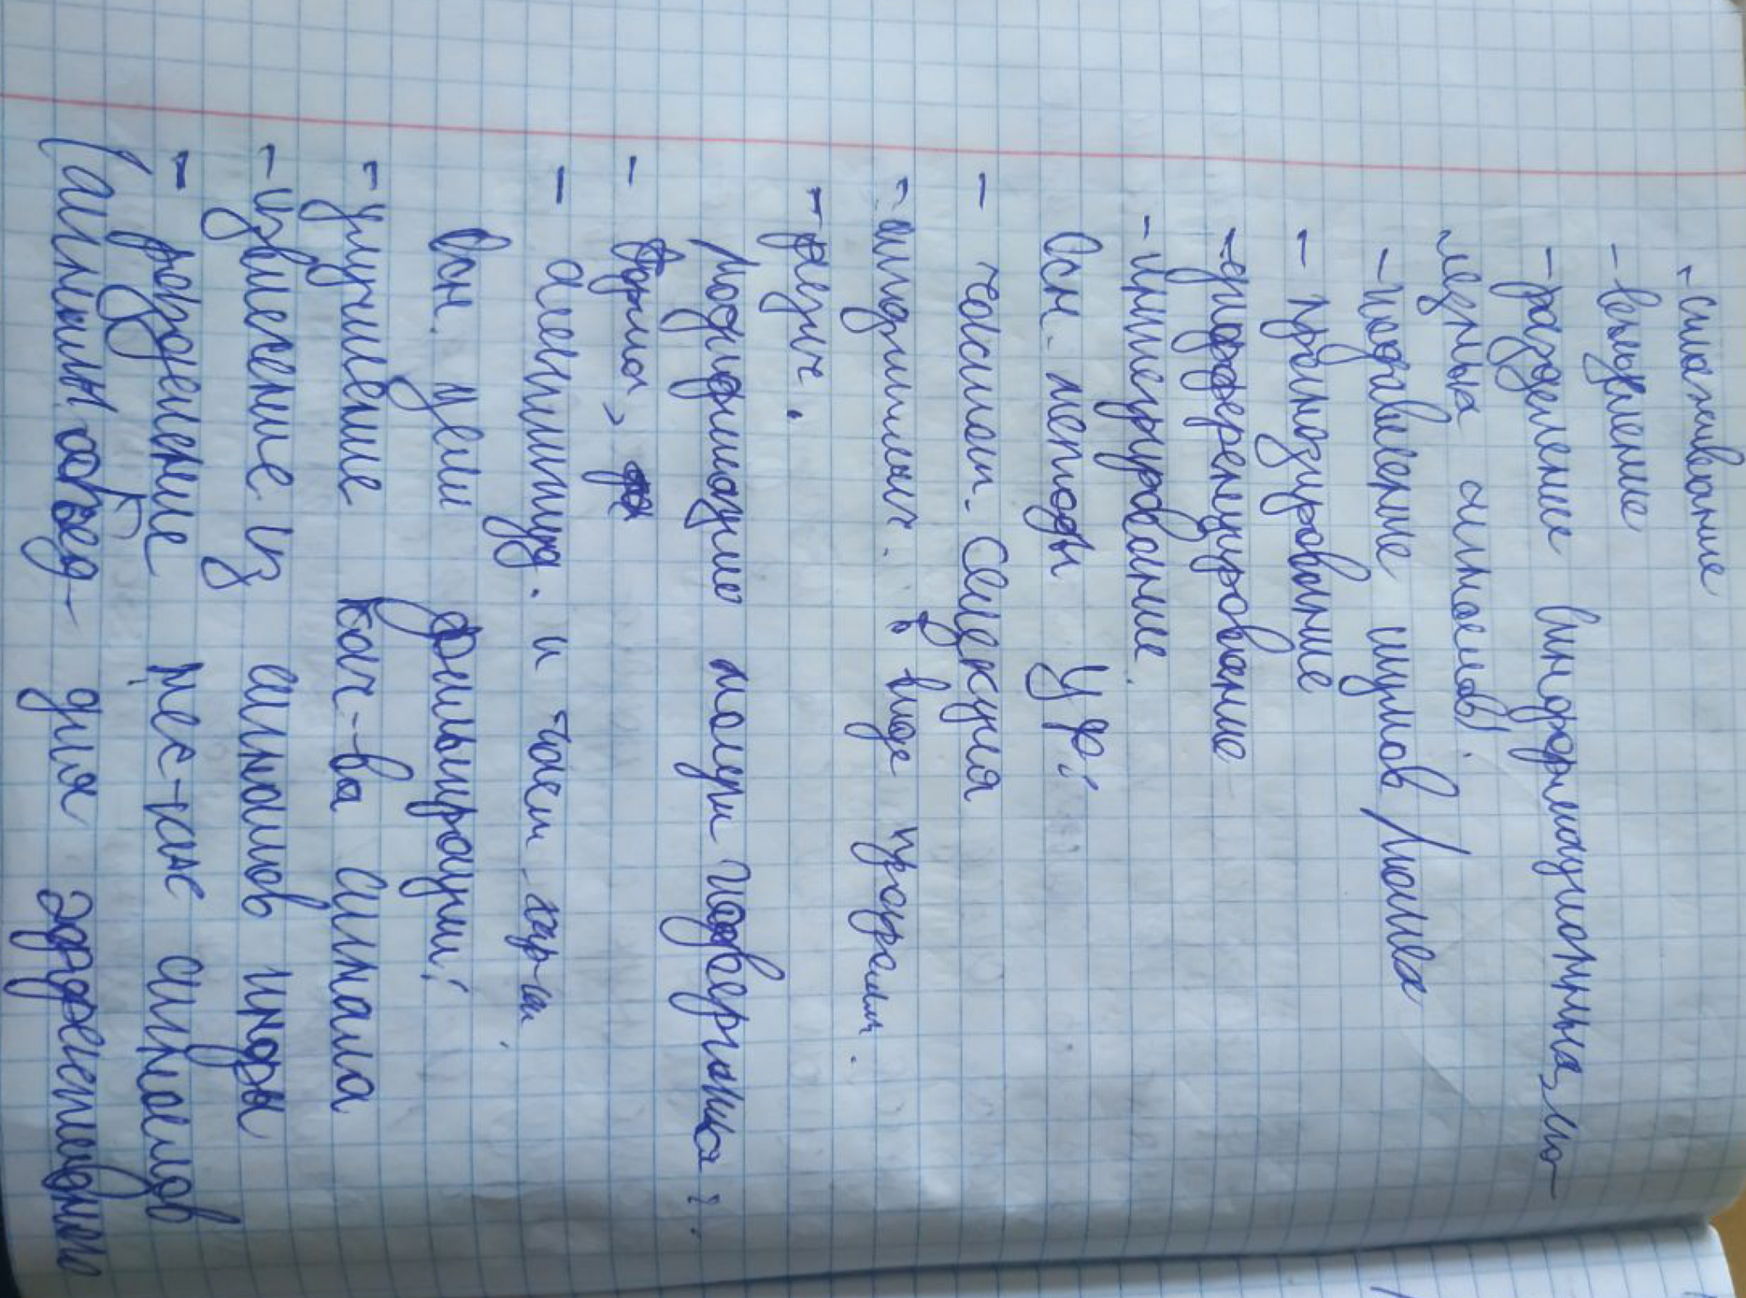

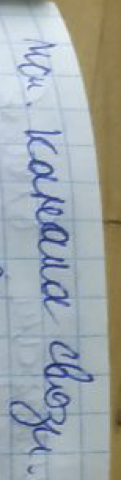

## 41. Понятие фильтра. Цифровые фильтры с бесконечной импульсной характеристикой(со стр 133).

Фильтр с бесконечной импульсной характеристикой (Рекурсивный фильтр, БИХ-фильтр) или IIR-фильтр (IIR сокр. от infinite impulse response — бесконечная импульсная характеристика) — линейный [электронный фильтр](https://ru.wikipedia.org/wiki/%D0%AD%D0%BB%D0%B5%D0%BA%D1%82%D1%80%D0%BE%D0%BD%D0%BD%D1%8B%D0%B9_%D1%84%D0%B8%D0%BB%D1%8C%D1%82%D1%80), использующий один или более своих выходов в качестве входа, то есть образующий [обратную связь](https://ru.wikipedia.org/wiki/%D0%9E%D0%B1%D1%80%D0%B0%D1%82%D0%BD%D0%B0%D1%8F_%D1%81%D0%B2%D1%8F%D0%B7%D1%8C_(%D1%82%D0%B5%D1%85%D0%BD%D0%B8%D0%BA%D0%B0)). Основным свойством таких фильтров является то, что их [импульсная переходная характеристика](https://ru.wikipedia.org/wiki/%D0%98%D0%BC%D0%BF%D1%83%D0%BB%D1%8C%D1%81%D0%BD%D0%B0%D1%8F_%D0%BF%D0%B5%D1%80%D0%B5%D1%85%D0%BE%D0%B4%D0%BD%D0%B0%D1%8F_%D1%85%D0%B0%D1%80%D0%B0%D0%BA%D1%82%D0%B5%D1%80%D0%B8%D1%81%D1%82%D0%B8%D0%BA%D0%B0) имеет бесконечную длину во временной области, а [передаточная функция](https://ru.wikipedia.org/wiki/%D0%9F%D0%B5%D1%80%D0%B5%D0%B4%D0%B0%D1%82%D0%BE%D1%87%D0%BD%D0%B0%D1%8F_%D1%84%D1%83%D0%BD%D0%BA%D1%86%D0%B8%D1%8F)имеет дробно-рациональный вид. Такие фильтры могут быть как [аналоговыми](https://ru.wikipedia.org/wiki/%D0%90%D0%BD%D0%B0%D0%BB%D0%BE%D0%B3%D0%BE%D0%B2%D1%8B%D0%B9_%D1%84%D0%B8%D0%BB%D1%8C%D1%82%D1%80), так и [цифровыми](https://ru.wikipedia.org/wiki/%D0%A6%D0%B8%D1%84%D1%80%D0%BE%D0%B2%D0%BE%D0%B9_%D1%84%D0%B8%D0%BB%D1%8C%D1%82%D1%80).

Примерами БИХ-фильтров являются [фильтр Чебышёва](https://ru.wikipedia.org/wiki/%D0%A4%D0%B8%D0%BB%D1%8C%D1%82%D1%80_%D0%A7%D0%B5%D0%B1%D1%8B%D1%88%D1%91%D0%B2%D0%B0), [фильтр Баттерворта](https://ru.wikipedia.org/wiki/%D0%A4%D0%B8%D0%BB%D1%8C%D1%82%D1%80_%D0%91%D0%B0%D1%82%D1%82%D0%B5%D1%80%D0%B2%D0%BE%D1%80%D1%82%D0%B0), [Фильтр Калмана](https://ru.wikipedia.org/wiki/%D0%A4%D0%B8%D0%BB%D1%8C%D1%82%D1%80_%D0%9A%D0%B0%D0%BB%D0%BC%D0%B0%D0%BD%D0%B0) и [фильтр Бесселя](https://ru.wikipedia.org/wiki/%D0%A4%D0%B8%D0%BB%D1%8C%D1%82%D1%80_%D0%91%D0%B5%D1%81%D1%81%D0%B5%D0%BB%D1%8F).

Описание

[Разностное уравнение](https://ru.wikipedia.org/wiki/%D0%A0%D0%B0%D0%B7%D0%BD%D0%BE%D1%81%D1%82%D0%BD%D0%BE%D0%B5_%D1%83%D1%80%D0%B0%D0%B2%D0%BD%D0%B5%D0%BD%D0%B8%D0%B5), описывающее дискретный БИХ-фильтр, устанавливает связь между входным и выходным сигналами во временной области:



Где P порядок входного сигнала,  — коэффициенты входного сигнала, Q — порядок обратной связи, — коэффициенты обратной связи, — входной, а — выходной сигналы.

Более компактная запись разностного уравнения:

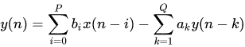

Для того, чтобы найти [ядро фильтра](https://ru.wikipedia.org/wiki/%D0%98%D0%BC%D0%BF%D1%83%D0%BB%D1%8C%D1%81%D0%BD%D0%B0%D1%8F_%D0%BF%D0%B5%D1%80%D0%B5%D1%85%D0%BE%D0%B4%D0%BD%D0%B0%D1%8F_%D1%85%D0%B0%D1%80%D0%B0%D0%BA%D1%82%D0%B5%D1%80%D0%B8%D1%81%D1%82%D0%B8%D0%BA%D0%B0), положим



Где — [дельта-функция](https://ru.wikipedia.org/wiki/%D0%94%D0%B5%D0%BB%D1%8C%D1%82%D0%B0-%D1%84%D1%83%D0%BD%D0%BA%D1%86%D0%B8%D1%8F).

Тогда импульсная переходная функция (ядро фильтра) записывается как

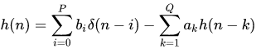

[Z-преобразование](https://ru.wikipedia.org/wiki/Z-%D0%BF%D1%80%D0%B5%D0%BE%D0%B1%D1%80%D0%B0%D0%B7%D0%BE%D0%B2%D0%B0%D0%BD%D0%B8%D0%B5) импульсной переходной функции даёт передаточную функцию БИХ-фильтра:

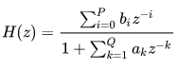

## 42. Понятие фильтра. Цифровые фильтры с конечной импульсной характеристикой(со стр 143).

Фильтр с конечной импульсной характеристикой (Нерекурсивный фильтр, КИХ-фильтр) или FIR-фильтр (FIR сокр. от finite impulse response — конечная импульсная характеристика) — один из видов линейных цифровых фильтров, характерной особенностью которого является ограниченность по времени его импульсной характеристики (с какого-то момента времени она становится точно равной нулю). Такой фильтр называют ещё нерекурсивным из-за отсутствия обратной связи. Знаменатель передаточной функции такого фильтра — некая константа.

Разностное уравнение, описывающее связь между входным и выходным сигналами фильтра:



Где P— порядок фильтра,x(n) — входной сигнал,y(n) — выходной сигнал, аbi— коэффициенты фильтра. Иными словами, значение любого отсчета выходного сигнала определяется суммой масштабированных значений P предыдущих отсчетов.

Можно сказать иначе: значение выхода фильтра в любой момент времени есть значение отклика на мгновенное значение входа и сумма всех постепенно затухающих откликов P предыдущих отсчетов сигнала, которые всё ещё оказывают влияние на выход (послеP-отсчетов импульсная переходная функция становится равной нулю, как уже было сказано, поэтому все члены после P-го тоже станут равными нулю). Запишем предыдущее уравнение в более ёмком виде:

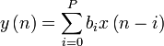

Дальше идут ещё немного формулы, я не нагромождал, почитать полностьюможно здесь:

<https://studfile.net/preview/1442880/page:19/>

*Свойства*

КИХ-фильтр обладает рядом полезных свойств, из-за которых он иногда более предпочтителен в использовании, чем БИХ-фильтр. Вот некоторые из них:

* КИХ-фильтры устойчивы.
* КИХ-фильтры при реализации не требуют наличия обратной связи.
* Фаза КИХ-фильтров может быть сделана линейной

*Прямая форма КИХ фильтра*

КИХ фильтры могут быть реализованы с использованием трех элементов: умножитель, сумматор и блок задержки. Вариант, показанный на рисунке есть прямая реализация КИХ-фильтров типа 1.

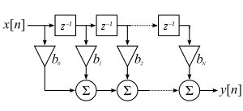

Также там есть пример программы в конце.